第一章 综合说明

1.1.编制说明

1.1.1.编制依据
(1)《锦屏水电站九龙河口～锦屏一级坝区辅助道路改建工程（第四标）招标文件》。
(2)招标文件提供的设计图纸、工程量清单等有关资料。
(3)国家及行业现行设计、施工规范、验收标准及有关文件。
(4)招标期间招标单位与投标单位所有来往的函件及补遗资料。
(5)我公司对施工现场的实地勘察、调查资料。
(6)我公司积累的成熟技术、科技成果、施工工艺方法及同类工程的施工经验。
(7)我公司可调用到本标段工程的各类资源。

1.1.2.编制范围
锦屏水电站九龙河口～锦屏一级坝区辅助道路改建工程（第四标）招标文件所规定的全部工程内容，包括：土石方工程、路面、桥梁、隧道、排水及涵洞、防护工程等。

1.1.3.遵循的规范和标准
本投标文件施工组织设计遵循的主要规范、标准（包括但不限于）见表1-1-1。
遵循的主要规范、标准表 表1-1-1(1)
序号 | 规 范 名 称 | 编 号
1 | 公路工程技术标准 | JTJ001-97
2 | 公路桥涵设计通用规范 | JTJ021-89
3 | 公路钢筋混凝土及预应力混凝土桥涵设计规范 | JTJ023-85
4 | 公路桥涵地基与基础设计规范 | JTJ024-85
5 | 公路工程抗震设计规范 | JTJ004-89
6 | 公路桥涵钢结构及木结构设计规范 | JTJ025-85
7 | 钢结构工程施工与验收设计规范 | GB50205-95
8 | 钢结构工程质量检验评定标准 | GB50221-95
9 | 公路桥涵施工技术规范 | JTJ041-2000
10 | 公路工程质量检验评定标准 | JTJ071-98
11 | 钢筋焊接及验收规程 | TGJ18-96
12 | 钢筋混凝土用热轧光圆钢筋 | GBl3013-91
遵循的主要规范、标准表 表1-1-1(2)
序号 | 规 范 名 称 | 编 号
13 | 钢筋混凝土用热轧带肋钢筋 | GBl499-91
14 | 低碳钢热轧圆盘条 | GB701-97
15 | 公路工程施工安全技术规程 | JTJ076-95
16 | 公路工程水泥混凝土试验规程 | JTJ053-94
17 | 公路工程金属试验规程 | JTJ055-83
18 | 公路工程集料试验规程 | JTJ058-2000
19 | 混凝土泵送施工技术规程 | JGJ/T10-95
20 | 普通混凝土配合比设计规程 | JGJ55-96
21 | 水泥混凝土路面施工及验收规范 | GBJ97-87
22 | 混凝土外加剂应用技术规范 | GBJ119-88
23 | 硅酸盐水泥、普通硅酸盐水泥 | GB/T175-92
24 | 用于水泥和混凝土中的粉煤灰 | GB1596-91
25 | 钢筋混凝土用热轧光圆钢筋 | GB13013-91
26 | 手持式电动工具的管理使用、检查和维修安全技术规程 | GB3787-83
27 | 建设工程施工现场管理规定 | 建设部令15号
28 | 施工现场临时用电安全技术规范 | JGJ46-88
29 | 建筑施工高处作业安全技术规范 | JGJ80-91
30 | 建筑机械使用安全技术规范 | JGJ33-86
32 | 施工现场安全生产保证体系 | JGJ-903-08
33 | 建筑施工扣件脚手架安全技术规范 | JGJ130-2001
34 | 中华人民共和国消防法
35 | 中华人民共和国国务院令（第303号）、建设部令（第81号）
36 | 特种作业人员安全技术考核管理规则 | GB5306-85
37 | 四川省有关部门下发的相关文件、规定

1.2.工程概况

1.2.1.项目简介
锦屏一、二级电站位于四川省凉山州木里县和盐源县境内，总装机容量8000KW，工程对外交通主干道受锦屏山特长隧洞控制，于2007年下半年才具备通车条件。在此之前，工程筹备期间建设所需的设备及物资，均需通过辅助道路运输至工地。
锦屏一、二级电站地处高山峡谷，远离人口稠密和交通发达地区，对外交通现有条件较差。雅砻江为不通航河流，因此无航道设施。目前电站与外部交通连接主要是里伍铜矿专用道路及锦屏电站勘测公路，而这两段道路路基宽度小，纵坡大，转弯半径小，通行能力差，安全隐患多，大型车辆通行特别困难。根据锦屏电站施工设计要求，在锦屏山特长隧洞通车之前，经辅助道路运输的物资年平均运量约27万吨，目前道路现状不能满足要求，急需进行加宽加固改造。
本辅助道路设计起点位于九龙河口文家坪右岸桥头，沿雅砻江左岸上行，经甘孜州九龙县烟袋乡、魁多乡、子耳乡、凉山州木里县倮波乡、锦屏二级电站首部区，在印坝子附近与锦屏一级电站场内施工公路相接（第一、二标段位于甘孜州的九龙县，第三、四标段位于凉山州的木里县）。线路起止桩号为K0＋000～K50＋000，全长48.331公里。
本标段为第四标段，路线起于K37＋000，终点为K50＋000，全长约13公里。本标段原始地貌为山岭重丘，线路紧靠雅砻江，地形起伏较大，通行条件困难。主要工程有：路基土石方，中桥1座，小桥1座，涵洞25座，隧道3座，防护及排水工程等。主要构造物位置见图1-2-1。

1.2.2.主要技术标准
本标段根据功能要求，采用厂矿道路二级标准（部分路段采用国际山岭重丘区四级公路标准），其主要技术标准见表1-2-1。
主要技术标准表 表1-2-1
序号 | 指标名称 | 单位 | 主 要 技 术 标 准
1 | 公路等级 |  | 厂矿道路二级（部分四级公路）
2 | 计算行车速度 | k m/h | 30（部分路段20）
3 | 平曲线最小半径 | m | 30，极限半径10m
4 | 最大纵坡 | % | 9
5 | 竖曲线最小半径 | m | 300
6 | 路基宽度 | m | 7.0、12m、部分困难地段采用4.5m
7 | 桥面宽 | m | 6、11m
8 | 设计荷载 |  | 汽车－20级，汽车－30级，挂车－100
9 | 设计洪水频率 |  | 大中桥1/50，小桥涵路基1/25

1.2.3.自然条件

1.2.3.1.地形、地貌
本标段位于雅砻江中游锦屏大河湾西侧，地处青藏高原向四川盆地过渡的斜坡地带。大体上以大河湾西侧雅砻江～小金河一线为界，西北属青藏高原东南缘侵蚀山原区；东南部属

川西南山地区。区内广泛发育有多级夷平面，大河湾地区多表现为峰顶面及谷肩，在高程2200mⅢ级夷平面以下，雅砻江河谷为深切峡谷，形成谷中谷的形态特征，两岸山峰高程多在4000～3000m，河谷深切，高差一般为2000～1000m。谷坡陡峭，河道狭窄，水流湍急，急滩跌水屡见。锦屏河段零星分布有六级阶地，大多数为基座阶地或侵蚀阶地。

1.2.3.2.气象特征
雅砻江流域地处青藏高原东侧边缘地带，属川东高原气候，主要受高空西风环流和西南季风影响，干湿季明显。每年11月至次年的4月为干季，日照多、湿度小、日温差大，降水很少，占全年降水的5～10%；每年5月至10月为雨季，日照少、湿度大、日温差小，降水集中，降雨占全年的90～95%。流域多年降雨量为500～2470mm，分布趋势由北向南递增，大河湾以南为700～2470mm。流域内多年平均气温-4.9～19.7℃，分布趋势由南向北递减。

1.2.3.3.水文特征
本工程区地下水类型按储存方式分为基岩裂隙水和松散层孔隙潜水，但普遍含水不丰；主要接受大气降水补给，其排泄方式主要有两种：一是以泉的形式排泄，二是以地下径流的方式向临近的河谷排泄。

1.2.3.4.工程地质
本工程区出露的地层有前震旦系江浪群（里伍群）、下奥陶统、下志留统、上二叠统和中～上三叠统，岩性主要为石英岩、片岩、板岩、变粒岩、玄武岩、大理岩、火山岩、砂岩、砾岩等。
工程区位于锦屏山～小金河断裂以西的松潘～甘孜地槽褶皱系东南缘，以褶皱为主，主要构造形迹有江浪穹隆背斜、景峰桥背斜、三滩～棉纱沟向斜等，在倮波～健美一带发育有4条NW向断层，延伸长4～20Km。

1.2.3.5.地震
根据2001年发布的1:400万《中国地震动峰值加速度区划图》及《中国地震动反应谱特征周期区划图》，线路区的地震动峰值加速度为0.05g，地震动反应谱特征周期为0.45s。

1.2.3.6.不良地质现象
本标段不良地质现象主要为崩塌、变形体、滑坡、泥石流等。

1.2.4.主要工程数量
本标段主要工程数量见表1-2-2。
本标段主要工程数量表 表1-2-2
序号 | 指 标 名 称 |  | 单 位 | 数 量
1 | 路基土石方 | 挖土方 | m³ | 236955
1 | 路基土石方 | 挖石方 | m³ | 1278065
1 | 路基土石方 | 路基填筑 | m³ | 65926
1 | 路基土石方 | 弃方 | m³ | 1449870
2 | 桥梁  （1×8m小桥一座，  2×20m中桥一座） | 钻孔桩 | m/根 | 108/6
2 | 桥梁  （1×8m小桥一座，  2×20m中桥一座） | 20米T梁 | 片 | 14
2 | 桥梁  （1×8m小桥一座，  2×20m中桥一座） | 8米空心板梁 | 片 | 5
2 | 桥梁  （1×8m小桥一座，  2×20m中桥一座） | Ⅰ级钢筋 | Kg | 12038
2 | 桥梁  （1×8m小桥一座，  2×20m中桥一座） | Ⅱ级钢筋 | Kg | 64165
2 | 桥梁  （1×8m小桥一座，  2×20m中桥一座） | C20混凝土 | m³ | 646
2 | 桥梁  （1×8m小桥一座，  2×20m中桥一座） | C25混凝土 | m³ | 160
2 | 桥梁  （1×8m小桥一座，  2×20m中桥一座） | C30混凝土 | m³ | 14
2 | 桥梁  （1×8m小桥一座，  2×20m中桥一座） | C40混凝土 | m³ | 101
2 | 桥梁  （1×8m小桥一座，  2×20m中桥一座） | M10浆砌片石 | m³ | 290
2 | 桥梁  （1×8m小桥一座，  2×20m中桥一座） | 10cm桥面混凝土铺装 | m² | 531
3 | 隧道  （1530m一座，520m一座，280m一座） | 洞口开挖 | m³ | 61450
3 | 隧道  （1530m一座，520m一座，280m一座） | 洞身开挖 | m³ | 258863
3 | 隧道  （1530m一座，520m一座，280m一座） | 超前锚杆（φ22，4.5m） | 根 | 6130
3 | 隧道  （1530m一座，520m一座，280m一座） | 注浆小导管（φ42，6.0m） | 根 | 2000
3 | 隧道  （1530m一座，520m一座，280m一座） | 格栅及拱架 | Kg | 1178432
3 | 隧道  （1530m一座，520m一座，280m一座） | C30喷射钢纤维混凝土 | m³ | 6261
3 | 隧道  （1530m一座，520m一座，280m一座） | C30喷射混凝土 | m³ | 1428
3 | 隧道  （1530m一座，520m一座，280m一座） | 砂浆锚杆（φ22，3.0m） | 根 | 34070
3 | 隧道  （1530m一座，520m一座，280m一座） | 锚杆（φ22，3.5m） | 根 | 22150
3 | 隧道  （1530m一座，520m一座，280m一座） | C25衬砌混凝土 | m³ | 40454
3 | 隧道  （1530m一座，520m一座，280m一座） | Ⅰ级钢筋 | Kg | 169378
3 | 隧道  （1530m一座，520m一座，280m一座） | Ⅱ级钢筋 | Kg | 2269837
3 | 隧道  （1530m一座，520m一座，280m一座） | 仰拱M10浆砌片石 | m³ | 2375
3 | 隧道  （1530m一座，520m一座，280m一座） | 边沟 | m | 4724
3 | 隧道  （1530m一座，520m一座，280m一座） | 洞内路面 | m² | 24780
3 | 隧道  （1530m一座，520m一座，280m一座） | 橡胶止水带 | m | 3939
4 | 排水沟及涵洞  （钢筋混凝土盖板涵12座；钢筋混凝土盖板明涵10座；石拱涵3座） | M7.5级浆砌边沟 | m | 13479
4 | 排水沟及涵洞  （钢筋混凝土盖板涵12座；钢筋混凝土盖板明涵10座；石拱涵3座） | 盖板涵1.4m×1.0m | m | 29
4 | 排水沟及涵洞  （钢筋混凝土盖板涵12座；钢筋混凝土盖板明涵10座；石拱涵3座） | 盖板明涵1.4m×1.0m | m | 69
4 | 排水沟及涵洞  （钢筋混凝土盖板涵12座；钢筋混凝土盖板明涵10座；石拱涵3座） | 盖板明涵3.0m×2.0m | m | 12
4 | 排水沟及涵洞  （钢筋混凝土盖板涵12座；钢筋混凝土盖板明涵10座；石拱涵3座） | 盖板涵1.5m×1.2m | m | 87
4 | 排水沟及涵洞  （钢筋混凝土盖板涵12座；钢筋混凝土盖板明涵10座；石拱涵3座） | 盖板明涵2.0m×1.5m | m | 65
4 | 排水沟及涵洞  （钢筋混凝土盖板涵12座；钢筋混凝土盖板明涵10座；石拱涵3座） | 盖板明涵1.5m×1.2m | m | 36.5
4 | 排水沟及涵洞  （钢筋混凝土盖板涵12座；钢筋混凝土盖板明涵10座；石拱涵3座） | 石拱涵4.0m×2.2m | m | 17
4 | 排水沟及涵洞  （钢筋混凝土盖板涵12座；钢筋混凝土盖板明涵10座；石拱涵3座） | 石拱涵4.0m×2.4m | m | 9
5 | 防护 | M10浆砌片石挡墙 | m³ | 46207
5 | 防护 | 砂浆锚杆（φ22，3.5m） | 根 | 4500
5 | 防护 | 钢筋网 | Kg | 19520
5 | 防护 | 喷混凝土C30，厚8cm | m² | 8000
6 | 安全设施 | 钢筋混凝土立柱 | 根 | 4096
6 | 安全设施 | M7.5浆砌片石护墩 | 个 | 850

1.3.工程的主要特点

1.3.1.地形险峻，施工条件差
本标段工程穿行于高山峡谷之中，地形起伏大，悬崖峭壁发育，线路一侧是陡峭山坡，一侧是雅砻江，作业场地狭小，安全隐患较大。整个标段的施工条件十分困难，这是本标段最主要的特点。

1.3.2.封闭施工、交通运输干扰大，材料供应困难
招标文件规定，本工程开工一个月后，要对进场道路全面封闭两个月。对封闭期间的材料运输、后续进场的机具和器材、机械设备备品供应、人员生活补给、场内人员进出及急症病人的救治都将带来很大的困难。
由于本标段坡陡路窄弯急，通行条件相当困难，交通运输条件特别差，同时，全线四个标段同时施工，相当长的时间内必须封闭道路。由于本标段处于四个标段的末端，交通运输受其它三个标施工的干扰和制约，因此，本标段是四个标段中交通受干扰最大、运输条件最差，施工环境最为艰苦的一段。此外，本工程为旧线拓宽改造，施工干扰相对较大。因此，在设备、材料运输方面相当困难，必须早做准备，突击抢运，备足备好，把施工干扰减少到最小。
招标文件要求在开工后的第一个月内，必须突击运输工程材料和设备，以备之后的丙三个月道路封锁期间的施工所需。

1.3.3.场地狭窄，临时设施布置困难
由于本标段地形条件限制，可供布置临时设施的场地十分狭小，只在几条山沟和个别坡度稍缓的山顶可平整出小块阶梯平台，因此，临时住房必须搭建两层以上，减少占地面积，其它房屋也必须减少面积、缩小间距。

1.3.4.工程量大，工期紧张
本标段除大奔流沟隧道工期为十五个月外，其它工程工期只有十个月，除了主体工程外，因地形条件限制，临时工程的修建也十分困难。在如此差的施工条件下，如此短的工期内，完成如此大的工程量，对每个施工单位都是一个严峻的考验。

1.3.5.重点和难点的控制工程
本合同工程的重点控制工程主要为隧道和景峰桥以上地段路基土石方工程施工，重点工程为大奔流沟隧道，难点工程主要为景屏1#、2#隧道和景峰桥以上地段的路基土石方工程施工。该路段不具备修建施工便道的条件，如要快速施工按期完成任务，必须采取有效的工程措施，使这两座隧道和路基能早开工，多开工作面，使全线工程施工全面展开。

1.3.6.民族关系复杂
本工程处于少数民族聚居区，沿线均为彝族、藏族等少数民族村落，施工时必须尊重少数民族人民的生活习惯和民风民俗。

1.3.7处于防治“非典”的特殊时期
当前正处于防治“非典”的特殊时期，虽然疫情已得到控制，较为平稳，但仍必须遵守当地政府有关部门的规定，贯彻“严防严治”的指导思想，采取勤消毒、测体温、配备防治药品等各种相应措施，确保施工期间无一人感染。

1.4.主要技术对策

1.4.1.科学管理，确保施工安全
针对本标段施工条件，采取切实可行的科学的管理办法，制定严格的施工操作规程，根据现场的实际情况狠抓落实，确保施工安全，确保工程进展顺利。
由于地形条件所限，本标段道路情况较差，加上雨季常常出现滑坡、泥石流、落石等等，必须特别注意安全生产和日常行车安全。
拟定医疗应急预案，并及早与当政府和有关部门建立协作关系，对于突发急病的人员，如果现场无必需的医疗条件，除安排救护车及时转送地方医院外，在紧急情况下，拟向地方政府求助或请求附近驻军直升机援助。

1.4.2.减少干扰，突击备料
根据道路封锁时间和本标段施工安排，采取突击备料、分段施工、分段储备的原则，开工初期集中车辆运输物资、材料，按施工区域分段储备，在道路封锁期间分段进行施工，减少相互干扰，加快施工进度。
对于本工程各标段之间在道路交通上的相互干扰，本着互谅互让、协商解决的原则，可由双方自行解决或由业主协调处理。

1.4.3.统筹规划、合理布置
针对场地狭窄的实际情况，统筹规划，合理布置。充分利用山谷缓坡、山顶平台及桥涵位置，见缝插针，分散布置。住房采用两层以上活动板房，以减少占地面积，其它房屋根据地形设立，确保施工人员的住宿及材料物资的储备。

1.4.4.调集精干人员、精良设备、多点施工、确保工期
根据工程实际，人员、设备一旦进场，无极特殊情况不允许撤出，所以，上场人员及设备必须精干、精良，能够确保顺利完成工程施工任务。加大人力和机械设备投入，多开工作面，实现快速施工，是确保工期的关键。景峰桥以下地段的路基工程应早开工，景峰桥以上地段的路基和隧道采取在景峰2#隧道出口和及上游的冲沟处修建两处简易码头，利用现有的码头运输大型机械过江，实现本标段最困难地段尽早开工，实现全线铺开，多工作面作业，确保合同工期的实现。
由于本标段工程量大、工期短，除保证人员精干、设备精良外，在施工安排上，按照结构物和工程量的分布情况，分区段同时进行多点施工、平行作业，减少施工干扰、加快工程进度，确保业主要求的工期。

1.4.5.搞好民族关系，创造良好施工环境
首先做好施工人员的民族政策教育，切实尊重当地少数民族的生活习惯和民风民俗；其次，从施工时间、机械的噪声振动、石方爆破、灰尘烟雾等等方面尽可能减少施工对当地居民的干扰；第三，为当地少数民族人民做些力所能及的工作，帮助他们解决一些实际困难。

1.4.6.防治“非典”措施
（1）对防治“非典”高度重视，讲大局、讲纪律、讲责任，把国家利益和人民利益放在首位，坚决服从地方政府的统一指挥。
（2）施工临建和预制场地尽量避开村落，并制定防疫和消毒措施，与当地卫生防疫部门建立联系，构筑防疫体系。施工人员不得随意进入当地村落，不得私自与地方人员接触。
（3）对参加施工人员（包括临时雇佣人员）建立健康登记制度，坚决杜绝非典病人和疑似病人进场。
（4）工地现场严格按照“非典”防治要求，做到勤消毒、定时测体温、备好预防药品，采取各种行之有效的防治措施，确保施工期间无一人感染“非典”。
（5）施工期间如发现疑似病例，及时报告，果断采取隔离和治疗措施，并及时转送指定医疗点，不得隐瞒、推诿、拖延。

1.4.7.相邻标段互相谅解，服从业主协调指挥
由于进场道路狭窄，标准低，运量小，通车保证率低等现实条件，加之各标段全面展开施工，道路堵塞的情况可能时有发生，造成相邻标段发生矛盾也在所难免，为确保施工顺利进行，确保进场道路通畅，如有发生交通干扰问题，我们的对策：一是相邻标段相互沟通和协调，互相谅解。二是采取积极有效的措施疏通道路，确保通畅，指定专人负责交通疏导，安排适当的机械设备疏通交通。三是请业主或现场监理出面协调，并服从协调结果。

1.4.8.保证道路通行措施
根据招标文件要求，在道路封锁解除之后至2003年11月30日前，通车率不少于30%，11月30日以后通车率不少于50%，而本标段所处位置存在多处滑坡、泥石流、岩石崩塌等不良地质情况，加之施工爆破土石方下滑等原因，极易造成道路堵塞，为此，我公司将安排专人负责道路交通疏导，并配备推土机、挖掘机及相应的机械设备，随时待命，出现问题及时解决，确保通车率，决不因道路原因阻碍工程施工的正常进行。

第二章 总体安排

2.1.施工总体目标

2.1.1.安全目标
实现“六杜绝、三消灭、二控制、一创建”。
六杜绝：杜绝职工因工或非因工重大亡人事故；杜绝多人重伤事故；杜绝重大机械设备事故；杜绝因我方责任造成的交通亡人事故；杜绝重大水灾、火灾事故；杜绝危爆物品爆炸事故。
三消灭：消灭违章指挥，消灭违章作业，消灭惯性事故。
二控制：年重伤率控制在0.5‰以下，年负伤率控制在6‰。
一创建：创建安全质量标准化工地。

2.1.2.质量目标
严格按照招标文件和相关的国家或部颁技术标准、规范进行施工，确保全部工程质量达到国家验收规范(优良)标准。

2.1.3.工期目标
大奔流沟隧道工期14个月，比业主要求的工期提前1个月20天；其它工程工期9个月，比业主要求的10个月工期提前1个月。如若业主在工期方面有其他要求，我们将积极配合，通过人员、设备的调整，千方百计满足业主的工期要求。
本标段路基工程确保在开工后8个后具备简易通车条件。线路起点至景峰2#隧道出口段在开工6个月后具备简易通车条件(即隧道掘进贯通、路基基本成型)，为业主后续工程的开工创造条件。

2.1.4.文明施工目标
结合本标段工程特点，施工过程中制定详细的文明施工管理规定，成立文明施工领导小组，加强对施工现场布置及安全、保卫、卫生等方面的管理。严格遵守四川省及相关行业主管部门的有关规定，并结合我单位以往现场管理的成功经验，按现代化施工管理要求，坚持文明施工、规范作业，使施工现场始终保持良好的环境和秩序，争创四川省省级文明工地。

2.1.5.环境保护目标
遵守国家有关环境保护的法律、法规和规章，施工过程中制定完善的环保、水保措施，确保因施工活动产生的气体排放、地面排水及排污等，不超过技术规范规定的数值，也不超过适用法律规定的数值，采取各种措施，减少由于施工作业引起的污染、噪音和其他后果对公众和财产造成的损害与妨害。

2.2.工程进度安排

2.2.1.工程进度计划安排的依据和原则
(1)严格按照招标文件规定的预定工期，科学、合理地安排施工程序及进度，确保业主规定的预定工期目标，并有所提前。
(2)紧紧围绕施工关键线路组织施工，综合分析各种施工条件，实现工程整体协调推进，均衡生产；同时，尽可能创造条件，组织多工作面、多工序平行交叉作业，缩短直线工期，加快施工进度。
(3)充分考虑当地通行条件困难等不利因素对工程进度的影响，充分做好各项施工准备工作，确保施工质量；强调安全生产，重视文明施工，做到万无一失。
(4)发挥我公司的技术及装备优势，并根据施工需要，组织成龙配套的大型机械化施工作业，提高施工生产效率，加快工程施工进度；同时，对施工机械设备按需求量的20%做好设备储备，以防止因为部分机械设备故障而影响施工生产。
(5)采用适中的施工强度指标和可作业时间安排施工进度，对与各相关环节的协调和不可预见因素，留出充分的工期回旋余地，并在施工中注意均衡生产。

2.2.2.总体施工进度计划
经过对本标段工程情况的认真分析研究，主线工程路基、桥涵及景峰1＃、2＃隧道等工程计划工期9个月；大奔流沟隧道计划工期14个月，分别满足招标文件10个月和15.7个月工期的要求。见表2-2-1。
本标段总工期计划 表2-2-1
序号 | 项目 | 业主要求工期 |  |  | 计划工期 |  |  | 提前工期  (天)
序号 | 项目 | 开工时间 | 竣工时间 | 工期(月) | 开工时间 | 竣工时间 | 工期(月) | 提前工期  (天)
1 | 大奔流沟隧道 | 2003.7.10 | 2004.10.30 | 15.7 | 2003.7.10 | 2004..9.10 | 14 | 50
2 | 其它工程 | 2003.7.10 | 2004.5.10 | 10 | 2003.7.10 | 2004.4.10 | 9 | 30
施工进度计划安排详见施工进度总体计划横道图2-2-1、施工进度总体计划网络图2-2-2及大奔流沟隧道施工进度计划横道图2-2-3、大奔流沟隧道施工进度计划网络图2-2-4。

2.2.3.主要分项工程施工进度计划及进度指标

2.2.3.1.施工准备
施工准备安排1个月时间，自2003年7月10日至2003年8月10日：
期间主要进行生产、生活用临时房屋场地布置与建设；施工设备、人员的进场准备；施工便道和施工便桥的修建。同时施工准备工作还包括：熟悉设计图纸并组织图纸会审；编制实施性施工组织设计；坐标控制点的复测、定位测量与放样；进行技术交底；当地水文气象特征的调查了解；当地人文环境、民族习惯的调查了解；施工供水、供电、消防、排污配套设施的安装等。
在此期间，另一项重要任务是突击抢运施工材料、设备。按照计划安排，施工准备期间必须储运8月份至10月份施工所需的一切材料、油料、火工品和机械设备的备品备件以及人员生活给养，为之后的两三个月道路封锁期间的施工做好充分准备。

2.2.3.2.路基施工
路基施工时间7.5个月，自2003年8月11日至2004年3月25日。
本标段设计土石方总量150余万m³，是控制工期的关键项目。计划安排7.5个月完成，平均月进度指标为20万m³，三个路基施工队，开辟九个左右工作面，单个工作面的月施工进度指标为2.2万m³。

2.2.3.3.隧道施工
隧道施工时间分为掘进和二衬两个部分：
大奔流沟隧道工期14个月，自2003年7月10日至2004年9月10日。其中，掘进安排施工7个月，于2003年8月10日开始，至2004年3月9日完成；二次衬砌安排施工7个月，进口段于2003年10月1日开始至2004年7月30日施工时间10个月，完成二衬924米；出口段待景峰1#隧道二衬完成后于2004年1月15日转移至大奔流沟 ，至2004年7月30日施工时间6.5个月，完成二衬606米。
景峰1＃隧道工期5个月，自2003年8月11日2004年1月10日。其中，采用单口掘进安排施工3个月，于2003年8月11日开始，至2003年11月9日完成；二次衬砌安排施工3.3个月，于2004年10月1日开始至2004年1月10日完成。
景峰2＃隧道工期7个月，自2003年8月11日至2004年3月10日。其中，采用双口掘进安排施工3个月，于2003年8月11日开始，至2003年11月9日完成；二次衬砌安排时间5.6个月，于2003年10月1日开始至2004年3月20日完成。
大奔流沟隧道和景峰2＃隧道采取双口掘进，景峰1＃隧道采取单口掘进，隧道掘进进度指标见表2-2-2。
隧道掘进施工进度指标 表2-2-2
隧道名称 | 长度  （m） | 各类围岩长度 |  |  |  | 进度指标（m/月） |  |  |  | 工期  （月） | 说明
隧道名称 | 长度  （m） | Ⅱ | Ⅲ | Ⅳ | Ⅴ | Ⅱ | Ⅲ | Ⅳ | Ⅴ | 工期  （月） | 说明
大奔流沟隧道 | 1530 | 120 | 300 | 700 | 410 | 60 | 90 | 120 | 150 | 7 | 双口掘进
景峰1＃隧道 | 280 | 30 | 120 | 100 | 30 |  |  |  |  | 2.89 | 单口掘进
景峰2＃隧道 | 550 | 40 | 260 | 200 | 50 |  |  |  |  | 2.78 | 双口掘进
全部隧道二次衬砌施工按照节约资源、统筹安排的原则，采用三台全断面衬砌台车衬砌。大奔流沟隧道与景峰1#隧道共用两台，其中一台先完成景峰1#隧道的衬砌后转移到大奔流沟隧道出口段作业。景峰2＃隧道使用一台衬砌台车。隧道衬砌指标见表2-2-3。
隧道衬砌施工进度指标 表2-2-3
隧道名称 | 长度  （m） | 进度指标  （m/月） | 工期  （月） | 说明
大奔流沟隧道 | 1530 | 196 | 10 | 两台14米台车衬砌，7循环/月.台
景峰1＃隧道 | 280 | 98 | 3.3 | 一台14米台车衬砌，7循环/月.台
景峰2＃隧道 | 550 | 90 | 6.3 | 一台12米台车衬砌，7循环/月.台

2.2.3.4.桥涵施工
桥涵施工时间5个月，自2003年8月11日至2004年1月10日。
本标段共有小桥1座，中桥1座，涵洞25座。为保证路基填施工，涵洞须先行完成。三个队施工，平均每月完成1.38座涵洞。

2.2.3.5.排水防护施工
防护排水施工时间7个月，自2003年8月11日至2004年3月10日。
本标段防护排水工程浆砌工程量4.6万余方，锚杆4500根，平均每月完成浆砌工程量5000余方，锚杆500根。

2.2.4.施工关键线路
根据对本标段工程路基、桥涵、隧道、防护的分析，并运用PROJECT项目管理软件计算，本合同工程的关键线路为路基，特别是景峰2＃隧道出口至终点段路基施工。大奔流沟隧道工期虽长，但对于线路工期并无影响。景峰2#隧道出口至终点段的土石方大部分弃方运输安排通过贯通后的景峰1#、2#隧道弃至印把子沟碴场，故景峰1#、2#隧道的掘进施工是影响路基施工的关键线路。施工中要尽最大努力确保该两隧道的掘进施工进度满足施工计划要求。

2.2.5.主要里程碑工期
本合同工程主要里程碑工期见表2-2-4。
本合同工程主要里程碑工期表 表2-2-4
序号 | 主要工程项目 | 完工时间（自开工起）
1 | ◆施工准备 | 第1个月底
2 | ◆路基施工 | 第8个月中旬
2 | ◆桥涵施工 | 第6个月底
3 | ◆排水防护施工 | 第8个月底
4 | ◆大奔流沟隧道施工 | 第14个月底
5 | ◆景峰1＃隧道施工 | 第6个月底
6 | ◆景峰2＃隧道施工 | 第8个月底
7 | ◆路基桥涵及景峰1＃、2＃隧道工程竣工验交 | 第9个月底
8 | ◆大奔流沟隧道竣工验交 | 第14个月底

2.3.施工准备

2.3.1.物资材料储备
根据工程要求和现场施工的实际情况，开工初期必须突击运输两至三个月的施工材料，以保证道路封锁期间施工所需，在工程沿线设立临时材料储存点，多点分散储存，备足备好施工材料。

2.3.2.深入调查施工环境
为进一步熟悉现场环境，优化实施性施工组织设计，在投标考察现场的基础上，还要深入调查有关工程特征与施工要求的资料；调查线路所在地区自然条件资料；调查施工地区的经济技术条件；了解当地交通运输能力及交通运输状况；调查当地地材生产供应能力与价格；了解当地民俗、风土人情；调查当地卫生防疫情况，调查其它有可能对施工产生影响的各种因素。

2.3.3.规划安排
编制实施性施工组织设计和施工计划安排；做好施工机械设备及主要的材料试验、测量、质检仪器设备的配置；做好施工任务划分。

2.3.4.施工现场准备
确定临时占地计划；搞好生产设施及施工营地建设；根据预定方案进行施工便道、便桥的施工，解决工程现场的通行问题，为施工生产创造条件。

2.3.5.作业条件准备
组织物资的采购、进货与管理；编制施工成本控制计划；雨季、冬季等季节性施工的特殊准备；组织施工设备机械进场；组织施工队伍进场。

2.3.6.技术准备
会审设计图纸；进行测量桩橛交接，并布置施工阶段的测量控制网；线路及构造物位置的施工放样；对施工队进行开工前技术交底和培训；组织职工学习有关技术文件并进行安全和环境保护教育；对原材料进行各项检测试验；选定施工所用的各种配合比。收集施工技术资料；组织有关部门对开工前的工程技术资料进行收集、整理、分类、成册，做到资料齐全，准备充分。
对下列项目进行重点审核：项目说明书、工程数量、设备及主要材料规格数量是否与设计图纸相符，设计图纸是否齐全。

2.4.临时设施建设
本标段线路紧贴雅砻江而设，所经地段山形陡峭，地形极其险峻，水深流急，交通运输条件十分困难，施工难度极大，因此临时工程安排的合理性和完成的速度直接影响整个工期。在临时设施的布置上本着“因地置宜、便于施工、安全渡汛、有利环保”的原则，结合本标段路线里程长，施工场地狭窄，结构物较多，便道施工难度大，且为确保工期必须多工作面施工的实际要求，进行临时设施的设置。
施工总平面布置见本施工组织设计建议书表4《施工总平面布置》。

2.4.1.项目经理部
根据为便于施工管理和方便对外联系，项目经理部拟设在K37+000线路右侧山地上，采用双层活动板房。项目经理部设各职能部门办公室、医疗室、会议室、食堂、餐厅、员工宿舍、淋浴室、活动室等。

2.4.2.施工队伍营地
由于施工作业面多，施工队伍营地沿线路方向分散布置，以利施工作业。住房采用双层活动板房或砖房，具体布置位置详见本施工组织设计建议书表4《施工总平面布置》。

2.4.3.施工设施
根据现场情况和施工条件，本标段共设置7个备料场，4座搅拌站，2个预制场，详见本施工组织设计建议书表4《施工总平面布置》。
根据工期和工程量分析，在混凝土用量最大的隧道衬砌阶段，每天混凝土的最大需求强度为150m³左右，因此，在各隧道口布置的混凝土搅拌站均设两台25m³/h的搅拌站，其它搅拌站各设一台25m³/h的搅拌站。

2.4.4.施工便道
因本工程为既有道路改建，所以施工便道不必全线贯通，只在大奔流沟隧道进出口、景峰1＃隧道进口、景峰2＃进出口等处修建进场便道，考虑展线长度，便道总长约5公里左右。

2.4.5.施工便桥
在磨子沟和大奔流沟各修建一座便桥，采用工字钢梁，跨径6m。

2.4.6.临时码头
K48＋500及K49＋400附近雅砻江左岸修建临时码头两座，利用现有码头在施工初期用于运输大型施工设备及材料。小型机具和部分材料可利用现有索桥人工运输。

2.4.7.施工用电
本标段全部工程施工均采用自发电，在大奔流沟隧道进出口、景峰1＃隧道进口、景峰2＃隧道进出口、大奔流沟小桥、磨子沟中桥各设一座发电站，其它各生活区配发电机或就近接线，具体数量及功率见投标书附表7《拟投入本合同工程的主要施工机械表》。

2.4.8.施工通讯
本工程所处地区无通讯设施，施工通讯采用对讲机，对外联络采用大功率无线对讲系统或配备卫星电话。

2.4.9.施工及生活用水
施工用水采用雅砻江水，经过滤化验合格后使用；生活用水采用江水或山泉水，经过滤消毒后使用。
隧道施工用高压水由雅砻江抽取，采用变频调压供水系统，不设高位水池。

2.5.主要临时工程数量
主要临时工程数量见表2-2-5。
主要临时工程数量表 表2-2-5
序号 | 名 称 | 规格、结构 | 单位 | 数量
1 | 混凝土拌和站 | 25m³/h | 座 | 7
2 | 预制厂 |  | 处 | 2
3 | 施工便道 | 5.0m宽 | km | 5
4 | 施工便桥 | 4.0m宽 | 座 | 2
5 | 临时码头 |  | 座 | 4
6 | 电动压风站 | 40m³/min | 座 | 3
7 | 炸药、雷管库 | 砖瓦结构 | m² | 100
8 | 库房 | 砖瓦结构 | m² | 2400
9 | 污水处理池 |  | 处 | 7
10 | 中心试验室 | 活动板房 | m² | 60
11 | 生活用房 | 活动板房 | m² | 5000
12 | 项目经理部 | 活动板房 | m² | 400
13 | 监理工程师用房 | 按业主要求 | m² | 按业主要求

第三章 设备、人员动员周期和设备、人员、材料

运到现场的方法

3.1. 施工组织机构及人员配置

3.1.1.施工组织机构及主要职责范围

3.1.1.1.施工组织机构
为优质、高效地在合同规定期内完成本标段施工任务，我公司将安排素质高、业绩好、曾多次担任同类工程施工的专业施工队伍负责本标段工程的施工任务，抽调理论和实践经验丰富、业务能力强、综合素质高的技术、管理人员，按项目法组建以刘学庆为经理，徐卫华为总工程师的项目经理部，全面负责本合同工程的施工组织管理工作。
刘学庆：上海铁道学院土木工程系本科毕业，具有国家一级项目经理资质和高级工程师职称，获得过2001年优秀项目经理称号。
徐卫华：石家庄铁道学院铁道建筑系隧道专业本科毕业，高级工程师。
项目经理部下设六部二室（工程技术部、安全监察部、质量监察部、计划部、财务部、设备物资部、医疗急救室、综合办公室；工程技术部下设中心试验室和测量班），分别负责本标段工程项目的施工技术、安全、质量、计划、财务、设备物资、医疗急救、日常行政管理、对外协调工作，中心试验室和测量班分别负责材料试验与检验、测量放样工作，全面保证本标段工程建设任务的优质、高效完成。
本工程的组织机构见图3-1-1。主要人员见投标书附表。

3.1.1.2.职责范围
㈠项目经理部
项目经理部代表中铁十八局集团第二工程有限公司负责对本合同工程实施组织、指导、协调与监控，对业主负全责。项目经理是经公司董事长授权的授权代理人，在有关锦屏水电站九龙河口～锦屏一级坝区辅助道路改建工程第四标段的实施、完成与缺陷修复等工作，以中铁十八局集团第二工程有限公司名义执行一切与此有关的事务。
㈡项目经理
⑴项目经理是本标段工程安全保证的第一责任人，负责建立健全安全生产保证体系，建立和实施安全生产责任制，确保各项安全活动的正常开展。落实质量责任终身制。
图3-1-1 拟为承包本工程设立的施工组织机构图
中铁十八局集团第二工程有限公司
锦屏水电站一级坝区辅助道路改建工程（第4标段）项目经理部
工程技术部：6人
安全监察部

2人
质量监察部

2人
计

划

部

2人
财

务

部

2人
设备物资部

2人
综合办公室

2人
医疗急救室

2人
说明：
1、项目经理部另外配备1名书记、1名副经理、2名专业护理人员、2名公安保卫人员、3名后勤
人员及司机，共计41人。
2、各队人员中包括专职队级安全员、质检员和班组级兼职安全员、质检员，施工队均为高峰期人
数共计1723人，不足部分雇用临时合同工。

项 目 经 理：刘学庆

项 目 总工程师：徐卫华
测 量 班
6
人
中心试验室
4
人
隧
道
施
工
三
队

203
人
桥
涵
施
工
三
队

88
人
桥
涵
施
工
一
队

106人
路
基
施
工
三
队

212人
路
基
施
工
二
队

192
人
路
基
施
工
一
队

198
人
桥
涵
施
工
二
队

118
人
隧
道
施
工
一
队

315
人
隧
道
施
工
二
队

205
人
机
械
运
输
队

86
人
⑵项目经理是本标段工程质量保证的第一责任人，负责组织开展质量体系活动，确立本项目质量目标，组织编制实施性施工组织设计。贯彻执行国家方针、政策、法规，坚持全面质量管理，推进各项活动正常开展，确保产品质量稳定提高，满足业主要求，争创名牌工程。组织向业主提供质量依据，处理监理工程师、业主提出的有关质量方面的要求。负责对工程项目进行资源配置，保证质量体系在本标段工程上的有效运行及对人、财、物等资源的需要。
⑶项目经理是本标段工程文明施工的直接责任人，负责施工现场全面的文明施工管理，组建施工现场的文明施工领导小组，并结合本标段工程特点，制定文明施工管理细则。
⑷项目经理是本标段工程工期保证的第一责任人，负责按批准的施工计划，全面组织实施，并根据工程进展，适时调整资源配置，确保阶段、整体工期目标的实现。
㈢项目副经理：配合项目经理管理施工生产。在施工中严把安全质量生产关，抓好施工中安全质量工作，把安全质量生产责任制落实下去；抓好施工生产计划的落实，处理施工出现的具体问题；做好文明施工管理工作，并负责处理项目经理部中的一些日常工作。
㈣项目总工程师
⑴对本标段工程质量、施工技术、计量测试负直接技术责任，指导施工队工程技术人员开展有效的技术管理工作；提出贯彻改进工程质量的技术目标和措施。
⑵负责新技术、新工艺、新设备、新材料及先进科技成果的推广和应用。
⑶具体负责组织对本标段工程项目施工方案、施工组织设计及质量计划进行编制及经批准后的实施。
⑷对施工中可能存在的质量通病及其纠正、预防措施进行审核。
⑸解决工程质量中的关键技术和重大技术难题。
⑹负责本标段工程项目的验工计价。
⑺对本标段工程的劳动保护和安全生产的技术工作负责，结合工程特点及施工进度，及时下达劳动保护和安全生产技术方案措施，并认真贯彻落实。
㈤工程技术部：负责本标段工程项目的施工过程控制；制定施工技术管理办法及工程项目的施工组织设计工作；对测量、试验、量测监控等专项技术工作负领导责任并直接指导。负责技术交底、过程监控，解决施工技术疑难问题；参与编制竣工资料和进行技术总结，组织实施竣工工程保修和后期服务；组织推广应用新技术、新工艺、新设备、新材料，努力开发新成果。
负责本标段的施工生产调度，协调各施工队伍关系及人员机械设备调配，负责召开施工调度会，安排生产任务，解决施工中存在的矛盾和问题，搞好各工序的衔接，缩短工序循环时间，提高生产效率。
㈥安全监察部：负责依据安全目标制定本标段整个工程的安全管理工作规划，负责安全综合管理，编制和呈报安全计划、安全技术方案和具体安全措施，并在施工中认真贯彻落实。组织每周、每月安全检查，发现事故隐患，及时监督整改。负责安全检查督促，负责对危险源点提出预防措施，定期对施工队进行安全教育，关键工序提出安全施工防范的技术交底。
㈦质量监察部：依据集团公司“永恒追求更好，向顾客提供满意的优质产品”的质量方针和本标段工程质量目标，制定质量管理工作规划，负责质量综合管理，行使质量监察职能。确保产品在生产、交付及安装的各个环节以适当的方式加以标识，并保护好检验和试验状态的标识。负责产品的标识和可追溯性、最终检验和试验、不合格品的控制、质量记录的控制，按照质量检验评定标准，对本标段全部工程质量进行检查指导；负责全面质量管理，组织工程项目的QC小组活动。
㈧计划部：负责对本标段工程项目承包合同的管理。按时向业主报送有关报表和资料。负责本标段工程项目施工计划制定、实施管理，根据施工进度计划和工期要求，适时提出施工计划修正意见报项目领导批准执行。负责验工计价工作。
㈨财务部：负责本标段工程项目的财务管理、成本核算工作。参与合同评审，组织开展成本预算、计划、核算、分析、控制、考核工作。参加工程项目验工计价，指导各施工单位开展责任成本核算工作。
㈩设备物资部：负责物资采购和物资管理及制定本标段工程项目的物资管理办法，检查指导和考核施工队的物资采购和管理工作。负责本标段工程项目全部施工设备的管理工作，制定施工机械、设备管理制度。在总部设备物资管理部门的指导下，参与设备的安装、检验、验证、标识及记录。参加本标段工程项目验工计价，对各施工单位的材料消耗和机械使用费用情况提出计量意见，评价各单位机械设备管理情况。
(十一)医疗急救室：负责在施工现场建立工地医疗急救站和在施工营地建立医护室，对员工开展定期的医疗卫生检查，负责现场的紧急事故的急救工作，与就近医院建立有效联系，确保员工医疗和救护。
(十二)中心试验室：负责本标段工程项目检验、试验、交验及不合格品的检验控制，按检验评定标准对施工过程实施监督并对检验结果负责。负责现场各种原材料试件和混凝土试件的样品采集和测试、检验及质量记录。根据现场试验资料，提出各种混凝土的施工配合比，土方施工最佳含水量等试验数据，并在施工过程中提出修正意见报批准执行。负责工程项目的计量测试工作，并负责工程项目的检验、测量和试验设备的核定、校准及使用管理工作。
(十三)测量班：负责根据业主和监理工程师提供的三角网点、水准网点等数据测设本标段工程的施工控制网，负责工程各阶段的施工放样等测量工作。
(十四)综合办公室：主要处理项目经理部一切生活、后勤工作，负责党政、文秘、治安、消防、接待等工作。负责处理有关征地、与地方政府及相关行政管理部门的协调，处理好与项目所在地的群众关系，为施工生产创造良好的外部环境。

3.1.2.劳动力部署、任务划分及主要技术力量

3.1.2.1.劳动力部署及任务划分
为优质高效地完成本标段全部工程施工任务，根据本标段路基、桥梁、隧道、涵洞特点以及相应的工程数量，合理配置劳动力资源，拟安排上场10个施工队，各施工队专业技工人数比例控制在75%以上。在中标后，将迅速组织施工队伍上场，并根据工程需要适时调整，上场劳动力总人数为1723人。
施工队伍安排见表3-1-1。
施工任务划分表 表3-1-1
序号 | 施工队名称 | 人数 | 任务划分
1 | 路基施工一队 | 198 | 负责K37+000～K42＋000段路基及排水防护工程施工。
2 | 路基施工二队 | 192 | 负责K42+000～K47+000段路基及排水防护工程施工。
3 | 路基施工三队 | 212 | 负责K47+000～K50+000段路基及排水防护工程施工。
4 | 桥涵施工一队 | 106 | 负责K37+000～K42+000段桥梁、涵洞施工。
5 | 桥涵施工二队 | 118 | 负责K42+000～K47+000段桥梁、涵洞施工。
6 | 桥梁施工三队 | 88 | 负责K47+000～K50+000段桥梁、涵洞施工。
7 | 隧道施工一队 | 315 | 负责大奔流沟隧道施工。
8 | 隧道施工二队 | 205 | 负责景峰1＃隧道施工。
9 | 隧道施工三队 | 203 | 负责景峰2＃隧道施工。
10 | 机械运输队 | 86 | 负责本标全部材料运输。
合计 |  | 1723
主要施工队管区见示意图3-1-2。
逐月总劳动力计划见图3-1-3。

3.1.2.2.主要施工技术力量
在接到中标通知书后，我们将选派一批理论和实践经验丰富、业务素质高、综合能力强并具有敬业精神的路基、桥涵施工技术和施工管理人员，分配在项目经理部和各施工队，充实和加强对本标段工程的工程施工技术管理。共计投入不同专业工程技术人员127人。
具体见拟投入本标段工程的施工技术人员数量表3-1-2。
拟投入本标段工程的施工技术人员数量表 表3-1-2
人 员 | 技 术 级 别
人 员 | 高级工程师 | 工程师 | 助理工程师 | 技术员 | 合计
人 数 | 18 | 34 | 48 | 59 | 159
占总人数比例(%) | 1.04 | 1.97 | 2.79 | 3.42 | 9.22
另外，在公司本部将成立一支包括工程技术人员、工程管理人员和等级技术工人组成的预备队，其人数按上场人数的20%进行储备。一旦现场需要，将在一周内集合并迅速赶往施工现场，投入施工生产。

3.1.3.组织管理网络

3.1.3.1.安全管理网络
安全管理网络见图3-1-4。
安全管理领导小组

组长：项目经理
副组长：项目总工
安全监察部
工程技术部
咨询、汇报
四川省劳动生产安全管理部门
监管、指导
各班组安全员
各班组安全员
各班组安全员
各班组安全员
各班组安全员
各班组安全员
路基施工一队专职安全员
路基施工二队专职安全员
路基施工三队专职安全员
桥涵施工一队专职安全员
桥涵施工二队专职安全员
桥涵施工三队专职安全员
隧道施工一队专职安全员
各班组安全员
各班组安全员
各班组安全员
各班组安全员
隧道施工二队专职安全员
隧道施工三队专职安全员
机械运输队专职安全员

图3-1-4 安全管理网络图

3.1.3.2.质量管理网络
质量管理网络见图3-1-5。
质量管理领导小组

组长：项目经理
副组长：项目总工
质量监察部
工程技术部
咨询、汇报
监理工程师
监管、指导
各班组质检员
各班组质检员
各班组质检员
各班组质检员
各班组质检员
各班组质检员
路基施工一队专职质检员
路基施工二队专职质检员
路基施工三队专职质检员
桥涵施工一队专职质检员
桥涵施工二队专职质检员
桥涵施工三队专职质检员
隧道施工一队专职质检员
各班组质检员
各班组质检员
各班组质检员
各班组质检员
隧道施工二队专职质检员
隧道施工三队专职质检员
机械运输队专职质检员

图3-1-5 质量管理网络图

3.1.3.3.文明施工网络
文明施工管理网络见图3-1-6。
文明施工管理领导小组

组长：项目副经理
副组长：项目总工、各队队长
工程技术部
路基施工一队专职员
路基施工二队专职员
路基施工三队专职员
桥梁施工一队专职员
桥梁施工二队专职员
桥梁施工三队专职员
隧道施工一队专职员
隧道施工二队专职员
隧道施工三队专职员
机械运输队专职员

图3-1-6 文明施工管理网络图

3.1.3.4.医疗急救网络
医疗急救网络见图3-1-7。
医疗急救管理领导小组
组长：项目副经理
副组长：医疗急救室主任

医疗急救室

各作业点急救箱
流动医疗站
应急救援车辆

就近协议医院或联系地方（部队）直升机转院

图3-1-7 医疗急救网络图

3.1.3.5.环境保护网络
环境保护管理领导小组
组长：项目副经理
副组长：项目总工
工程技术部
技术支持
计划、财务部
效益挂钩
实现环境保护
施工队长
汇报
情况
地方环保监测
交流
信息
指示
咨询
路基施工一队环保员
路基施工二队环保员
路基施工三队环保员
桥涵施工一队环保员
桥涵施工二队环保员
桥涵施工三队环保员
隧道施工一队 环保员
隧道施工二队 环保员

隧道施工三队 环保员

机械运输队
环保员

环境保护网络见图3-1-8。

图3-1-8 环境保护网络图

3.1.3.6.治安消防网络
治安消防网络见图3-1-9。
治安消防管理领导小组
组长：项目副经理
副组长：安全监察部长、各队队长
安全监察部
公司公安分处
地方治安消防管理部门
路基施工一队治安员
路基施工二队治安员
路基施工三队治安员
桥梁施工一队治安员
桥梁施工二队治安员
桥梁施工三队治安员
隧道施工一队治安员

隧道施工二队治安员

隧道施工三队治安员

机械运输队
治安员

咨询、汇报
监督、指导
请示
指导

图3-1-9 治安消防网络图

3.2.设备配备

3.2.1.主要施工机械

3.2.1.1.设备配置的原则
㈠优选精良设备，并合理匹配，形成综合生产能力；
㈡设备能力大于进度指标要求的能力，按20%的比例进行设备储备；
㈢同类设备尽可能采用同一厂家生产，以方便配件供应和维修。
㈣由于现场条件所限，施工所需机械设备配件要尽量一次性备齐，以防交通不便影响采购而耽误施工。

3.2.1.2.主要施工机械配置
主要施工机械由公司设备物资部统一调配，以满足本标段工程需要。主要施工机械配备参见投标书附表7《拟投入本合同工程的主要施工机械表》。

3.2.2.主要材料试验、测量、质检仪器设备配备
为全面满足工程检验、检测及测量的需要，提高检验、检测和测量精度的原则配备先进、齐全的试验、测量和质检仪器设备，主要材料试验、测量、质检仪器设备配备参见投标书附表8《拟配备本合同工程主要的材料试验、测量、质检仪器设备表》。

3.3.材料供应

3.3.1.主要材料需求量
本合同工程主要材料需求量见表3-3-1。
主要材料需求量表 表3-3-1
序号 | 材料名称 | 单位 | 数量
1 | 钢材 | t | 5033
2 | 水泥 | t | 35027
3 | 砂、石料 | m³ | 207163
4 | 炸药 | t | 579
5 | 油料 | t | 6791

3.3.2.主要材料需求计划

3.3.2.1.钢材逐月需求计划
钢材逐月需求计划见直方图3-3-1。

3.3.2.2.水泥逐月需求计划
水泥逐月需求计划见直方图3-3-2。

3.3.2.3.砂石料逐月需求计划
砂石料逐月需求计划见直方图3-3-3。

3.3.2.4.炸药逐月需求计划
炸药逐月需求计划见直方图3-3-4。

3.3.2.5.油料逐月需求计划
油料逐月需求计划见直方图3-3-5。

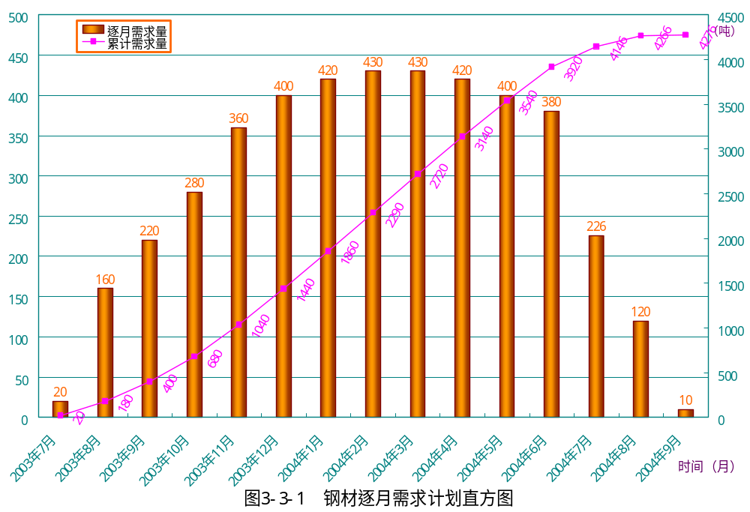

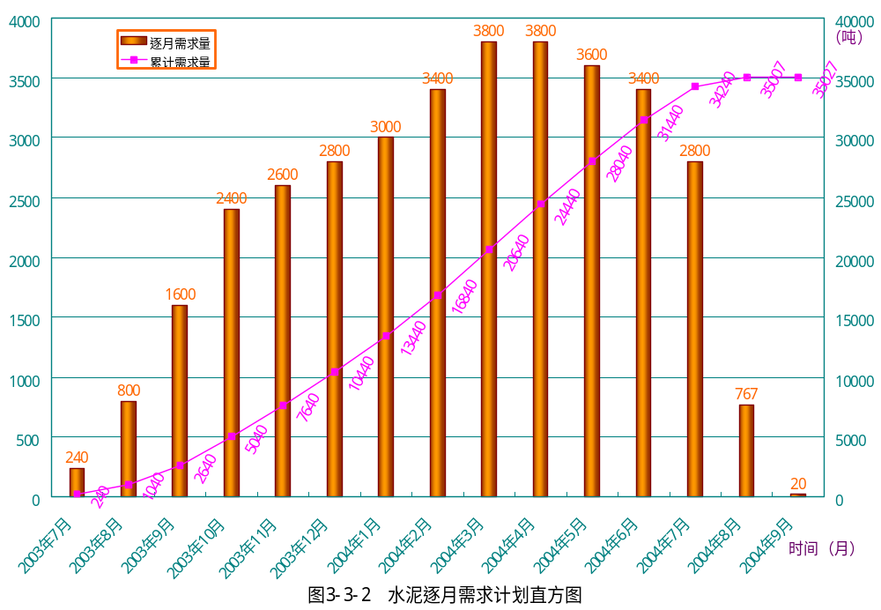

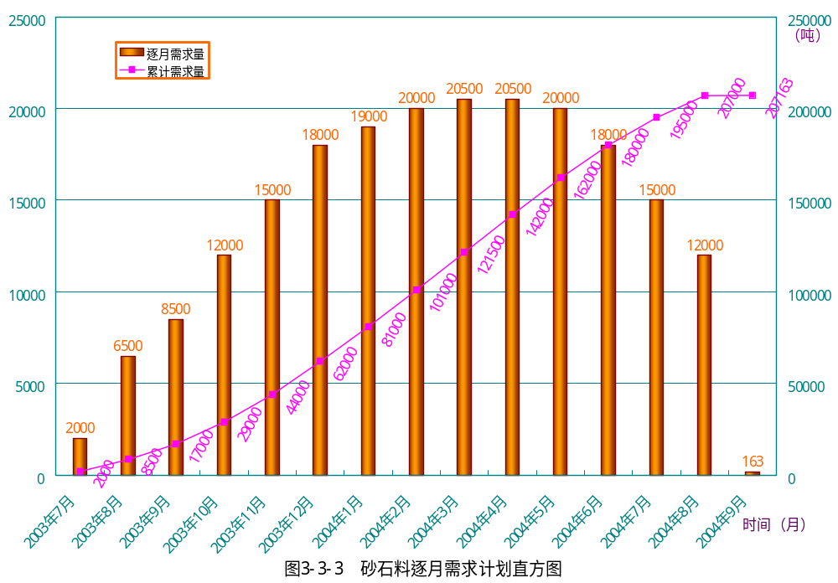

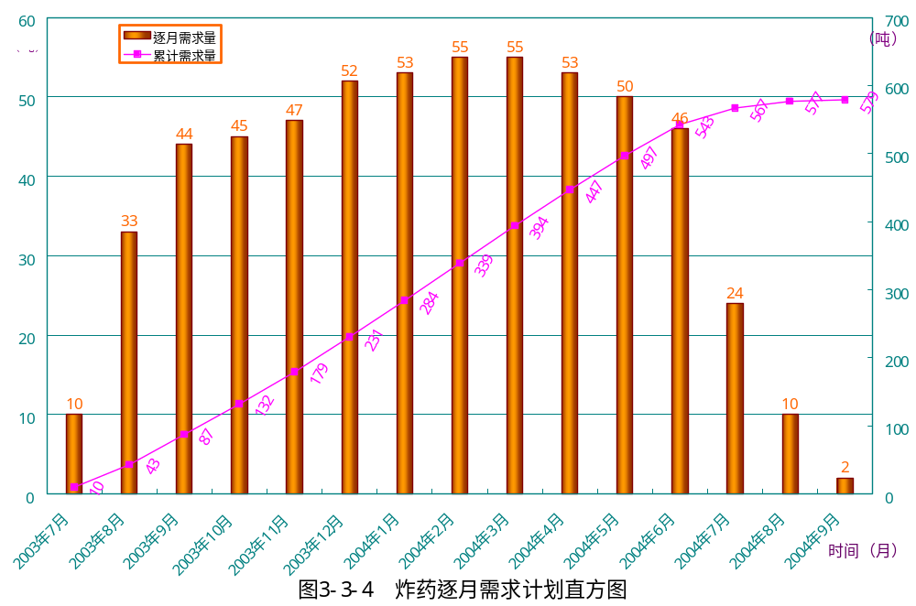

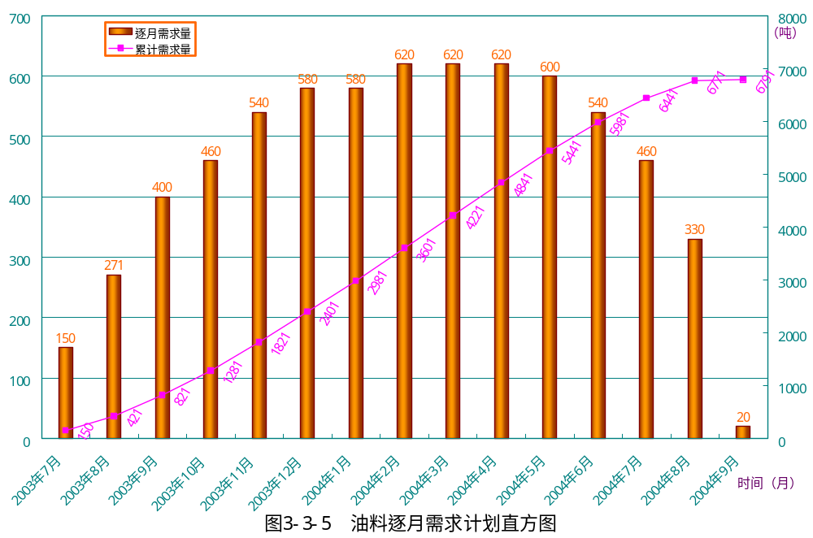

3.3.3.主要材料供应计划及物资储备
按照招标文件要求，开工一个月后要封闭进场道路两个月，加之现有道路标准低，通过能力小，本标段又处于线路尾端，各标段施工对交通干扰很大，因此，本标段材料供应要提前考虑、准备充足，特别是前期三个月左右的施工所需物资及人员生活给养必须在第一个月内全部备齐，其它施工期间的材料、设备及备件等也要考虑道路开通率，必须超前储备。

3.3.3.1.钢材逐月供应计划
钢材逐月供应计划见直方图3-3-6。

3.3.3.2.水泥逐月供应计划
水泥逐月供应计划见直方图3-3-7。

3.3.3.3.砂石料逐月供应计划
砂石料逐月供应计划见直方图3-3-8。

3.3.3.4.炸药逐月供应计划
炸药逐月供应计划见直方图3-3-9。

3.3.3.5.油料逐月供应计划
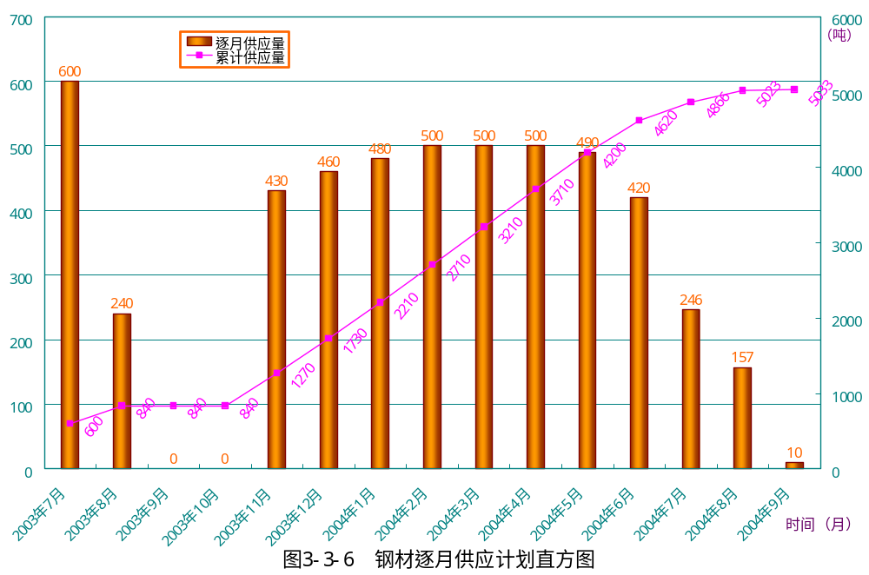
油料逐月供应计划见直方图3-3-10。

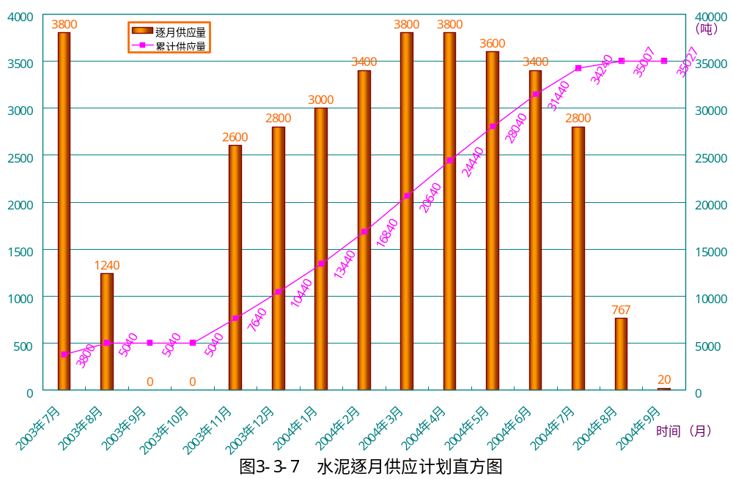

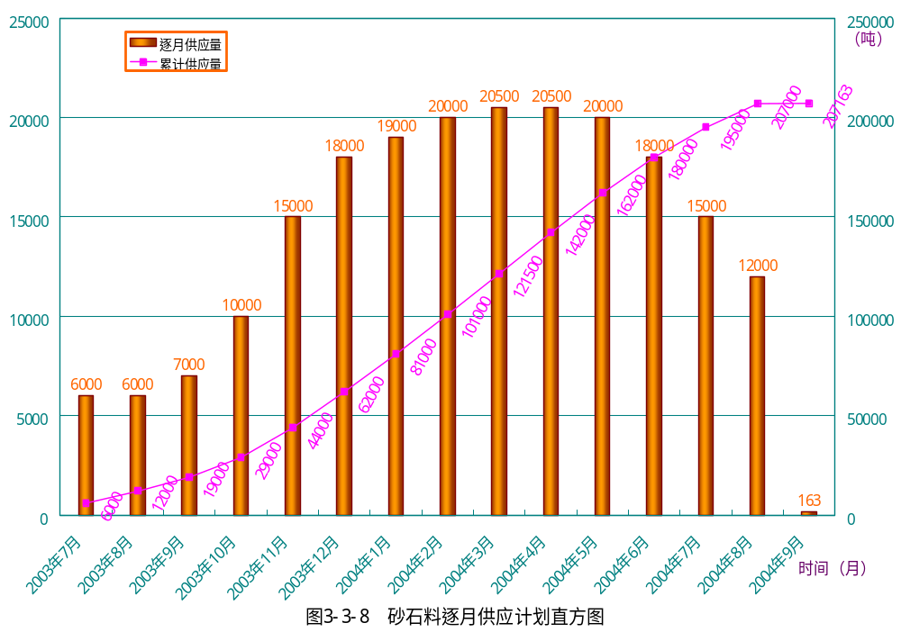

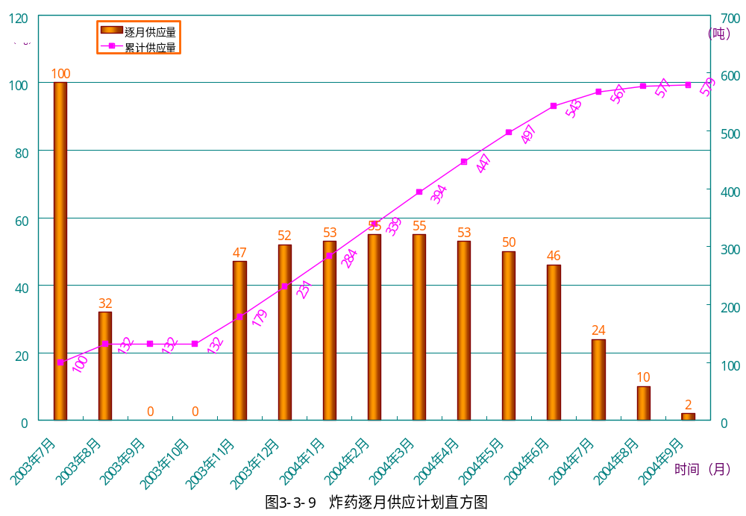
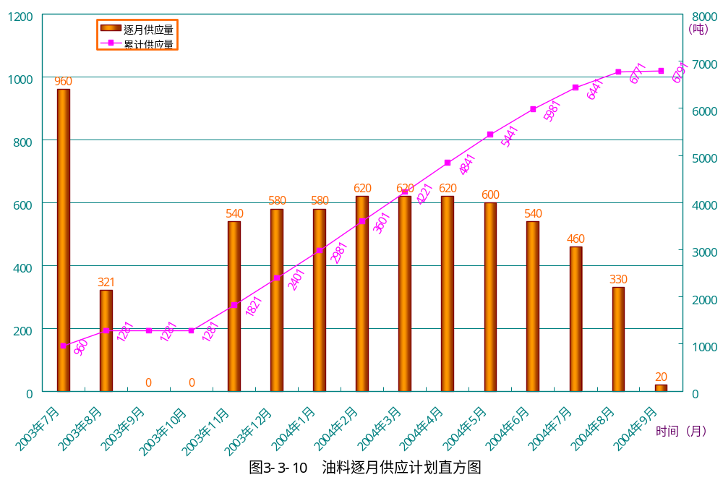

4.后勤保障

3.4.1.机械设备保障
我单位接到中标通知书，立即调遣足够的先进机械设备和船舶进入工程现场。备足常用件、易损件。做到各种机械设备 “开机正常、停机保养”。同时与各生产厂家保持联系，及时处理关键性机械故障。确保机械设备利用率达到90%以上。

3.4.2.物资材料保障
物资材料按设计及业主要求，根据国家颁布的行业标准进购合格品。物资材料部门与计划、工程技术部门随时保持联系，对施工生产所需的物资材料做到提前计划，提前进购，对有特殊要求的材料，必须根据施工进度按时进购，库存积压时间不得超过有效使用期。各种物资材料分类堆放，做好标识，先来先用，专材专用，杜绝标识不清、堆码混乱、建材混用的现象。

3.4.3.医疗卫生保障
确保参建职工的身体健康是完成施工生产的前提。我们将在项目部建立具有一定医疗技术水平的医疗急救室，配备2名具有5年以上现场急救工作经验的专业医师和2名专业护理人员，负责工地员工的医疗保健和医疗急救，开展医疗卫生宣传。配备常用医疗器材，并根据工程项目的特殊性配备必要的应急器材和药品，做到常见病和一般急救能在现场处理。与工地就近的县、市医院建立对口协作联系，保证突发事件情况下能够迅速、有效地作好急救工作。
抓好施工现场的卫生工作，成立卫生工作领导小组，定期进行卫生检查，由医疗急救室组织，对生活区、工作区定期进行必要的消毒工作。
按标准修建澡堂、厕所。并派人专门负责清洗，保证无异臭味。各种生产废弃物和生活垃圾进行处理，预防传染病的发生。员工食堂在当地申领卫生许可证，确保符合卫生标准，生、熟食操作分开，熟食操作时设防蝇间或防蝇罩。炊事员持有效的健康证上岗。
对于突发急病的人员，在道路封锁期间及时报告业主并联系地方或部队的直升机运送。

3.4.4.生活和思想保障
为确保施工人员的生活需要，以施工队为主体建立职工食堂，项目部指定专用生活车辆，确保生活日用品的采购和平价代销。生活管理人员选派责任心强的人员担任，粮油一次购足二至三个月食用量，蔬菜等副食品就近采购，禁购腐烂变质的食品，确保饭菜可口。
结合工程特点、有针对性地做好政治思想工作，组织开展各种文体活动，教育职工处理好与当地群众的关系。足额逐月发放工人工资，严禁拖欠工资现象，确保施工队伍稳定，使职工始终保持高昂的士气，保证工程项目按期完成。

3.5.设备、人员动员周期
我公司接到中标通知书后，将立即组织项目经理部人员和机械设备的上场。签定合同后，5天内由项目经理带领技术、安全、质量、计划、财务、设备物资、办公室等部室人员组成先遣组进入现场迅速展开工作。10天天内调配急需的施工人员及机械设备进入现场。项目经理部其余人员15天内全部到达现场，其他机械设备、人员根据工程进度安排，陆续上场，确保满足施工需要。

3.6.设备、人员和材料运到现场的方法

3.6.1.设备、人员运到现场的方法
为本标段调配的设备、人员、材料通过铁路、公路运至工地。路基、桥梁、隧道施工设备将从四川、重庆、贵州等已完工的工地通过火车、汽车运至施工现场；部分设备就近购买或租用。
其中：大型机械设备采用火车运输至漫水湾车站落地后转平板拖车运输至现场，试验设备采用专用车运输，人员乘坐火车到达西昌火车站，然后采用客车运送至工地。

3.6.2.主要施工材料的采购及运到现场的方法

3.6.2.1.钢筋（钢材）、水泥、油料、火工品
本标段工程所用的钢筋（钢材）、水泥、油料、火工品等材料须外购，钢筋（钢材）、水泥、油料等外购料火车运输至泸沽站，转汽车运输至现场。部分水泥、火工品及辅助施工材料、用口品等可从西昌、冕宁采购，汽车运输至现场。

3.6.2.2.砂石料、水、电
(1)砂石料：本工程砂石料均为自采，路基开挖及隧道出碴的合格石料均可加工砂石料。
(2)水：抽取雅砻江水，经沉淀处理合格后使用。
(3)电：全部采用自发电。

3.7.后方保障支持系统
鉴于该工程的特殊环境和施工条件，要确保按期完成该项目施工，除了前方项目经理部依靠业主和监理，科学组织，精心指挥，全面履行项目部的各项职能以外，还必须有一个坚强有力的后方支持保障系统。主要有如下几点：

3.7.1.人员保障
根据工程需要，在我公司后方基地按一定比例准备施工所需的后备人员，一旦施工需要，及时上场施工。

3.7.2.设备保障
按照工程类型和施工方法，我公司将在本工程周边地区施工的工点储备适当的同类型施工机械设备，在本工程施工高峰期或出现意外情况需要增加设备时快速投入施工。

3.7.3.技术保障
在我公司后方基地，成立针对本工程的专家组，针对施工中出现的技术问题，提出解决方案和施工方法。

3.7.4.资金保障
公司总部从财力上对本工程予以大力支持，督促项目部按照业主的要求，做到专款专用，施工期间不从该项目抽调资金。

第四章 主要工程项目的施工方案、施工方法

4.1.总体施工方案
根据本标段工程量大、施工条件差、交通运输困难等特点和招标文件的工期要求，工程施工必须 “加大资源投入，上足劳力和机械设备，进场道路封闭前备足足够的工程材料和物资、备足机械设备配件和人员生活给养”。施工组织安排上采用“多点推进，全面展开，确保重点、主攻难点，统一协调、衔接有序”的基本原则。高度重视前期施工准备工作，以隧道和路基土石方施工为主线，先期确保景峰2#、景峰1#隧道按期贯通，为标段尾端的路基土石方外弃开辟运输通道，为按时完成工程施工确保工期打下坚实的基础。

4.1.1.便道、便桥、码头施工方案
根据现场情况，沿旧路扩建部分无需修建便道，只在大奔流沟隧道进出口、景峰1＃隧道进口、景峰2＃进出口等处修建之字形进场便道，便道总长约5公里左右。
在磨子沟和大奔流沟原桥一侧各修建一座便桥，采用工字钢梁，跨径6m。
K48＋500及K49＋400附近雅砻江左岸修建临时码头，右岸利用现有码头，用于渡船运输路基和隧道施工设备及材料。

4.1.2.路基施工方案
路基施工分为三个区段：K37＋000～K42＋000、K42＋000～K47＋000、K47＋000～K50＋000，各区段均采用多点作业，全面推进。
路基施工纵向分段、横向分层开挖。

4.1.3.桥涵施工方案
本标段桥涵施工分段进行，分段范围同路基。各桥涵施工队在各自区段内，根据路基施工的顺序，进行桥涵施工，以保证路基施工的顺利展开。
桥涵基础施工采用人工配合机械进行，部分交通困难地段，采用人工开挖；混凝土采用搅拌运输车运输，个别位置采用移动式搅拌机现场拌和；梁体在桥位处预制，吊车架设。

4.1.4.隧道施工方案
本标段三座隧道，其中：
大奔流隧道双口掘进，进口采用液压钻孔台车钻孔，出口先期采用人工钻孔掘进，待景峰2＃隧道贯通后，将钻孔台车转入大奔流沟隧道出口施工；衬砌采用两台14米液压衬砌台车，一台先用于景峰1#隧道衬砌，完成后再转至出口段。
景峰1＃隧道由进口端单口掘进，采用人工钻孔，利用大奔流沟出口段的衬砌台车衬砌。
景峰2＃隧道由两端掘进，进口采用液压钻孔台车钻孔，出口采用人工钻孔；采用一台液压衬砌台车，由进口开始衬砌。

4.1.5.砂石料加工方案
根据场地条件和石料来源，沿线设置多个砂石料加工场，加工系统见图4-1-1。

4.2.路基工程

4.2.1.工程简述

4.2.1.1.设计概况
本标段路基按厂矿道路二级标准设计，其中在大奔流隧道绕行段（桩号K42＋600～K44＋500）按山岭重丘四级公路标准设计，路基设计宽度分别为12m、7m，路面宽度11m、6m，路肩宽度2×0.5m。临河路基根据具体情况，设置路肩墙、路堤墙或铅丝笼防护设施。除桥头路基（含锥坡）及临河、临水易冲刷路段采用浆砌片石防护外，一般路基边坡均不设护坡。

4.2.1.2.土石方调配
土石方调配见图4-2-1。

4.2.2.路基填筑
当路基填料中石料含量≤70%时，按填土路堤施工；石料含量≥70%时，按填石路堤施工。

4.2.2.1.施工方法
路基填筑，视地形情况采用“水平分层填筑法”、“纵坡分层填筑法，横向填筑法”。填方挖运采用挖掘机配自卸车挖运；土方推土机粗平，平地机精平，振动压路机碾压成型；填石方采用推土机整平，凸块式震动压路机配重型振动压路机碾压成型，辅以洒水车水密。

4.2.2.2.施工顺序
施工顺序按照三阶段、四区段、八流程组织施工；
三阶段：准备阶段→施工阶段→竣工验收阶段；
四区段：填筑区段→平整区段→碾压区段→检验区段；

八流程：施工准备→基底处理→分层填筑→摊铺平整→洒水或晾晒→机械碾压→检验签证→基面整修。

4.2.2.3.施工工艺流程
路基填筑施工工艺流程见表5。

4.2.2.4.施工工艺要点

4.2.2.4.1.施工准备
施工准备着重从组织、设备、技术、清理场地、地基处理、试验段的填筑工作着手。施工前，技术人员全面熟悉设计文件，会同设计单位进行核对、交桩、复测、包固控制点、路基放样，按要求清理现场地表内所有杂草、根类及所有障碍物等，并按规范及设计文件要求施做坡面台阶、排水，对地基表层按要求进行处理，为路基填筑作准备。

4.2.2.4.2.路基土方填筑施工
⑴用于路基填筑的填土、填石、土石混填首先进行试验段实验，以确定土石方工程正确压实方法，为达到规定压实度所需要的压实设备类型及其组合，各类压实设备最佳组合下的各自压实遍数及行走速度，以及能被有效压实的压实层厚度，实验路段铺筑长度应不小于100m全幅路基。这些工作应在开工前28天完成，并将实验情况报监理工程师审批。
⑵用于填方的土不应含有腐殖土、树根、草根或其它有害物质，填方作业应分层摊铺，平地机整平、每层松铺厚度应不大于30cm。每种填料层总厚度不得小于50cm，土方路堤填筑至路面顶面最后一层的压实厚度不应小于10cm。
⑶路堤基底及路堤每层施工时，按照监理工程师根据试验路段确定的松铺厚度施工，并且施工时在路基两侧用花杆挂线施工。
⑷每层填料铺设的宽度，每侧应超出路堤设计宽度30cm，施工完成后刷去30cm，以保证刷坡后的路基边缘有足够的压实度。
⑸当路基填土高度小于0.8m时，对于原地表清理挖除之后的土质基底，应将表面翻松30cm深，然后整平反复压实，保证路床顶面以下0～80cm压实度应≥95%。
⑹路堤填土高度大于0.8m时，对原地表清理挖除后的土质基底进行整平处理，并在填筑前进行碾压，使其压实度≥85%。
⑺如在路基范围内修筑便道或引道时，这些便道或引道不得作为路基填筑的部分，应重新填筑成符合规定要求的新路基。
⑻用透水性不良或不透水的土填筑路基时，压实时含水量应控制在最佳含水量的±2%范围内，以透水性较差的土填筑路基土层时，不应覆盖在透水性好的土所填筑的下层边坡上。
⑼任何靠压实设备无法压碎的硬质材料，应予以清除或破碎，使其最大尺寸不超过压实厚度的2/3，并应使粒料均匀分布，达到要求的压实度。
⑽填土路堤分层施工时，如其交接处不在同一时间填筑，则先填段应按1:1坡度分层挖台阶。如两段同时施工，则应分层交叠，其搭接长度不得小于2m。
⑾压实时土的含水量应控制好，必要时应调整土的含水量，填土层在压实前应先整平，并做成横坡，以利排水，每填土层的横向坡度不宜小于3%。碾压时，要遵循直线段由两侧向中心碾压，超高段由内侧向外侧碾压先静后振的原则，相邻搭接部分必须重叠30cm，并特别注意均匀。路基压实度标准见表4-2-1。
路基压实度标准表 表4-2-1
路  堤 | 填挖类别 | 路槽底面以下深度(cm) | 压实度(%) | 备注
路  堤 | 上路床 | 0～30 | ≥95 | 本标准根据招标文件确定
路  堤 | 下路床 | 30～80 | ≥95 | 本标准根据招标文件确定
路  堤 | 上路堤 | 80～150 | ≥90 | 本标准根据招标文件确定
路  堤 | 下路堤 | >150 | ≥90 | 本标准根据招标文件确定
零填及路堑 |  | 0～30 | ≥95 | 本标准根据招标文件确定
⑿路基填筑时，试验控制要同步进行，压实度检测应在每层填土，每2000m2取样四处，不足200m2时，至少取样2处进行压实度试验，并随时接受监理工程师任意取样检查。
⒀路基填土必须派专人负责，挂牌划石灰线方格施工，每层填筑必须照相，并且会同检测资料一并存档。
⒁路堤基底及路堤每层施工完成后报该层压实度、宽度、压实厚度、逐桩高程等资料，交监理工程师审核后，方可进行上一层填土施工。

4.2.2.4.3.填石路堤
⑴修筑填石路堤，将石块逐层水平填筑，分层厚度不大于500mm。石料强度不小于15Mpa，石块最大粒径不得超过压实厚度的2/3。大面向下摆放平稳，紧密靠拢，所有填隙填以小石块或石屑。在路床顶面以下800mm的范围内优先选用最大粒径不超过100mm的石渣填筑。
⑵使用18t（净重）以上的凸块式振动压路机和重型振动压路机分层压实。压实时用小石块或石屑填缝，直到压实面顶面稳定、不再下沉（无轮迹）石块紧密、表面平整为止。
⑶施工中压实度由现场试验确定，并报经监理工程师检验批准。
⑷填石路堤边坡用粒径大于30cm的大块石料码砌，厚度按设计图纸要求或监理工程师的指示，石料强度不小于20Mpa。
⑸填石路堤0-800mm，填料粒径优先选用不大于10cm的石渣。

4.2.2.4.4.土石混合路堤
⑴土石混合路堤不得采用倾填法施工，均分层填筑，分层压实。分层松铺厚度以40cm为宜或经试验确定。
⑵土石混合材料中石块的最大粒径不得超过压实厚度的2/3，超过的清除或打碎。摊铺时避免硬质石块集中。
⑶土石混合路堤施工，将石块大面朝下分开摆放平稳，缝隙内填以土、砂砾或石屑，整平后再振压密实。
⑷采用重型振动压路机进行碾压。采用振动压路机时，第一遍不振动静压，然后先慢后快、由弱振到强振，碾压遍数直至使土达到要求的密实度，使各石块之间松散接触状态变为紧密咬合状态，具体的碾压遍数及压实标准按现场试验确定。
⑸压实后渗水性差异较大的土石混合填料分层或分段填筑，不宜纵向分幅填筑。如确需纵向分幅填筑，将压实后渗水良好的填料置于路堤两面侧，以利于路堤中部的水排出。
⑹路床顶面以下50cm范围内填筑符合路床要求的土并分层压实，填料最大料径不大于10cm。
⑺土石混填路堤压实度的检验标准和方法根据混合料中巨粒土含量的多少，由现场试验确定，并报经监理工程师检验批准。

4.2.2.4.5.高填路堤
本标段最大填筑高度13m，位于磨子沟中桥附近，主要施工要点为：
⑴根据设计横断面及规范要求的超填宽度，精确放出路堤坡脚。
⑵清除表土后，及时进行压实，使其压实度达到90%以上，如地基强度达不到规范要求，请示监理工程师及时进行处理。
⑶地面横坡陡于1:5时，将原地面挖成向内倾斜2～4%的不小于lm宽的台阶，以防止路基填筑产生纵向裂缝。分层夯实后加铺土工格栅等加筋材料，以满足路基稳定的要求。
⑷在填筑时，严格控制好每层的填土、石松铺厚度不大于30cm，控制最佳含水量偏差为±2%，严格按照试验路得出的压实方式进行压实。直线段由两侧向中心碾压，超高段由内侧向外侧碾压。如填料来源不同，其性质相差较大时，分层填筑，不分段或纵向分幅填筑，且相同材料的填筑层厚不小于50cm。
⑸严格控制填料质量，定期对填筑材料进行各项技术指标检测。
⑹填筑时，全断面分层填筑，连续压实，以防止路基不均匀沉降、开裂。下层经监理工程师验收合格后，方可进行上一层填筑。
⑺根据坡比变化，每填筑好一级后，及时修坡防护，以防止雨水对边坡的冲刷。在雨季施工时，注意排水工作，在路基顶面做成4%的双向横坡，防止积水，边坡上做临时泄水槽，排泄路基顶面积水，防止冲刷边坡。在填挖交界处，挖一些临时排水沟，以便雨水集中排出，避免雨水对整个边坡的冲刷，雨季过后，对于被水冲毁的部分边坡，及时填土夯实，以避免边坡坍塌。
⑻高填方路堤合理埋设沉降板，并按规定进行沉降观测，以便监测路堤稳定性。

4.2.2.4.6.结构物处的填筑
结构物包括桥涵、锥坡、挡墙。为了减少结构物处填土不均匀沉降，保证行车的舒适性，本标段所有结构物处回填均应用透水性材料并分层碾压。台背填土长度顺线路方向长度：台背上层不小于桥台高度加2m长度，底层不小于2m；拱桥台背填土长度不小于台高的3～4倍；涵洞填土长度每侧不小于2倍孔径长度。

4.2.2.4.6.1.准备工作
①制定合理的施工组织计划，确定责任人，熟悉台背回填的施工要求，做好技术交底。
②作好原材料的试验工作。
③材料和设备进场，配备振动夯，专门用于结构物处死角填筑。
④按规范要求，在监理指示下做好现场压实试验，确定最佳压实厚度及压实遍数。

4.2.2.4.6.2.填筑要点
①清理结构物填筑地段的松土、杂物、对原地面进行压实。
②对结构物处已填筑了一定高度的路基，沿路线方向进行人工挖台阶。台阶顶宽不小于60cm，台阶处的填土压实度要符合路基填土的压实度标准，清理的松土应运离施工现场，若台背处路基尚未开始填筑，则台背填筑可与路基填土同步进行。
③每层的松铺厚度不超过15cm。
④结构物处能用大型压路机碾压的地方，尽量使用大型压路机，对大型压路机不能碾压的地方，则用小型压路机或振动夯碾压密实。
⑤压实后检测工作同步进行，每填一层土，都要进行压实度检测，严格按照挂牌划线施工，每层填筑都应进行拍照，并且会同检测资料一并存档。

4.2.2.4.6.3.施工注意事项
①在构造物完成后(桥应完成梁板安装)，才能进行台背回填。
②结构物处填料应保证排水畅通，不能积水。
③台背回填必须与锥坡填土同时进行，在回填压实施工中，构造物台背应对称分层回填，并保证结构物完好无损。
④台背填土沉降观测。
台背填土高度超过8m时，应在清理好地表上安装沉降板，沉降板应符合图纸和监理工程师的要求。沉降板应安置距桥台背2m处，按路基中心线和左右两侧路肩内缘位置，施工过程中应对沉降板采取可靠的保护措施，不使其变形和损坏。
⑤每填筑一层填料进行观测，台背填筑完毕后，应每14天进行一次定期观测，直至进行底基层施工前。
⑥每次观测后应及时整理汇总观测结果，并报监理工程师，当监理工程师需要检查原始记录时，不得拒绝提供原始记录。
⑦排水：在地表过分潮湿地段，在路堤两侧护坡道外开挖纵向排水沟，在路基范围内开挖纵横向排水沟，排除积水，切断或降低地下水，并按排水设计或监理工程师的指示进行施工；在护坡道外侧的排水沟，在沟的外侧填筑土埂，防止水流入；在路基范围内开挖的横向排水沟，当为可切断或降低地下水位作用时，回填符合要求的填料；在路基范围内有大片低洼积水地段时，或先作土埂排除积水，并将杂草、淤泥以及不适宜的材料清除出路堤外，按监理工程师要求的深度将此地面翻松，经处理后再进行压实。对旱地或地表土质疏松时也进行原地面压实，压实度符合规范规定的要求。

4.2.3.路基开挖

4.2.3.1.施工方法

4.2.3.1.1.土方开挖
采用“纵向开挖法”，分层呈台阶式开挖，在本桩100m以内的利用方采用推土机推送，运距远的利用方、弃方采用挖掘机挖装，自卸车运输，土方开挖严禁“爆破法”施工。

4.2.3.1.2.石方开挖
本标段石方量较大，强度低的石方可直接用推土机带松土器或挖掘机开挖，强度高的石方开挖采用水平台阶深孔控制爆破法施工，边坡处预留光爆层进行二次爆破，以保证边坡稳定。装碴使用装载机，自卸车运输。

4.2.3.2.施工工艺流程
土方开挖施工工艺流程见图4-2-2；
石方开挖施工工艺流程见图4-2-3；
半填半挖施工工艺流程见图4-2-4；
深挖路堑施工工艺流程见图4-2-5；
爆破施工工艺流程见图4-2-6。

4.2.3.3.施工工艺要点

4.2.3.3.1.土方开挖
(1)开挖中如发现土层性质有变化时，报请监理工程师进行处理，修改施工方案或调整边坡坡比。
(2)如果在指定设置弃土场的地方不能满足堆积弃方数量时，停止开挖，重新选择弃土位置并将相应修改施工方案提交监理工程师批准。
(3)设计规定不能横向弃置废方的开挖路段，必须选择可行施工方法，防止造成废方侵占农田、河道，损害民房和用地范围以外的其它构造物。
(4)必须注意对图纸未标出的其它构造物的保护，并应妥善保护古生物化石等，一经发现上述情况应立即报告监理工程师，且应停止作业听候处理。
施工放样
地表清理
分层开挖
装车
运输
人工从上至下刷坡防护

图4-2-2 土方开挖施工工艺流程图

施工放样
钻孔
清孔
装药
堵塞
连线
爆破
装碴
运输

图4-2-3 石方开挖施工工艺流程图

挖台阶
上边坡开挖
砌挡墙
填筑墙背路堤

图4-2-4 半填半挖施工工艺流程图

清除表土
坡底开挖施工平台
从上至下依次
分级开挖(爆破)
坡顶第一级光面爆破
分级光面爆破
分级防护
路基整修
土石料运输
土石方填筑
开挖截水沟
坡面观测
坡面防护

图4-2-5 深挖路堑施工工艺流程图
施爆区管线检查
爆破设计
报有关部门审批
平整场地
测量放样
布设孔位
丈量实际边孔距、孔深及倾角
计算药量与装药结构
爆破器材检查与试验
药包加工
装药堵塞
联结起爆网络
布设安全岗和施爆区安全员
起爆
处理哑炮
解除警戒
检查分析爆破效果
调
整
孔
距

调
整
线
装
药
密
度

图4-2-6 爆破施工工艺流程图
(5)居民区附近的开挖，应采取有效措施，以保证居民及施工人员的安全，并为附近居民的生活及交通提供有效的临时便道或便桥。
(6)土方地段的挖方路基施工标高，应考虑因压实而产生的下沉量，其值由试验确定，路基顶面以下80cm的压实度要达到95%，并按JTJ051-93《公路土工试验规程》重型击实法进行检验，如不符合要求，应采取压实或其它措施进行处理，并报监理工程师批准。
(7)当因气候条件使挖出的材料无法按照本规范的要求用于填筑路基和压实时，应停止开挖，直到气候条件转好。

4.2.3.3.2.石方开挖
(1)开挖石方应根据岩石的类别、风化程度和节理发育程度等确定开挖方法。
(2)爆破作业和爆破器材的工地管理，应按JTJ033-95《公路路基施工技术规范》6.3节“石方开挖”有关规定进行。
(3)强度高的石方开挖将采用爆破方法来进行。按施工要求，不采用大、中型爆破方案，在石方开挖接近边坡时，采用光面爆破来保证边坡平顺，尽量避免扰动和破坏边坡岩体，在事前14天作出计划和措施报告监理工程师批准。
(4)石方路堑路基顶面标高，应符合图纸要求，高出部分应辅以人工凿平，超挖部分应按技术规范规定或监理工程师批准的材料回填并碾压密实稳固，岩石路堑开挖至设计标高后，应准备好足够的，经监理工程师认可的封面填筑材料，选择晴朗的天气进行上路床0-30cm范围内的突击施工，突击施工应采用流水作业(开挖—→整平—→回填—→压实)一气呵成。
(5)所采用的爆破材料将严格遵守我国有关炸药装卸、运输、储存以及人身和财产安全的法令、规章和条令。

4.2.3.3.3.深挖路堑的施工
本标段最大开挖深度24m，设计里程K41+368。
⑴在施工前详细复查深挖路堑地段的工程地质资料，包括土石界线、岩层风化厚度及破碎程度，岩层的构造特征等。根据现场考察及设计要求，编制详细的施工组织设计，报监理工程师审批。
⑵开挖中发现有较大地质变化时，停止施工，重新进行工程地质补充勘探工作，并根据新的地质资料修正施工方案，报监理工程师审批后实施。因深挖路堑工程量大、施工环境复杂，技术要求高，施工难度大，是控制工程进度的关键工程，必须精心组织，精心施工。
⑶全断面开挖施工
①对于全断面开挖路段，考虑到开挖的土石方有些需要利用，不能横向废弃，以免在用地范围外阻塞河道、侵占农田、损害民房等。就必须考虑开挖(开炸)的土石方的合理调配，尽量开挖一段，即填筑、压实一段。在进场开始施工时，选择一段填挖分界处开工，以便能尽快开出一个工作面，进行土石方的运输，向前推进施工。
②进行开挖前，首先做好排水工作，在离坡顶开挖线5m外做好截水沟，拦截地面水。对于易滑坡、坍塌地段，及时做好防护措施，如坡顶卸载等。
③在进行全断面开挖时，先将表面的土层开挖、清运后，再进行岩层爆破。开炸后石方及时清运，尽快开掘出一个工作平台，再从上至下进行爆破。
④路堑开挖严禁用大、中型爆破施工。在石方开挖接近边坡面时进行光面(预裂)爆破，在进行光面爆破时，自上而下进行，每爆破完成一级后，及时清理好反坡平台，必要时设置观测桩进行稳定观测，当有变形时，及时通知监理工程师进行加固处理，并根据设计图纸的边坡防护要求，及时防护。
深挖路堑开挖见示意图4-2-8。
首先进行第(1)(2)部分的开挖，为石料运输开出一施工平台，再从上至下按(3)(4)(5)(6)的顺序开挖，然后开挖(7)(8)部分，为石料运输开出第二级施工平台，再从上至下开挖(9)(10)(11)(12)部分，其中(4)(6)(8)(10)(12)部分需要进行光面爆破。
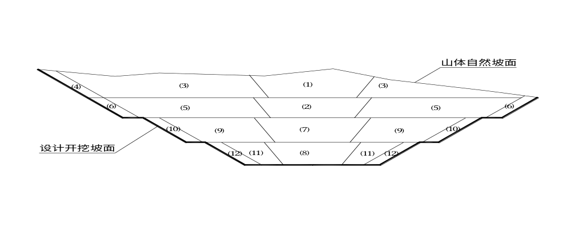图4-2-8 深挖路堑开挖示意图
⑷半挖半填段
①半填地段地面横坡>1:5时，将原地面挖成台阶，台阶宽度满足压实设备操作需要，且不小于1m，台阶顶修成2%～4%的内倾斜坡。
②上边坡开挖：石方自上而下采用爆破开挖，机械和人工清渣。开挖一级后及时按设计图纸的要求进行防护。
③对于下边坡防护为挡土墙的半填半挖地段，等到砌筑砂浆强度达到70%以上才能回填及上边坡开挖。挡土墙砌筑一定高度，回填一定高度，再砌，再回填。
半挖半填路段开挖见示意图4-2-9。
首先进行第(1))部分的开挖，为石料运输开出一施工平台，再从上至下按(2)(3)(4)(5)(6)(7)(8)(9)(10)(11)(12)(13)(14)(15)的顺序开挖，其中(3)(5)(8)(11)(13)(15)部分需要进行光面爆破。
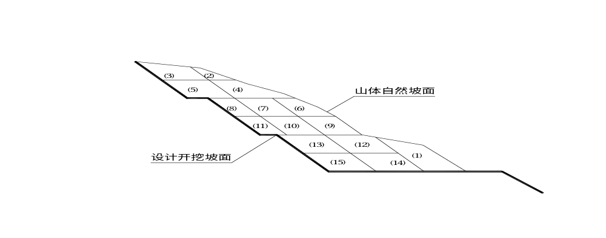图4-2-9 半挖半填路段开挖示意图

4.2.3.3.4.石方爆破
石方开挖将采用小型爆破方法进行，按施工规范要求，不采用大、中型爆破方案。在石方开挖接近边坡时，在设计边坡外预留光爆层，采用光面爆破来保证边坡平顺。在特殊地段采用预裂爆破，尽量避免扰动和损坏边坡岩体。石方路堑的路基顶面标高应符合图纸要求，超挖部分应按监理工程师批准的材料回填并碾压密实稳固。

4.2.3.3.4.1.石方爆破施工特点
本标段石方爆破施工具有如下特点：难度大，工期短，任务紧，要求高，工程量集中等特点，具体体现如下：

①难度大
由于本标段地形险峻，石方爆破的安全施工难度较大，爆破条件比较困难，是全线施工的难点，对工程能否顺利进行会产生很大的影响，是施工中必须重点考虑的。

②任务重、工期短
本合同共计开挖石方128万m³，量大、路险、任务重，工期较为紧张。

③要求高
边坡要求高：路堑的石方开挖严禁用大、中型爆破施工，当开挖至接近边坡面时，必须采用光面或预裂爆破，保证边坡整齐；
环保要求高：爆破后的石方不能滚落江中堵塞河道、不能毁坏农田、民房，施工控制难度较大。

4.2.3.3.4.2.边坡控制方案
为确保边坡的稳定，不产生超挖和欠挖，边坡采用光面爆破，节理裂隙较发育地段及某些特殊地段采用预裂爆破。为获得良好的光面效果，宜采用低密度，低爆速，高体积威力大的炸药，以减少炸药爆轰波的破碎作用和延长爆破气体的膨胀作用时间，使爆破作用呈静态。

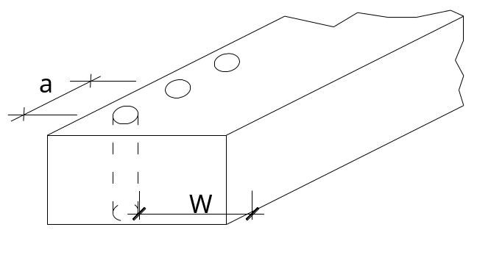
①光面爆破参数
图4-2-10 光面爆破示意图

具体取值将根据实际地质情况确定。
不偶合系数通常取1.1～3.0，其中1.5～2.5用的较多。
炮孔间距a=(10～70) d （d为钻孔直径）
最小抵抗线W=(7～20)d
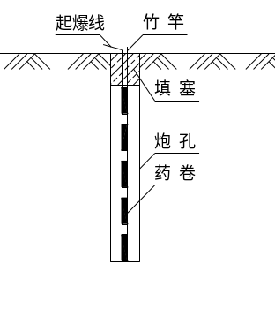
炮孔密集系数m=0.8～1.0时，光爆效果最好。
图4-2-11光面爆破装药结构图

Q=qaw
式中q为松动爆破单位炸药消耗量，a为炮孔间距。
见光面爆破示意图4-2-10。

②光面爆破装药结构
药包制作：为保证在光面爆破时，不使药包冲击破碎炮孔壁，有必要在现场施工中采取措施使药包位于炮孔中心，如图4-2-11所示，将药卷捆绑于竹竿上，各药卷用导爆索相连，起爆用非电毫秒雷管起爆。操作时将药包置于孔内，上部填塞好。
堵塞：良好的堵塞是保持高压爆炸气体所必须的，堵塞长度取炮孔直径的20倍，现场根据孔间距和光面层厚度适时调整。

③预裂爆破参数
各种参数根据地质实际情况确定。
钻孔直径d：主要根据台阶高度和钻机性能来决定。钻孔直径以32～100mm为宜，最好能按药包直径的2～4倍来选择钻机直径。
钻孔间距a=(7～10)d
不偶合系数n=2～4，实践证明，当n≥2时，只要药包不与保留的孔壁（指靠保留区一侧的孔壁）紧内贴，孔壁就不会受到严重的损害。
装药量Q=2.75(σ)^{0.53} r^{0.38}
式中：(σ)为岩石极限抗压强度
r为预裂孔半径
装药结构与光面爆破相同。孔深的确定以不留根底和不破坏台阶底部的完整性为原则，因此应根据具体的岩体性质等到情况来确定。

4.2.3.3.4.3.爆破块度控制
因石方爆破后必须作为填方材料，爆破块度要求控制在20cm以内，为了达到良好的块度要求，可采用如下措施：
①根据实地岩石性质情况，不断优化炮孔参数；
②采取压碴挤压爆破：如图4-2-12示，即在施爆岩体前面依次留下2～4m厚前次爆破的岩碴，这样有利于阻止施爆岩体前移和岩体充分破碎；
③采用孔内微差爆破技术，可加强孔底爆破作用，改善爆破效果，并且减震效果好。
④工作面开阔地带，可采用格式布孔，对角微差起爆，如图4-2-13所示，这种起爆方式，岩石抛掷距离双排间微差减小30%左右，大块率可下降到0.9%以下，并可大幅度地降低地震效应。

4.2.3.3.4.4.爆破安全
图7-2-16 压渣爆破最终效果图
图7-2-17 格式布孔、对角微差起爆
①爆破震动
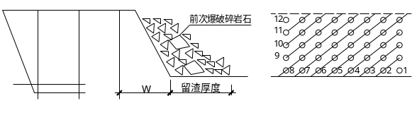
图4-2-12 压碴爆破最终效果图
图4-2-13 格式布孔、对角微差起爆

从爆源到被保护物的距离应保证被保护物不受到爆破振动作用的破坏，这段距离称为爆破地震安全距离。爆破地震安全距离可按下式计算：
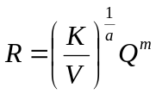
R：爆破地震安全距离，m；
Q：炸药量，kg，齐发爆破取总炸药量，延期爆破取药量最大一段的炸药量；
V：安全振动速度，cm/s；
m：药量指数，集中药包取1/3；
K、a：与爆破点地形、地质等条件有关的系数和衰减指数。
工程实际中，更多的情况是爆源与需要保护的建筑物之间的距离R一定，要求在爆破地震振动速度不超过建筑物的地震安全速度的前提下，求算齐发爆破允许的最大装药量或延期爆破药量最大一段的允许装药量。
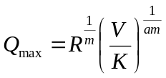
②爆破飞石
爆破场地位于山坡上，极易产生爆破飞石，对于飞石距离的计算公式，我国常用经验公式：
Q=20Kn²w
式中：K为安全系数与地形，风向有关。
n——爆破作用指数，松动爆破。
W——抵抗线。
在某些要求高的路段，还必须采取如下措施：采用“V”型工作面；预留隔墙和“留靴”等方式。
③高压线下石方爆破，采用茅柴覆盖。
④山坡下部(河道上方)做好挡墙，阻挡滚石落入河道。
⑤施爆过程，切实根据具体情况调整药量和布孔参数，保证良好的堵塞质量，结合微差及压碴爆破保证岩石产生破碎，而有效控制抛掷。

4.3.隧道施工

4.3.1.工程概述
本标段共有3座隧道，大奔流隧道、景峰1＃、2＃隧道，建筑限界标准：净宽12.0m，净高5.0m。

4.3.1.1.大奔流沟隧道工程概述
大奔流沟隧道全长1530m，其中Ⅱ类围岩120m；Ⅲ类围岩300m；Ⅳ类围岩700m；Ⅴ类围岩410m。地质以板岩和硅质岩为主。隧道纵断面自九龙河口至锦屏为2.0%的上坡和0.4%的下坡。洞门型式为衡重式挡土墙结构。
根据不同围岩类别采取不同的衬砌和支护型式，见表4-3-1。
大奔流沟隧道支护参数表 表4-3-1
支护型式  衬砌断面 | 喷C30混凝土厚(mm) | 喷C30钢纤维混凝土厚(mm) | φ6钢筋网间距(mm) | φ22锚杆 |  | C25模筑混凝土厚度(mm) | 格栅  钢架间距(m) | 型钢钢架间距(m) | φ42超前注浆小导管 |  | φ25超前早强砂浆锚杆
 |  |  |  | 长度(m) | 间距×排距(m) | C25模筑混凝土厚度(mm) | 格栅  钢架间距(m) | 型钢钢架间距(m) | 间距(m) | 长度(m) | 长度(m) | 间距×排距(m)
A型衬砌（适用Ⅴ类围岩） | 200 |  | 150 | 3 | 1.0×1.0
B型衬砌（适用Ⅳ类围岩） | 100 |  | 150 | 3 | 1.2×1.2 | 600
C型衬砌（适用Ⅲ类围岩） | 250 |  |  | 3.5 | 1.0×1.0 |  | 0.8 |  |  |  | 4.5m | 0.4×0.5
D型衬砌（适用Ⅱ类围岩） |  | 250 |  | 3.5 | 1.2×1.2 | 1000 |  | 0.6 | 0.4 | 6
隧道内路面为32cmHEC路面板，下层为10cm 6%水泥稳定碎石层。

4.3.1.2.其它隧道工程概述
景峰1#隧道全长280m，起止里程为K47+460～K47+740，其中Ⅱ类围岩30m；Ⅲ类围岩120m；Ⅳ类围岩100m；Ⅴ类围岩30m。地质以大理岩、石英岩及砂板岩为主。洞门为端墙式洞门。
景峰2#隧道全长550m，起止里程为K47+820～K48+370，其中Ⅱ类围岩40m；Ⅲ类围岩260m；Ⅳ类围岩200m；Ⅴ类围岩50m。地质以大理岩、石英岩及砂板岩为主。洞门为端墙式洞门。

4.3.2.总体施工方案
大奔流沟隧道分别从进出口两个工作面同时掘进，由于景峰2#隧道是本标段后面3km路基挖方的主要运输通道，因此为保证全标段的工期，景峰2#隧道也从进出口同时施工。景峰1#隧道从出口掘进。施工过程中采用超前预报系统进行地质超前勘探。总体实施掘进（钻爆、无轨运输出碴）、支护（拌、运、锚、喷、钢架）、衬砌（拌、运、灌、振捣）三条机械化作业线。大奔流沟隧道通风采用大功率通风机、大口径软管、压入式隧道供风技术。
Ⅱ、Ⅲ类围岩采用台阶分步开挖法，上台阶保留核心环形开挖，每环进尺控制在0.5～1.0m，台阶长度控制在10~15m，采用弱爆破，初期支护及封闭。Ⅱ类围岩下半断面采用左右交错开挖及时封闭法，Ⅲ类围岩下半断面采用全断面开挖，并及时完成初期支护。
IV、Ⅴ类围岩采用全断面开挖，每循环开挖进尺控制在3.5m～4m。
大奔流沟隧道进口II类围岩采用YT28风动凿岩机打眼；III、IV、Ⅴ类围岩采用H178三臂液压钻孔台车打眼；出口先期采用风动凿岩机钻孔，锦峰2#隧道贯通后，用锦峰2#隧道进口的凿岩台车钻孔。爆破采用非电毫秒雷管光面爆破。
超前支护采用液压钻孔台车及注浆机施作超前导管、超前早强砂浆锚杆，初期支护采用风动凿岩机和液压钻孔台车打砂浆锚杆，湿式混凝土喷射机喷射混凝土，人工架立钢支撑，出碴运输采用大功率装载机及大吨位自卸汽车完成无轨运输施工。
衬砌混凝土采用混凝土自动计量拌和站，混凝土搅拌运输车，混凝土输送泵、大奔流沟隧道进出口和景峰2#隧道进口采用大模板整体液压衬砌台车（自制）完成全断面衬砌一次成型，景峰1#隧道采用组合钢模板衬砌，支架采用脚手架。
两侧沟槽在衬砌完成后进行，与衬砌平行作业。隧道贯通后，再进行路面及附属工程施工，附属工程施工与路面施工同步，平行交叉作业。
下面以大奔流沟隧道为例介绍施工方法，景峰1#、2#隧道施工方法及工艺参照大奔流沟隧道。

4.3.3.施工方法

4.3.3.1.洞口开挖、进洞方法与步骤

4.3.3.1.1.洞口开挖
本标段隧道进出口地势险峻，场地狭窄。进洞时要采用先支后挖法施工，洞外拉沟要从上至下分层开挖与支护。
洞口仰坡、采用锚杆、喷混凝土防护，在满足机械开挖的条件下，使用挖掘机开挖，装载机配合自卸车装运弃碴至指定弃碴位置，人工辅助修坡。不能直接用机械开挖的次坚石采用定向弱爆破，人工辅助机械装运。
进洞采用超前小导管，正台阶双侧壁保留核心土开挖，施作护拱，再短进尺，弱爆破，强支护，早封闭，快循环的施工方法，稳扎稳打，步步为营。

4.3.3.1.2.进洞方法与步骤
首先处理危石，并施作洞口边仰坡截水沟①，以截排地表水，截水天沟距边仰坡开挖边缘不小于5m，沟底纵坡不小于3‰。排水沟与路基排水系统相衔接或排入洞口河沟中。
从上至下施作洞外拉沟（Ⅰ）并进行边仰坡防护②，其标高至上台阶底。
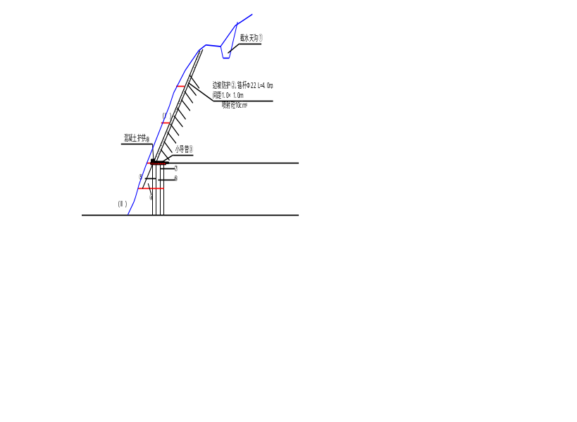沿外轮廓线，施作L＝4.5m，Φ42×3.5超前小导管③（其环向间距40cm、外露1m）并注浆。
开挖上台阶仰坡脚④，要保留核心，从两侧开挖，宽度不超过1.5m，深度至与暗洞交界处止并喷混凝土封闭岩面。
架立2榀型钢支撑⑤并与超前小导管焊接，其纵向施焊纵向连接筋，使其成为一个稳固的框架。（见图4-3-1）
图4-3-1 洞口工程施工示意图
开挖暗洞上台阶2m ⑥，施作系统锚杆，立洞内钢支撑⑦，施焊纵向连接筋。
吊模施作混凝土护拱⑧。
开挖洞外（Ⅱ），接立洞口钢支撑与吊模打混凝土。
开挖洞内下台阶，接钢支撑，吊模打混凝土。
拆模，按设计厚度喷射混凝土。

4.3.3.2 洞门施工
在洞口拉沟及隧道顺利进洞后，选择合理时间开始洞门施工，采用大块组合钢模板，现浇C20混凝土。

4.3.3.3 洞身掘进及初期支护

4.3.3.3.1 开挖方法及步骤
Ⅱ、Ⅲ类围岩采用台阶分步开挖法，上台阶保留核心环形开挖。Ⅱ类围岩下半断面采用左右交错开挖及时封闭法，Ⅲ类围岩下半断面采用全断面开挖。Ⅳ、Ⅴ 类围岩采用全断面开挖。各类围岩开挖步骤见图4-3-2。
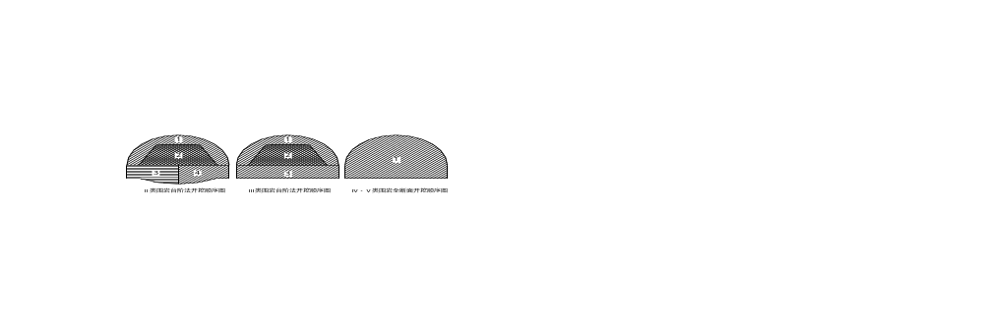

图4-3-2 各类围岩开挖顺序图

4.3.3.3.2 光面爆破施工

4.3.3.3.2.1 爆破设计
以Ⅳ类围岩全断面钻孔台车开挖爆破设计为例，见图4-3-3所示。
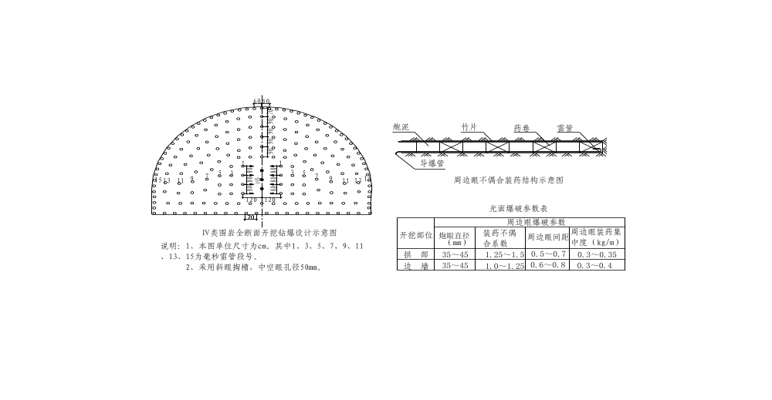图4-3-3 Ⅳ类围岩爆破设计图

4.3.3.3.2.2.爆破设计施工工艺流程
光面爆破施工工艺流程见“施工组织设计建议书表5《图g1光面爆破施工工艺框图》”所示。

4.3.3.3.2.3.爆破设计施工工艺要点
(1)放样布眼
台车或人工钻眼前，测量人员要用红油漆准确绘出开挖面的中线和轮廓线，标出炮眼位置，其误差不得超过5cm。在直线段，可用3～5台激光准直仪控制开挖方向和开挖轮廓线。
(2)定位开眼
钻孔时，钻杆要与隧道轴线要保持平行。按炮眼布置图正确钻孔。对于掏槽眼和周边眼的钻眼精度要求比其它眼要高，开眼误差要控制在3cm和5cm以内。
(3)钻眼
台车钻眼：钻工要首先熟悉炮眼布置图，熟练地操纵凿岩机械，特别是钻周边眼，一定要有丰富经验的老钻工司钻，有专人指挥，以确保周边眼有准确的外插角，尽可能使两茬炮交界处台阶小于15cm。同时，根据眼口位置及掌子面岩石的凹凸程度调整炮眼深度，以保证炮眼底在同一平面上。
人工钻眼：利用自制的多功能操作平台施工，钻眼要点同台车钻孔。
(4)清孔
装药前，必须用由钢筋弯制的炮钩和小于炮眼直径的高压风管输入高压风将炮眼石屑刮出和吹净。
(5)装药
装药需分片分组按炮眼设计图确定的装药量自上而下进行，雷管要“对号入座”。所有炮眼均以炮泥堵塞，堵塞长度不小于20cm。
(6)联结起爆网路
起爆网路为复式网路，以保证起爆的可靠性和准确性。联结时要注意：导爆管不能打结和拉细；各炮眼雷管连接次数应相同；引爆雷管用黑胶布包扎在离一簇导爆管自由端10cm以上处。网路联好后，要有专人负责检查。
(7)瞎炮的处理
发现瞎炮，首先查明原因。如果是孔外的导爆管损坏引起的瞎炮，则切去损坏部分重新连接导爆管即可；但此时的接头尽量靠近炮眼。如因孔内导爆管损坏或其本身存在问题造成瞎炮，参照《公路隧道爆破安全规程》有关条款处理。
(8)质量检验标准
超欠挖：爆破后的围岩面应圆顺平整无欠挖，超挖量控制在设计和规范规定的范围以内。超欠挖检测采用隧道断面测量仪进行。超挖部分Ⅱ、Ⅲ类地段采用喷射混凝土回填，Ⅳ类地段采用衬砌同标号混凝土回填。
半眼痕保存率：围岩为整体性好的坚硬岩石时，半眼痕保存率应大于80%，中硬岩石应大于70%，软岩应大于50%。
对围岩的破坏程度：爆破后围岩上无粉碎岩石和明显的裂缝，也不应有浮石（岩性不好时应无大浮石），炮眼利用率应大于90%。
(9)爆破参数调整
根据检测的情况适时调整爆破参数，为下一循环光面爆破提供理想的参数。

4.3.3.3.3.支护施工
本隧道超前支护形式主要采用超前小导管，超前锚杆支护，初期支护形式采用砂浆锚杆、喷素混凝土和钢钎维混凝土（混凝土）型钢钢架及格栅钢架支护。

4.3.3.3.3.1.超前小导管施工
本隧道在Ⅱ类围岩地段采用小导管超前注浆；直径为Φ42，长度L=6m，仰角5～7°，环向间距均为40cm。
（1）施工方法
钻孔采用钻孔台车打眼、推进小导管，注浆采用注浆机注浆，灰浆机拌制浆液，注浆压力根据地层致密程度决定，一般为0.5～1.0Mpa，纵向前后相邻两排小导管搭接的水平投影长度一般不宜小于1.0m。
（2）施工工艺
超前小导管施工工艺流程见“施工组织设计建议书表5《超前小导管施工工艺框图》”所示。
（3）施工工艺要点
①施工准备
熟悉设计图纸；调查分析地质情况，按可灌比或渗透系数确定注浆类型；渗入性注浆要通过实验确定注浆半径、注浆压力、单管注浆量，按设计加工导管，准备施工器材；准备施工队伍，培训施工人员。
②钻孔打小导管
测量放样，在设计孔位上作标记。
用手持风钻钻孔后，将小导管沿孔推入，对砂土类，可用Φ20钢管制作吹风管，将吹风管缓缓插入，用高压风射孔，成孔后将小导管插入。
1

4
5
6
1、浆液桶 2、注浆泵 3、压力表 4、高压胶管
5、注浆嘴 6、堵浆嘴 7、小导管 8、进浆管
2
3
7
8
2
3
4
5
6
7
图4-3-4 小导管注浆示意图
③注浆
采用单液注浆泵注浆。注浆前先喷混凝土封闭掌子面以防漏液，对于强行打入的钢管应先冲清管内积物，然后再注浆。注浆顺序由下而上，浆液用灰浆机搅拌，注浆示意图见图4-3-4。
水泥浆水灰比为1.5:1、1:1、0.8:1三个等级，浆液由稀到浓逐级变换，即先注稀浆，然后逐步变浓直到0.8:1为止。考虑到注浆后需尽快开挖，注浆宜用普通水泥或早强水泥，拌浆时可掺入减水剂。
渗入性注浆按试验所确定的压力及注浆量施工。
压密注浆按有效固结厚度大于40cm，在施工中由大到小，逐步选取最佳注浆压力及注浆量。注浆选用高压注浆泵。当采用额定注浆压力为1.5Mpa的注浆泵时，压力达到1.5Mpa后，将注浆泵停下，等待几分钟后，若压力降到0.6Mpa以下，再继续注浆，这样反复几次直到压力不再下降为止。
注完浆的钢管要立即堵塞孔口，防止浆液外流。
④预注浆的参数设计
注浆压力：一般为地下水静水压的2～3倍，同时应考虑岩层的裂隙阻力，根据现场情况试验后确定。
浆液的扩散半径r：根据已有资料进行工程类比及现场岩体注浆试验情况选定注浆压力范围，确定浆液扩散半径r的大小。
单孔注浆量：Q_{注}=πr2hηβ
式中：r——浆注扩散半径（m）
h——压浆段有效长度（m）
η——岩石裂隙率
β——浆液在裂隙内的有效充填系数
注浆量：围岩破碎严重，涌水量大时，单孔注浆量8～15m³。
洞内注浆结束的标准：一般情况下达到注浆压力达到1.5Mpa或单孔灌注量达1000kg两种情况之一者即可停止单孔注浆施工。
⑤注浆异常现象的处理
在注浆过程中，经常发生浆液从其他孔中流出的现象，这种现象称为串浆。发生串浆时，在有多台注浆机的条件下，同时注浆，否则将串浆孔及时堵塞，轮到该管注浆时，再拔下堵塞物，用铁丝或细钢筋将管内杂物清除并用高压风或水冲洗，然后再注浆。
（4）质量标准
导管在开挖轮廓线上按设计位置及角度打入。渗入性注浆施工时，孔位误差不得大于5cm；角度误差不得大于2度；压密注浆施工时，孔位误差不得大于10cm，角度误差不得大于3度（角度用地质罗盘仪检查）。超过允许误差时，在距离偏大的孔间补管、注浆。
导管实际打入长度不得短于平均每根实际打入长度30cm，否则，开挖1.0m后补管、注浆。
检查钻孔、打管质量时，画出草图，对孔位编号、逐孔、逐根检查并认真填写记录。
渗入性注浆单孔注浆量不得少于平均每孔注浆量的80%，压密注浆单孔浆量不得少于平均每孔注浆量的60%，超过偏差必须补管、注浆。
注浆过程中，要逐管填写记录，标明注浆压力、注浆量、发生情况及处理过程。
固结效果检查宜在搭接范围内进行，主要检查注浆量偏少和有怀疑的钢管，要认真填写检查记录。渗入性注浆通过钻孔检查厚度，小于30cm时，补管、注浆，压密注浆采用小撬棍或小锤轻轻敲打钢管附近，判断固结情况，并配合风钻钻速测试，检查注浆范围，固结不良或厚度不够时，要补管、注浆。
开挖过程中，要随时观察注浆效果，分析测量数据，发现问题后停工处理。

4.3.3.3.3.2.超前锚杆施工
（1）施工方法
超前锚杆施工成孔采用手风枪钻孔，早强砂浆锚固。
（2）施工工艺流程见“施工组织设计建议书表5《超前锚杆施工工艺框图》”所示。
（3）施工工艺要点
①按设计用红油漆标定锚杆位置；
②钻孔时注意外插角度，控制在5～7度。钻孔完成后用高压风清孔，然后用高压水清洗。
③注浆，必须使用止浆塞，防止砂浆外流。

4.3.3.3.3.3.初支砂浆锚杆施工
（1）施工方法
采用YT28风动凿岩机钻孔，灰浆搅拌机拌制普通砂浆，“高浓度砂浆真空法”注浆施工。注浆压力控制在0.5～1.0MPa，并注意随时排除孔中空气。
（2）施工工艺流程
此工艺流程与超前锚杆相同。
（3）施工工艺要点
①用红油漆在岩面上标出锚杆孔位置，呈梅花状布置，左右、上下偏差控制在5cm以内。
②钻孔时保证钻杆与岩面垂直。
③用高压风吹尽孔内岩屑，再用水冲洗。
④注入早强砂浆，然后安装杆体。

4.3.3.3.3.4.型钢钢架及格栅钢架制作与安装
（1）施工方法
①制作
本隧道采用20a工字型钢钢架及ф24格栅钢架，进行现场加工。精确放样下料，分节焊制而成，连接板用A3钢，厚度不小于20mm。栓孔用钻床定位加工，螺栓、螺母采用标准件，焊接及加工误差须符合有关规范。加工成型后的格栅和型钢进行详细标识，分类堆放，做好防锈蚀工作后待用。
②安装
根据不同断面，选用不同形式的钢架或格栅支撑。机械运至安装现场，人工配合装载机安装。
2、型钢钢架安装施工工艺流程见“施工组织设计建议书表5《型钢钢架安装施工工艺框图》”所示。
3、安装施工要点
①安装前对岩面初喷5cm混凝土。
②测量拱架安装设计顶面标高。
③施作定位锚杆，锚杆采用φ22钢筋，深度不小于1.5m，外露20cm。
④清除拱架底角浮碴。
⑤拱架加工好后要进行预拼（分六节），合格后方可使用。
⑥工作平台就位后，用装载机配合人工安装拱架，自上而下进行，拱架应尽量与围岩接近，与围岩间隙较大时，设置垫块垫紧，垫块可为坚硬的片石。
⑦安装时，拱架要保持与中线垂直，上下左右偏差控制在±5cm，斜度小于±2°。拱脚有一定的埋置深度，并落到原状岩石上，并设置锁脚锚杆。
⑧与定位锚杆焊连，并焊接纵向连接筋。
⑨检查是否合格，合格后挂网喷混凝土。

4.3.3.3.3.5 喷钢钎维混凝土（混凝土）
本隧道喷射作业包括喷素混凝土、喷钢纤维混凝土二种类型，此处仅对喷钢纤维混凝土的施工方法和施工工艺进行详细论述，素混凝土喷射作业可参照网喷钢纤维混凝土。
（1）施工方法
喷射混凝土混合料由强制式拌和机搅拌均匀后，经混凝土搅拌运输车运至工作面，再经湿喷机二次拌和，以高压风为动力，经喷头射至受喷面，喷射机采用成都岩锋科技开发公司设计生产的TK-961型湿喷机。该法具有粉尘少、回弹小的优点。喷混凝土分二次进行，第一次喷射厚度为5cm，按设计要求施作锚杆、架立钢支撑，再进行第二次喷射至设计厚度。考虑施工进度、安全等因素，结合本隧道工程的地质特点，喷射混凝土在开挖爆破出碴前或后(根据围岩开挖后自稳时间长短确定)立即施作一层，在确保施工作业面安全的情况下，剩余部分待与开挖断面拉开一段距离后(以不与开挖作业相干扰为度)再行施作。
（2）工艺流程
喷射施工工艺流程见“施工组织设计建议书表5《喷射钢纤维混凝土施工工艺框图》”所示。
（3）材料要求
①选用符合国家标准的普通硅酸盐水泥；细骨料选用细度模数大于2.5的硬质洁净中粗砂，使用时含水率不大于6%；粗骨料选用粒径不大于10mm的连续级配碎石或卵石，喷射混凝土的骨料级配要求见表7-3-7；化验合格的拌和用水；外加剂的选用须经监理工程师批准，其初凝时间不大于5min，终凝时间不大于10min。
②钢纤维长度方向两端带钩，以快速水溶黏结成排；选用冷拉型钢纤维，其抗拉强度不低于1000MPa；钢纤维长度基本一致，不得含有其它杂物，且不得有明显的锈蚀和油渍。
（4）配合比
①钢纤维混凝土配合比通过室内试验和现场试验选定，在保证喷层性能指标的前提下，尽量减少水泥和水的用量，配合比试验结果报送监理人。
②钢纤维混凝土试验须提供的资料见表4-3-2。

钢纤维混凝土试验应提供的资料表 表4-3-2
需要的试验特性 | 拌和物 | 钢纤维 | 钢纤维混凝土 | 素混凝土
稠度 | √
粘聚度 | √
保水性 | √
抗压强度 |  |  | √ | √
抗拉强度 |  | √ | √ | √
抗剪强度 |  |  | √ | √
弯拉韧度 |  |  | √
抗冻 |  |  | √
抗渗 |  |  | √
（5）施工要点
①混合料在运输、存放过程中，严防雨淋、滴水及大块石等杂物混入，装入喷射机前过筛。
②喷射前认真检查受喷面，做好以下几项工作：检查受喷面尺寸、几何形状是否符合设计要求；清除开挖面的浮石、坡脚的石渣和堆积物；对欠挖部分及所有开裂、破碎、出水点、崩解的破损岩石进行清理和处理；用高压水或风冲洗、清扫岩面；埋设喷射厚度检查钎；对施工机械设备、风、水管路和电线等进行全面检查和试运行。
③喷射混凝土作业分段分片一次进行，按先墙后拱、自下而上的顺序进行。喷射时，喷嘴垂直受喷面做反复缓慢的螺旋形运动，螺旋直径约20～30cm，若受喷面被钢筋网或钢支撑覆盖时，可将喷头稍加倾斜，但不小于70°，以保证混凝土喷射密实。
④20cm厚喷钢钎维混凝土分二次施喷完成，在第一次喷射5cm混凝土后，施作系统锚杆、钢支撑，再分复喷至设计厚度。后一层在前一层混凝土终凝后进行，若终凝1h后再喷射时，先用风水清洗喷层面。
⑤喷射作业紧跟开挖工作面，混凝土终凝至下一循环放炮时间不小于3h。
⑥严格执行喷射机操作规程：连续向喷射机供料；保持喷射机工作风压稳定；完成或因故中断喷射作业时，将喷射机和输料管内的积料清除干净。
⑦喷射混凝土的回弹率控制不大于15%。
⑧喷射混凝土终凝2小时后，进行喷水养护(气温低于5℃时，不得喷水养护)，养护时间不少于7天。当周围的空气湿度达到或超过85%时，经监理人同意，可自然养护。
⑨有水地段喷射混凝土采取下列措施
洞壁设置泄水孔，边排水边喷混凝土。同时增加水泥用量，改变配合比，喷混凝土由远而近逐渐向涌水点逼近，然后在涌水点安设导管，将水引出，再向导管附近喷混凝土。
当岩面普遍渗水，可先喷砂浆，并加大速凝剂掺量，保证初喷后，再按原配比施工。当局部出水量较大时采用埋管、凿槽、树枝状排水盲沟措施，将水引导疏出后，再喷混凝土。
（6）钢纤维混凝土喷射注意事项
钢纤维喷射混凝土中的钢纤维容易造成堵管、结团等，为了减少堵管和回弹、防止钢纤维结团，施工中除采取控制钢纤维的长径比和采用较小的集料(粒径小于10mm)等方法外，还采取如下措施：
①为了减少堵管，取消混凝土喷射机90°的弯头；在管路突变处，采用加长的锥形变径器；采用直径是钢纤维长度2倍以上的输料管。
②通过振动装置使纤维分散后加入搅拌机内，与该处正在搅拌的混合料混合；控制钢纤维的加入速度不要太快，以免纤维相互叠合。
③采用较低的空气压力或较少的空气。

4.3.3.4.出碴运输
本隧道出碴采用装载机装渣，挖掘机配合，大吨位运输车无轨运输。

4.3.3.5.洞身衬砌

4.3.3.5.1.仰拱、铺底
本隧道Ⅱ类围岩地段设计有仰拱，采用仰拱与铺底先行于衬砌的施工方案，仰拱与铺底同时施作，距开挖工作面相距50～100m。实践证明，及时施作仰拱，起到早闭合，防塌方。同时能保证洞内道路的畅通，对搞好洞内排水、搞好文明施工等都是非常有利的。仰拱施做，势必影响到车辆的运行，为此采取防干扰简易平台做为过渡通道，以保证掌子面正常施工。填充采用定型加长模板。
初期支护
φ1.5m通风管
待落底
防干扰仰拱平台
待铺底地段
已施做铺底段
衬砌台车
衬砌
图4-3-5 仰拱防干扰简易平台示意图
仰拱防干扰简易平台示意图见图4-3-5。

（1）仰拱施工防干扰作业平台
仰拱施工防干扰作业平台技术参数见表4-3-3。
仰拱施工防干扰作业平台技术参数表 表4-3-3
序号 | 项 目 | 技术参数 | 备 注
1 | J结构主跨/m | 10
2 | 行车道宽度/m | 3.9
3 | 前坡道长度/m | 9.7
4 | 后坡道长度/m | 2.97
5 | 前、后坡道坡度 | 1:5
6 | 允许通过重量/t | 30
7 | 车辆最大行使速度/（Km/h） | 5
8 | 平台移动方式 | 轨行、外力牵引
9 | 仰拱一次浇筑长度/m | 10
10 | 结构外形尺寸 | 24.3x4.8mx0.9m | 长宽高
11 | 结构自重/t | 18
12 | 平台下部作业高度/m | 1.7 | 满足仰拱施工的作业空间要求
（2）主要施工工序
①边墙基底及水沟混凝土施工
对要施工地段仰拱的边墙基底及水沟部位先清底，然后立模进行混凝土施工。
②仰拱平台就位
在水沟底部位铺设钢轨，钢轨间距为4500mm，然后将平台后坡道用倒链拉起，用装载机将仰拱平台前坡道拖起，缓慢拖至预定位置，上紧卡轨器。
③清底、立模及混凝土施工
仰拱平台就位后，进行人工清底，将平台下仰拱底部虚碴清理干净，抽出积水。然后架立仰拱堵头模板。浇筑仰拱及隧道填充混凝土时，采用运输车将混凝土运至仰拱平台，向中间及两侧倾倒，或直接用混凝土输送泵送至仰拱模板内。用混凝土振动棒将混凝土摊平、振捣。
④混凝土养护及平台拖移
混凝土浇筑完毕后，进行自然养护或洒水养护，达到可以通行运输车辆的强度，然后拖移平台进入下一个仰拱施工。

4.3.3.5.2.洞身衬砌
采用大钢模板衬砌台车定位浇筑，均用洞外拌和站拌制混凝土；混凝土搅拌运输车运输；泵送入模、机械捣固。

4.3.3.5.2.1.衬砌设备配置
（1）衬砌台车：
隧道采用整体式整体钢模液压衬砌台车衬砌，见图4-3-6。
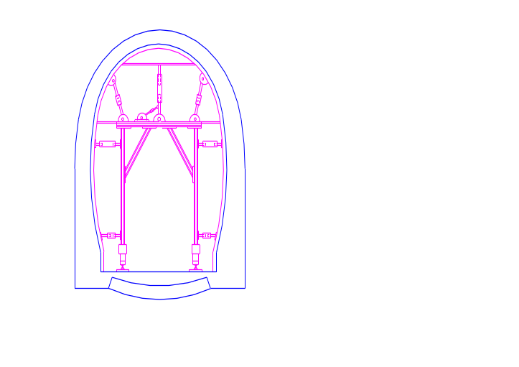
图4-3-6 钢模液压衬砌台车示意图
（2）混凝土的拌制：采用自动计量混凝土拌合站，集中生产混凝土。
（3）混凝土的运输：隧道采用混凝土输送车运输，输送泵泵送混凝土，插入式振捣器振捣密实。
（4）衬砌台车定位：采用STZ型激光准直仪导向，现场设工程测试试验室，配齐试验技术人员和设备，负责各种原材料及混凝土的试验工作，确保混凝土衬砌内实外美，断面尺寸准确无误，一次达标。

4.3.3.5.2.2.工艺流程
衬砌施工工艺见“施工组织设计建议书表5《二次衬砌施工工艺框图》”所示。

4.3.3.5.2.3.施工工艺要点
（1）二次衬砌应在围岩和初期支护变形基本稳定后施作应符合下列条件：
①隧道周边变形速率有明显减缓趋势；
②水平收敛（拱脚附近）速度小于0.2mm/d，拱顶下沉速度小于0.15mm/d；
③施作二次衬砌前的总变形量，已达预计总变形量的80%以上；
（2）台车控制标准
①轨道中心距3.9m，允许误差±1cm；
②轨面标高比隧道路面中心高15cm，允许误差±1cm。
③两侧电缆沟盖板以下部分，人工立模先行浇筑。
④台车就位时，先调顶模中心标高，然后由顶模支撑梁上横向丝杆调整顶模中线符合要求。最后由侧向丝杠电动调节边模张开度，调整到位后放下翻转模和底脚斜撑丝杠加固。
（3）二次衬砌混凝土混合料由自动计量拌和站生产，混凝土坍落度控制在13～18cm，运输过程中要注意的坍落度损失，以确保混凝土质量。
（4）二次衬砌混凝土灌注前注意以下几点
①复查台车模板及中心高是否符合要求，仓内尺寸是否符合要求。
②台车及挡头模安装定位是否牢靠；预埋件加工准备是否齐全，位置标定是否准确。
③止水带、止水条安装是否符合设计及规范要求。
④模板接缝是否填塞紧密；脱模剂是否涂刷均匀。
⑤基仓清理是否干净，底脚施工缝（如有）是否处理；
⑥输送泵接头是否密闭，机械运转是否正常。
⑦混凝土采用分层、对称浇注，每层浇筑厚度不得大于1m。两侧高度差控制在50cm以内，输送软管管口至浇筑面垂距控制在1.5m以内，以防混凝土离析。浇注过程要连续，避免停歇造成“冷缝”，间歇时间一般不得超过1h，否则按施工缝处理。
当混凝土浇至作业窗下50cm时，须刮净窗口附近的脏物，涂刷脱模剂，窗口与面板接缝处涂腻子予以保证紧密结合，不漏浆。
⑧采用插入式捣固棒机械捣固为主，人工小铲插边、木锤模外敲振为辅，定人、定点、分区进行，标准为混凝土不下沉，不冒气泡，表面开始泛浆。既防漏振，致使混凝土不密实，又防过振，混凝土表面出现砂纹。特别是内模反弧部分要确保捣固充分，避免出现气孔现象。
⑨封顶采用顶模中心封顶器接输送管，按从里向外的顺序逐渐封顶。当挡头板上观察孔有浆溢出，即封顶完成。
⑩拆模：当最后一盘封顶混凝土试件现场试压达5Mpa时，即可拆模。拆模时，要小心谨慎，以免缺棱掉角现象发生。拆模后，若发现缺陷，不得擅自修补，由技术人员共同研究确定方案后及时处理。

4.3.3.5.3.隧道结构防渗漏的关键技术
隧道结构防排水是关系到工程质量、运营安全的重要因素。在本隧道施工中将采取下列有效技术措施。
（1）开挖采用光面爆破技术，保证开挖面圆顺，是结构防水的基础。施工中，严格爆破设计与试验，选择适宜的参数，控制钻孔工艺，确保开挖光面爆破残眼率，使围岩爆破开挖面圆顺。
（2）对岩面裂隙水预先进行有效处理。
具体做法：大股水流用插管引导；大面积淋水地段采用Ω型弹簧排水管施工工艺排水。
（3）利用喷射混凝土作为结构防水的关键环节。
采用湿喷工艺，喷射路线自下往上喷，喷射范围每次长1.5～2.0m，高1～1.5m；复喷划分区段，每段长6m左右，先喷平凹面，后喷凸面。确保喷射厚度符合设计要求。每层喷射完后，如有渗水，采用Ω弹簧排水管排水工艺处理。力争在初支后洞圈干燥。
（4）对衬砌环节缝认真处理。
在衬砌台车设计时，设计出定型挡头板，制作安装严密，确保接缝无漏浆，无杂物，同时在施工接缝处设置橡胶止水带。
（5）采用先进的衬砌混凝土工艺，确保衬砌结构自防水。
施工中采用自动计量拌合站拌合混凝土，泵送混凝土入模，机械振捣，防止冷缝。确保衬砌的“四度一无”，“四度”：平整度、光洁度、密实度、厚度；“一无”：无渗漏。
（6）加强衬砌防水设计施工，确保施工质量。
（7）认真做好泄水孔、排水盲沟施工，形成隧道内立体排水体系。

4.3.4. 洞内施工辅助作业

4.3.4.1.洞内施工排水
由于本隧道均从两端同时掘进，均为上坡施工，施工时为顺坡排水，在洞身一侧设临时排水沟，将水引至洞口集水井内，经沉淀池沉淀、净化处理后流入自然沟排走。

4.3.4.2.洞内供电
我单位在每个掘进洞口附近修建一配电房，施工全部采用自发电。
洞内最大用电量为钻孔台车、喷锚机、通风机、抽水、照明等几种用电设备同时工作，通过计算最大用电量为350kw。
每个配电站房配备2台200kw的发电机。

4.3.4.3.洞内施工供风、通风与防尘
鉴于本隧道的实际情况，经现场考察及审阅图纸后决定，该隧道施工供风、通风以管道通风为主，加强机械废气净化，减少污染源，并按我单位《降尘净毒工法》实施。

4.3.4.3.1.洞内高压供风
施工供风采取在洞口侧安装22m³/min电动空压机3台组，建高压风站，通过ф150钢管接至各施工部位，由高压橡胶风管再连接到风动机具进行施工。

4.3.4.3.2.洞内施工通风
（1）采用压入式通风排烟。
（2）隧道通风标准
①洞内空气含氧量不得少于20%，并保证洞内施工人员每人每分钟能获得4m³的新鲜空气。
②粉尘允许浓度：每立方空气中，含有10%以上游离SiO₂的粉尘必须在2mg以下。
洞内有害气体最高允许浓度（单位：PPm）
CO: 0.0024%
NO₂: 0.00025%
SO₂: 0.0005%
H₂S: 0.00066%
NH₃: 0.004%
CH₄: 1%
CO₂: 1.5%
洞内通风风速大于0.2m/s。
（3）风机、风管选型
通过计算：各洞口选用一台88-1型风机（风量：1000m³/min，全压5000Pa，电机功率110KW）及ф1.5mWSFG型通风软管（全断面衬砌台车上加镀锌皮硬管，软式通风管过台车时由此换接渡过）。
（4）风机、风管安装及维护
①安装风机
洞外风机安装位置距洞口为25～30m，支架应稳固结实，保证风管、风机在同一直线上。风机位于洞口外上风向位置，避免洞内压出废气循环进入风机形成二次污染。风机出口设置加强型柔性或变径管与风管连接，风机和风管接口处法兰间加密封垫。
②安装风管
风管采用WSFG型软管。该风管具有防水、阻燃、抗静电性能。每节风管25～30m长，连接头为拉链式，以实现防漏降阻。
风管吊挂必须做到平、直、稳、顺、紧。即：在水平面上无起伏，在垂直面无弯曲，风管无褶皱、无扭曲。作业时，先由测量人员算出风管位置，并每隔5m算出锚杆位置。风枪打眼后安装1.5m长锚杆。
布φ6钢筋拉线，用紧线器张紧，用尼龙绳捆在锚杆上，风管吊挂在拉线下。
掌子面选用短节旧风管，远离掌子面则可更换长节新风管。为克服长期使用风管疲劳造成长度延伸、挠度增大，每月进行一次系统检查，每300m为一个检查调整段，风管拉紧后去除多余部分。
③通风系统的维护
稳定通风技术队伍，实现防漏降阻，推广防尘技术。掌子面安装水幕降尘器，做到机械净化、喷雾降尘和个人防护为主要内容的综合防尘。
健全通风管理制度，使工作内容制度化，工作标准规范化，并制定相应奖惩措施，并严格执行。
通风机应有专人值守，按规程要求操作风机，如实填写记录。加强通风系统的维护管理工作，风机与风管的性能必须做到合理匹配。
通风机使用前应卸去废油，换注新黄油，以后每半月加注一次。
风机应连续运转，尽量减少停机次数。
风管出现破洞，要及时粘补，较大的破口可先缝再粘补。
风管每隔一段距离要设放水孔。

4.3.4.3.3.施工防尘方案
施工防尘采用水幕降尘和个人戴防尘口罩相结合，在距掌子面30m外边墙两侧各放一台水幕降尘器，爆破前10min打开阀门，放炮30min后关闭。详细方案见图4-3-7所示。

A-A

水幕降尘器

A

30m

A

图4-3-7 水幕降尘施工示意图

4.3.4.4.施工风、水、电布置
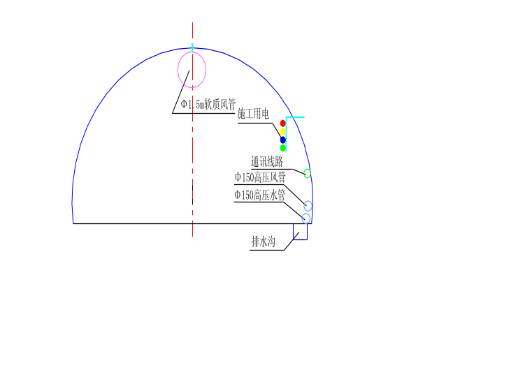通风管布置在隧道正上方，其它管线布置在隧道的右侧，施工风、水、电管线布置见图4-3-8。

4.3.5.现场监控量测

4.3.5.1.地质超前预报
根据本隧道的实际情况，我们决定采用超前钻探法和掌子面地质和支护状态观察法对隧道地质进行超前预报。
超前钻探法：对关键区段采用超前钻探的方式进行调查，取得最直接的依据。施工现场最易实施的是采用沿掌子面布置3～7个超前的深孔，钻孔深15—20m，预测前方地质和地下水情况。
图4-3-8 隧道内风、水、电管线布置图
掌子面地质和支护状态观察法：与施工量测中的洞内工作面观察一致。每次爆破后，由地质工程师对开挖工作面进行观察并做地质素描记录。调查项目包括掌子面正面及侧面稳定状态、岩性风化程度、裂隙间距、形状、涌水情况、水的影响等等。素描记录工作面的岩层产状、构造及特殊地质现象，同时对靠近工作面的初期支护进行观察，喷射混凝土是否开裂、是否有掉块现象等。

4.3.5.2.洞内外施工监控量测

4.3.5.2.1.运用各种仪表和工具量测方法
施工监控量测是在隧道开挖过程中，使用各种量测仪表和工具对围岩变化情况和支护结构的工作状态进行量测，及时提供围岩稳定程度和支护结构可靠性的安全信息，预见事故和险情，作为调整和修改支护设计的依据。

4.3.5.2.1.1.量测项目及量测方法
监测项目分必测项目（A类）和选测项目（B类）。必测项目是用以判断围岩的变化情况和支护结构工作状态的经常性量测。选测项目是用以判断隧道围岩松动状态、喷锚支护效果和积累资料为目的的量测。各类围岩量测项目见表4-3-4，量测点布置见图4-3-9。

4.3.5.2.1.2.量测注意事项
（1）施工初期阶段或地质变化显著、位移及下沉量大时，量测断面可适当加密。
（2）当施工进行到一定程度，地质情况良好，且位移下沉量较小时，量测断面间距可取表中较大值，根据情况也可以适当放宽。
（3）如围岩位移量较大，位移值突然增大，位移速度加速等情况，量测频率应增加。另外，进行洞内状态观测时应对每个开挖循环都要进行观察，一般每天观察一次。对于选测项目的量测断面布置及项目选择，根据工程地质条件和工程需要确定。
（4）量测元件安装时，量测断面应尽量靠近开挖面，与开挖面的距离应小于开挖进尺，不超过2m范围。
（5）量测元件安设及初读时间应在爆破后24小时内，并在下一次爆破之前完成。
（6）净空位移量测在一般位置布置两条水平测线，在洞口段和浅埋地段，布置三条测线。
隧道现场监控量测项目及方法表 表4-3-4
项目名称 |  | 方法及工具 | 布置 | 量测间隔时间
 |  | 方法及工具 | 布置 | 1-15天 | 16天-1个月 | 1-3个月 | 3个月以后
必  测  项  目 | 地质和支护状况观察 | 岩性、结构面产状及支护裂隙观察 | 开挖后及初期支护后进行 | 每次爆破后进行
必  测  项  目 | 水平净空收敛 | 收敛仪 | 每10-50m一个断面，每断面2对测点 | 1-2次/天 | 1次/2天 | 1-2次/周 | 1-3次/月
必  测  项  目 | 拱顶下沉 | 水平仪、水准仪、钢尺或测杆 | 每10-50m一个断面，每断面5对测点 | 1-2次/天 | 1次/2天 | 1-2次/周 | 1-3次/月
必  测  项  目 | 锚杆抗拔力 | 拉拔器 | 每10m一个断面，每断面至少做3根锚杆 | 1-2次/周 |  | 1-2次/月
选  测  项  目 | 地表下沉 | 精密水准仪、水准尺 | 浅埋、洞口（埋身40m）每10m-20m一个断面，每断面3B范围内至少3个测点 | 1-2次/天 | 1次/2天 | 1-2次/周 | 1-3次/月
选  测  项  目 | 围岩内部位移（洞内设点） | 洞内钻孔安设单点、多点式位移计 | 每30-100m一个断面，每断面5个测点 | 1-2次/天 | 1次/2天 | 1-2次/周 | 1-3次/月
选  测  项  目 | 支护、衬砌内应力，表面应力及裂隙量测 | 混凝土内应变计、应力计、压力计 | 代表性地段量测、每断面宜为9个测点 | 1次/天 | 1次/2天 | 1-2次/周 | 1-3次/月
选  测  项  目 | 钢支撑内力及外力 | 支柱压力计、应变计或测力计 | 每10-50榀钢拱支撑一对测力计 | 1次/天 | 1次/2天 | 1-2次/周 | 1-3次/月

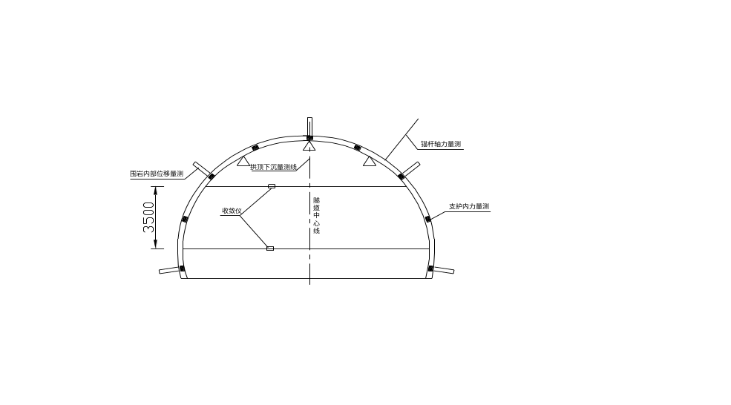
图4-3-9 测点布置示意图
（7）水平净空收敛量测、拱顶下沉量测、锚杆轴力量测，应设在同一断面。
（8）根据量测资料可得位移—时间曲线，位移速度—时间曲线，位移—距开挖面距离曲线，并对量侧资料进行回归分析得出回归—位移曲线，当水平收敛位移速度为0.1～0.2mm/天时，拱顶位移速度为0.1mm/天以下时，一般可认为围岩已基本稳定，此时可施作二次衬砌。当围岩变化异常时，应及早施作仰拱和二次衬砌。
（9）隧道施工初期，初期支护按设计施做，经过一段时间量测得到可靠量测资料后，可对支护参数进行调整，或调整施工方案。
（10）围岩收敛和拱顶下沉可采用断面仪进行量测。
（11）量测数据应及时整理提交给监理，以便正确指导施工。

4.3.5.2.2.三维非接触量测

4.3.5.2.2.1.非接触观测原理
在施工中我们采用全站仪自由设站，全站仪自由设站是仪器从任一未知点上设站观测若干已知点的方向和距离，通过坐标变换求得该测站上仪器中心的坐标，然后以此测出其余新点的坐标。由于仅使用一台测量仪器且仪器测站可以自由设置不需要造点对中，同时观测数据可通过现场计算机快速处理，因此全站仪自由设站法对于在隧道狭窄空间内进行精度要求较高的实时变形观测作业是很适合的。

4.3.5.2.2.2.观测系统
自由设站三维变形非接触观测系统由观测主机全站仪、反射靶标以及计算机组成。

4.3.5.2.2.3.观测要点
（1）目标点与测站设置
①基准点
基准点用于建立三维坐标系，要求稳固不动，其坐标可根据现场情况自行设置而不必测量（如用于建立绝对三维位置坐标系则需先测定基准点的坐标，对于变形作业一般无此要求）。在隧道口设置4个地面基准点，其中2点为校核点；在洞内衬砌上设置后视点，用于坐标传递。地面基准点用混凝土浇铸而成，埋置深度1m，采用对中杆及圆棱镜观测。洞内后视点由变形点反面粘贴反射膜片而成。
②变形点
变形点为设置在结构上用于监测结构变形的测点。隧道在洞内衬砌上共设置了180个变形测点，每断面3个，分别位于墙脚（路面以上1m）起拱线以上0.5m及拱顶处。变形点由薄钢板（2.5mm厚）弯成直角形状并用膨胀螺栓锚固在衬砌表面上而成，反射膜片裁成70mm方片粘在钢板上。变形点的观测距离为29-85m，反射膜片与仪器光轴的倾斜角度不大于30度。
③测站
仪器测站在洞内设置了4个，洞外设置了2个。洞内测站设于边墙电缆槽上。为避免车辆振动干扰以及安全起见，观测时测站附近设置了防护区。由于是自由设站，测站上仪器无需对中。但为了消除膜片倾斜对测距的影响，测站位置大致固定（即在测站处做一标记，每次观测仪器均架在该处）。
（2）观测
观测前，把全站仪的各项轴系误差及指标差进行准确调校。观测时，打开仪器的角度改正及补偿器功能，并对仪器进行气压和温度的气象改正。观测采用记录测量模式，所有观测数据均存储在GRM10模块内。
为了确保观测精度，采用三次重复设站，每次设站采用双盘测回结合三次重复照准的冗余观测方法，即每一测站上分别用两个盘位连续、重复照准三次目标点，得23个观测值，然后取其平均值作为一次设站观测的结果。

4.3.5.2.2.4.观测精度及观测结果的评定
（1）观测量的实际观测误差
观测量为水平方向H、竖直角V和斜距D，其观测误差用标准差S评定，双盘位连续照准三次的观测量平均值的标准差按下式计算：
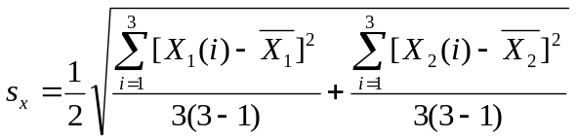

式中X₁、X₂——I、II盘观测量X₁（i）X₂(i)的平均值。
（2）三维坐标/收敛基线的观测精度
对于目标量F（三维坐标/收敛基线长）={H，V，D}，观测量平均值误差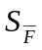、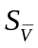、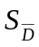对F的一次观测的影响S_{F}可由误差传播率计算得出，则三次重复设站的平均值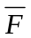的精度为：
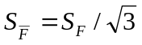
而平均值的精度还可根据目标量三次设站的实测结果，按贝塞尔式给出：
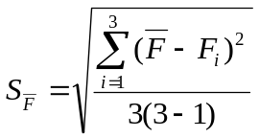根据观测量的实际观测误差以及三次重复设站的实测结果，分别按上述计算与实测方法对隧道三维坐标和收敛基线的观测精度进行评定。
（3）变形观测精度
净空变形的观测结果u_{i}为三维坐标/收敛基线的初始观测值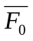与当前观测值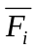之差，即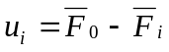，则在等精度条件下，其观测精度为 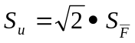。
（4）变形观测结果的评定
按A类不确定度方法给出重复设站的变形观测的最终结果为：
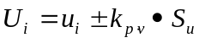
式中，u_{i}为净空实际变形的范围值，其置信概率为p（一般取95%）。对于正态分布，覆盖因子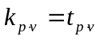（由t-分布表查取）。对于三次重复设站，自由度v=2。
（5）净空变形观测成果
根据观测结果可得出：净空收敛变形、净空周边点位移；根据收敛及周边点位移的观测结果，可对隧道的净空变形形态进行评估及变形预测。采用非线性回归和灰色理论对观测结果进行预测，建立三种预测模型进行综合分析预测即：
模型I 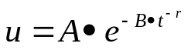
模型II 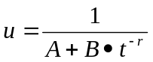
模型III 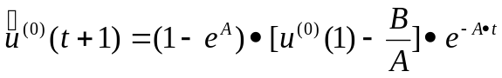
上述式中，I、II为回归预测模型，采用时间t加权最小二乘计算参数A、B、r，权函数为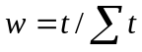。III为GM（1，1）灰色模型所确定的预测方程。

4.3.6.路面工程施工
本隧道内路面为32cmHEC路面板，下层为10cm 6%水泥稳定碎石层。在隧道开挖全部完成后开始并滞后于两侧沟槽施工。

4.3.6.1.施工方法
混凝土采用集中拌合、混凝土搅拌输送车运送、人工配合小型机械摊铺、拉毛机人工拉槽，切割机锯缝、灌缝机灌缝填料。

4.3.6.2.施工工艺流程
路面施工工艺见“施工组织设计建议书表5《混凝土路面施工工艺框图》”所示。

4.3.6.3.施工工艺要点
（1）按照设计图纸和监理工程师的指示，在验收合格的基层上施工水泥砼路面板。
（2）水泥砼路面面层全面开工前，必须对砼各项材料进行取样试验，只有在满足有关规范要求的情况下并在监理工程师到场时，按批准的施工方案施工，首先施工不小于200m²的试验路段，从而取得试验数据，对于不合理的地方进行修正，取得监理工程师的批准后，再开始全面施工。
（3）混凝土所用材料必须经自检和监理检验合格后方可报验，其物理性质和化学成份应满足设计要求。
（4）混凝土配合比
在试验路段开工前最少14天，将其拟用于本工程的混合料配合比方案提交监理单位批准。并得到监理的批准后方可应用。
（5）混凝土的拌合及运输
混凝土采用批准的配合比在集中拌合站进行拌制，采用砼输送车运输。
（6）立模
采用高度与混凝土板的厚度一致的特制钢模板，立模的平面位置高程应符合设计要求，并支立稳固，接头和模板与基层接触处均不得漏浆。模板与混凝土接触的表面涂隔离剂。
（7）混凝土路面的摊铺
采用人工配合小型机械摊铺，先用插入式捣固棒振捣实后，再用振动梁振实刮平、抹光机抹面，用压纹机压纹。
（8）真空吸水施工
为确保砼路面的施工质量，防止收缩裂缝出现，提高表层强度及耐磨性，在砼摊铺振捣形成后，立即在砼表面覆盖上真空吸垫，经过真空产生负压，将砼内多余水分和空气吸出。其施工要点如下：
①真空吸水作业前，先铺放尼龙过滤布，布边应距路面边8—10mm；布面拉平，少皱纹，折叠等现象，然后覆盖气垫薄膜，检查密封边是否与砼表面相结合。
②将真空泵吸口用软管与吸垫吸口接通，启动真空泵开始吸水作业。开机的同时要计时、量水、观察和控制泵上真空值的变化，随时进行检查是否有漏气现象。
③真空吸水时间要严格控制，并以剩余水灰比来检验真空吸水效果，吸水时间短会降低效果，特别是吸垫接头处的水分更少，甚至不可能出现弹簧层；吸水时间过长，则使砼加速初凝，给抹面造成困难，根据我们的施工经验应控制在20min为好。
④结束吸水工作前，真空度应逐渐减弱，防止在砼内部留下出水道路，影响砼的密实度。
⑤真空吸水作业完成后，用滚杠或振动梁再振一次，以保持表面平整，增强板面强度的均匀性。随后用抹光机抹面，并进行拉毛等工作。
（9）养生
混凝土板做面完毕，应及时养护。采用草袋在混凝土终凝后覆盖于混凝土板表面，每天应均匀洒水，经常保持潮湿状态；养护期为14—21天，养护期间，禁止一切车辆通行，28天内禁止大型车辆通行。
（10）接缝施工
混凝土路面施工之前28天，向监理工程师提交一份整个工程范围的平面图，示出混凝土路面设置的全部接缝的部位。
①横向施工缝只有在混凝土作业中断30min时才设置施工缝，施工缝的位置设在胀、缩缝处。采用平缝加传力杆，并应垂直中线，按图修筑。当横向施工缝与横向缩缝分开设置时，其距离不小于2.0m。
②横向伸缩缝应横过路面全宽设置，缩缝的施工方法采用切缝法，当混凝土强度达到设计强度25—30％时，采用切缝机进行切割，在规定部位之外，不允许出现任何横向裂缝。锯缝完成后，立即彻底清除所有锯屑和杂物，利用灌入式填缝法，填缝料按图纸规定办理。
③纵向施工缝采用平缝，在砼的厚度量1/2处设置拉杆，缝槽用填缝料予以填封。
（11）检测
施工后立即检测路面的抗折强度，纵横缝顺直度，平整度，相邻板高差，纵坡高程，横坡、宽度、厚度、长度、槽深。外观检查：混凝土表面不得有脱皮、印痕、裂缝、石子外露和缺边掉角现象；路面侧面顺直，曲线圆滑；路面压槽纹理适宜。
（12）施工注意事项
①铺筑的混凝土的温度不应低于10℃或高于32℃。当蒸发率的数据超过0.75kg／m²h时，需采取防止水份损失的预防措施。
②摊铺工作一旦开始不得中断。如果停工时间延续超过30min时，就应申报一个监理工程师批准的施工横缝，膨胀缝、缩缝或薄弱面3m以内不得出现施工横缝。

4.3.7.水沟电缆槽施工
水沟电缆槽在衬砌及铺底完成后开始，模板采用定型钢模板，钢管支撑。混凝土集中拌合，搅拌车运输，人工浇筑，小型振动棒振捣。

4.4.桥梁工程

4.4.1.设计概述
本标段有1座小桥，1座中桥，中桥为2×20m跨普通混凝土T型梁桥，基础为扩大基础和桩基，下部采用双柱式墩台，桥面净宽11＋2×0.5m；小桥为8m跨普通混凝土板桥，基础为扩大基础、重力式桥台，桥面净宽6＋2×0.5m。
桥梁的形式详见表4-4-1。
本标段桥梁工程数量表 表4-4-1
序  号 | 中心桩号 | 桥梁名称 | 孔数×孔径（孔×m） | 桥长  （m） | 结构类型
 |  |  |  |  | 上部构造 | 下部结构
 |  |  |  |  |  | 墩及基础 | 台及基础
1 | K38+755 | 磨子沟中桥 | 2×20 | 48.53 | 普通混凝土T梁 | 双柱式墩桩基 | 双柱式台扩基
2 | K43+780 | 大奔流沟小桥 | 1×8 | 20.08 | 普通混凝土板梁 |  | 重力式台扩基

4.4.2.施工方案
根据现场考察，并仔细研究设计图纸和参考资料，本标段桥梁桩基采用冲击式钻机成孔，为加快施工进度具备挖孔条件的桩基可采用人工挖孔；扩大基础均采用机械开挖、人工配合；墩柱采用大块整体模板，桥台采用组合钢模结合木模；砼采用自动计量砼拌和站拌制，由砼输送车运输，汽车吊吊送入模；梁板在桥位处预制，汽车吊吊装。

4.4.3.基础施工

4.4.3.1.钻孔灌注桩基础

4.4.3.1.1.施工工艺流程
见表5《钻孔桩施工工艺流程图》。

4.4.3.1.2.施工工艺要点

⑴场地平整
在桩基施工前，把各桩基位置垫平，用压路机碾压密实。使机械能顺利进场，且在施工中使钻机保持稳定。

⑵泥浆制备
选用优质膨润土造浆，泥浆比重控制在1.1～1.4范围。试验泥浆的全部性能指标，并在钻进中定期检验泥浆比重、粘度、含砂率、胶体率等，并填写泥浆试验记录表。泥浆循环使用，废弃泥浆沉淀后妥善处理。

⑶埋设护筒
孔口护筒采用钢板制作，内径比桩径大20cm，长度为2.0m。采用人工开挖埋设护筒，护筒底部与土层相接处用粘土夯实，护筒外面与原土之间也用粘土填满、夯实，严防地表水顺该处渗入。顶部高出施工地面30cm。埋设准确竖直，护筒顶面中心和护筒底面中心位置与设计偏差小于2cm，护筒竖向的倾斜度不大于1%。

⑷钻机就位
钻机就位时用方木垫平，将钻头中心线对准桩孔中心，误差控制在2cm以内，钻机支立应牢固，不得在钻孔过中发生偏斜或位移、倾覆。

⑸钻孔
开钻前必须复测桩位，主动钻杆垂直机架，钻机主轴中心线与桩中心线必须在同一直线上。在钻孔过程中，孔内严格保持泥浆稠度适当、水位稳定，及时加水加粘土，以维持孔内水头差，以防坍孔。并对钻碴作取样分析，核对设计地质资料，根据地层变化情况，采用相应的钻进方式、泥浆稠度。根据土层情况确定冲程，且注意均匀地松放钢丝绳的长度，在遇到漂石或岩层时可采用较大的冲程，但不应超过6m，防止卡钻、冲坏孔壁或使孔壁不圆。

⑹第一次清孔
钻孔至设计高程，应探孔判断是否有缩径情况，如有，则继续扩孔到畅通为止；若无缩径情况，孔深、孔径、孔的偏斜符合要求，则进行清孔。清孔应符合下列规定：孔底500mm以内的泥浆相对密度小于1.25，含砂率≤8%，粘度≤28%，灌注砼前，孔底沉碴厚度≤300mm。

⑺吊放钢筋笼
钢筋笼严格按设计和规范要求制作。钢筋骨架的保护层，通过螺旋筋上穿入中心开孔，厚5cm的圆形C30水泥砂浆垫块来保证，砂浆块按竖向每隔2m设一道，每一道沿圆周穿入6个布置，最后视需要安装和固定声测管。
分节吊放钢筋笼，采用吊车吊放，注意不得碰撞孔壁，防止塌孔，为防止杂物带入孔内，钢筋分段绑扎、吊放，焊接时，先将下段挂在孔口，再吊上第二段进行绑扎或帮条焊接，逐段焊接，逐段下放，吊入后应校正轴线位置，勿使扭转变形，钢筋笼定位后浇注混凝土，防止塌孔。

⑻导管安装
导管钢管，每节长2.0～2.5m，配1～2节长1～1.5m短管。由管端粗丝扣、法兰螺栓联接，接头处用橡胶圈密封防水，混凝土浇注架由型钢做成，用于支撑悬吊导管，吊挂钢筋笼，上部放置混凝土漏斗。混凝土由输送泵直接泵送进漏斗，并随即卸入导管直接浇注，同时以汽车吊或浮吊配合钻架吊放拆卸导管。

⑼第二次清孔
在第一次清孔达到要求后，由于要安放钢筋笼及导管，至浇注砼的时间间隙较长，孔底又会产生沉碴，所以待安放钢筋笼及导管就绪后，再利用导管进行第二次清孔。清孔的方法是在导管顶部安装一个弯头和皮笼，用泵将泥浆压入导管内，再从孔底沿着导管外置换沉碴。清孔标准是孔深达到设计要求，孔底泥浆密度≤1.15，复测沉碴厚度摩擦桩在300mm以内，嵌岩桩在100以内，此时清孔就算完成，立即浇注水下砼。

⑽灌注混凝土
砼满足如下要求：砼强度等级较设计强度提高，粗骨料采用碎石，粒径为5～20mm，砂用级配良好的中砂。砼水灰比在0.6以下，水泥用量不小于370kg/m³，含砂率为40%～50%，坍落度18～20cm，扩散度为34～38cm，砼初凝时间为3～4h。
先灌入首批砼，首批砼数量经过计算，使其有一定的冲击能量，能把泥浆从导管中排出，并能把导管下口埋入砼不小于1m深。开导管用砼隔水栓，隔水栓预先用8号铁丝悬吊在砼漏斗下口，当砼装满后，剪断铁丝，砼即下沉至孔底，排开泥浆，埋住导管口。随着浇注连续进行，随拔管，中途停歇时间不得超过15min。在整个浇注过程中，导管在砼埋深以1.5～4m为宜，即不能小于1m也不能大于6m。专人测量导管埋置深度及管内外砼面的高差，及时填写水下砼浇注记录。利用导管内的砼的超压力使砼的浇注面逐渐上升，上升速度不低于2m/h，直至高于设计标高1m。在浇注过程中，当导管内砼含有空气时，后续砼宜通过溜槽慢慢地注入漏斗和导管，不得将砼整斗从上面倾入导管内，以免导管内形成高压气囊，挤出管节间的橡胶垫而使导管漏水；同时，对浇注过程中的一切故障均记录备案。在浇注将近结束时，在孔内注入适量水使孔内泥浆稀释，排出孔外，保证泥浆全部排出。见导管法灌注桩施工程序图4-4-1。
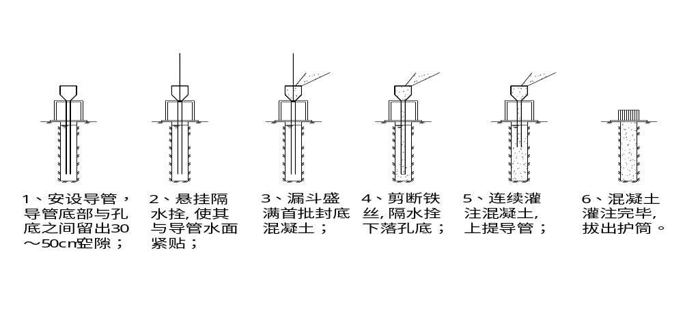图4-4-1 导管法灌注水下混凝土施工程序图

4.4.3.1.3.故障处理及预防

.掉钻：对于钻孔桩，发生掉钻主要是由于操作人员对钻杆和钻头连接部位检察不周密，或拆装钻杆时不小心造成的。因此，掉钻事故应以预防为主，而预防掉钻主要应从加强操作人员的责任心抓起，严格按照操作规程操作，另外应备好打捞工具，以备万一发生掉钻时能尽快将钻头捞上来。
.缩径：对于缩径，主要是由于钻锥磨损过甚、焊接不及时或因地层中遇有膨胀的软土、粘土泥岩造成的，前者应注意及时焊补钻锥，后者应采用失水率小的优质泥浆护壁，已发生缩径时，应在该处用钻锥上下反复扫孔以扩大孔径。
.斜孔、螺栓孔：斜孔和螺栓孔是由于钻机位置不正、钻杆不直、钻台中心和钻杆中心不在同一垂直线上造成的。预防此事故的措施是：检查钻机的就位情况，确保钻杆垂直，钻机稳定。成孔过程中应注意检查桩孔情况，如发生不正常情况，则应分析其原因，制定相应对策，对已形成的孔要用粘土填实后重钻。
.断桩：这是最严重的事故，由于多种原因造成的灌注混凝土的失败、灌注过程中的停顿时间过长、混凝土中个别段强度达不到标准等，均会造成断桩。归纳起来，造成断桩的原因主要有混凝土堵管、导管拔不出、导管折断、灌注混凝土过程中塌孔等。灌注水下混凝土是一项技术性很强的工作，对成孔质量、护壁性能以及质量要求很高。施工中必须严格按操作规程进行，否则钢筋笼将难以下放，导管与钢筋笼将更难免挂卡，导管埋入深度将难以保证，导管拔不出来。另外，混凝土拌合质量不匀和导管不在孔中心也可能导致断桩。因此，断桩的预防措施除经常检查导管及其连接情况外，加强施工人员的责任心同样是防止断桩的重要方面。

4.4.3.1.4.桩基无破损检测
⑴根据水下混凝土的灌注记录检查灌注情况；
⑵检查预留试块的抗压强度不低于设计强度，每根桩不少于3块；
⑶桩身混凝土质量检测采用无破损法进行，检验桩数根据设计或规范要求执行；
⑷无破损检测按《低应变锤击法基桩无损检测工法》执行；
⑸单桩垂直承载检验，应按设计要求进行。

4.4.3.2.人工挖孔桩施工

4.4.3.2.1.施工方法
表层土质或砂石层部分人工直接用铁锹或风镐开挖，石质则采用浅眼松动爆破法开挖，松碴装入吊筒后简易电动提升架提升，采用内撑式标准组合钢模浇注砼护壁，钢筋笼现场制作，吊车吊放，砼由砼搅拌站统一拌制，砼运输车运输，减速串筒灌注，插入式振捣器振捣。

4.4.3.2.2.施工工艺流程
见表5《挖孔桩施工工艺流程图》。

4.4.3.2.3.施工工艺要点

⑴场地平整
清除地表杂物，挖除软土，整平并用压路机碾压密实；孔口四周设排水沟、集水井，防止地表水进入孔内。井口围护比地面高30cm，防止土、石、杂物滚入孔内伤人。

⑵测量放样
采用全站仪按设计桩位进行放样，保证桩位准确。确保孔口平面位置与设计桩位偏差不大于5cm。

⑶挖孔
采用间隔挖孔法，每个桥墩每次开挖一个桩孔，避免施工时相互影响，保持孔壁土体的稳定。
桩孔开挖采用分节挖土法，人工手持风镐或十字镐从上到下逐层挖掘，铁锹铲土装入活底吊桶，简易电动提升架提升（见图4-4-2），至地面后用手推车运至弃土场。分节开挖与护壁，每节开挖深度为1m。挖土次序为先中间后周边。挖至基底设计标高时，及时通知设计单位、监理工程师对孔底土性进行鉴定，符合设计要求后才可进行扩底端施工。扩底部分采取先挖桩身圆柱体，再按扩底尺寸从上到下削土修成扩底形。弃土用铁锹装入吊桶，简易电动提升架垂直运输。吊至地面上后，用机动翻斗车运走。
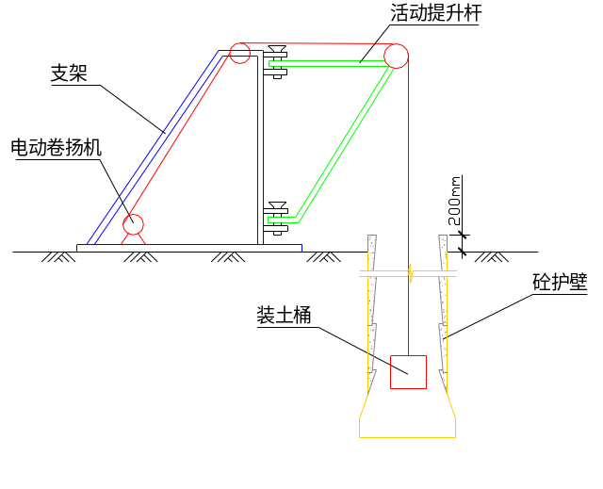
安装提升设备时，使吊桶的钢丝绳中心与桩孔轴线位置一致，以此为挖土时粗略控制中心线。在每节护壁上设十字控制点，吊线锤做中心线，用水平尺杆确定桩径。
图4-4-2 简易电动提升架示意图
当孔内岩石须爆破作业时，采用浅眼爆破法，炮眼深度在硬岩层不超过0.4m，软岩层不超过0.8m。严格控制炸药用量，装药量不超过炮眼深度的三分之一。并在炮眼附近加强支护，防止震塌孔壁。孔内爆破采用电引起爆。当桩底进入斜岩层时，把桩底岩石凿成水平或台阶状。

⑷孔内施工排水与通风
当孔内出现地下水时，及时抽排，可在孔内中部挖一深度为30～50cm的集水坑，一直超前进行排水。地面做好沉淀池及排水沟、集水井等排水设施。
当孔内的二氧化碳含量超过3‰时，采用机械通风。

⑸护壁施工
护壁采用内撑式标准组合钢模，护壁砼现场拌合机拌合，机动翻斗车运输，钢制串筒入模，插入式振捣棒捣固。钢筋采用机械切割、弯制，工厂化加工成钢筋笼成品，吊车整体吊装入孔。
根据地质情况，采用外齿式混凝土护壁，砂土层护壁时加Ф6mm钢筋，其间距为200mm。护壁混凝土厚度150mm，上下护壁间搭接50mm，用C25细石混凝土浇注，护壁砼结构见图4-4-3。
图4-4-3 挖孔桩护壁示意图

护壁砼模板由标准组合钢模板拼装而成，拆上节支下节，循环周转使用。模板用“U”型卡连接，上下用两个半圆组成钢圈，顶紧模板，不另设支撑。护壁砼圈中心线应与桩轴线重合，其与桩轴心偏差小于20mm。
人工掘进1m深后，支立第一节孔圈护壁模板，现浇护壁砼。安装护壁模板时，必须用四个桩心控制点来校正模板位置，并设专人严格校核中心位置及孔壁厚度。第一节砼护壁应比下面的护壁厚150mm，并高出现场地面200mm。第一节护壁完成后，重新定位孔中心，挖土、支模、现浇护壁砼。如此循环，一直挖至基底设计标高。
护壁施工的注意事项：
①护壁厚度、拉结钢筋或配筋、砼强度等级应符合设计要求。
②桩孔开桩后尽快灌注护壁砼，且必须当天一次性完成。
③上下护壁间的搭接长度不得少于50mm。
④护壁砼中掺用速凝剂，护壁模板一般在24h后拆除。
⑤施工中随时注意孔壁情况，发现问题，及时处理，防止事故发生。如果发现护壁有蜂窝、漏水现象要及时加以堵塞或导流，防止孔外水通过护壁流入桩孔内。
⑥同一水平面上的孔圈二正交直径的径差不大于50mm。
⑦严格控制桩径尺寸和桩的垂直度，开挖时随时检查，出现偏差及时纠正，保证桩位准确。

⑹孔底处理
挖孔达到设计深度后，把孔底的松渣、浮土、护壁污泥、淤泥、沉淀等扰动过的软层全部清理掉；并通知监理工程师、设计部门对孔底标高、形状、尺寸、土质、岩性、入土（岩）深度等进行检验，合格后迅速封底。

⑺钢筋笼制作、吊放
钢筋笼采用工厂化加工成成品，吊车整体一次吊装入孔就位。主筋外面设Φ22加强箍筋，主筋采用对焊接头，对焊接头相互错开布置，同截面焊头总数不超过主筋总数的一半。钢筋笼在运输、起吊和安装过程中轻搬、轻运，保证骨架的整体性，防止变形。起吊点设在加强箍筋部位，吊直扶稳，对准桩孔缓慢下沉，避免碰撞孔壁，吊装就位偏差不大于5cm。
钢筋骨架的保护层，通过在螺旋筋上穿入中心开孔，厚5cm的圆形C30水泥砂浆垫块来保证，砂浆块按竖向每隔2m设一道，每一道沿圆周穿入6个布置。
钢筋笼制作、就位的注意事项：
①直径严格按设计要求制作，外径比设计孔径小140mm。
②主筋净保护层不小于60mm，允许偏差为±20mm。
③钢筋笼就位后固定牢固。

⑻桩身混凝土制备、灌筑
混凝土灌注在拌和站集中拌制，砼运输车运输，用减速串筒灌注，串筒底部与孔内底部或混凝土面高度不大于2m。
成孔后，立即灌筑桩身混凝土。当孔内无钢筋时，混凝土坍落度控制在6.5cm以内；当孔内设置钢筋骨架时，混凝土坍落度控制在7～9cm。
混凝土连续灌注成桩。采取连续分层灌注、分层振捣的方法，每层灌注高度不得超过1.5m，每层振捣厚度不得超过0.5m。在距孔口6m以下，人工井下振捣较困难，采用在混凝土中掺入水泥用量0.25%的木钙减水剂，使混凝土坍落度增至15～18cm，利用混凝土下落时的冲击力使砼自身密实。在距孔口6m以内时，砼分层灌注，使用插入式振动器分层振捣密实，直至桩顶。砼采用插入式振捣棒边灌注边插实，以保证砼的密实度。桩顶砼在初凝前抹压平整，表面如有浮浆层要凿除以保证与上部承台连接良好。
灌注桩身砼的注意事项：
①灌注砼不得在孔口抛铲或倒车卸入。
②灌注过程中，砼表面不得有超过50mm厚的积水，否则，必须排除积水后才能继续灌注砼。
③灌注桩身砼时要留置试块，每根桩不少于一组。

⑼施工注意事项
①严格控制桩的平面位置、桩径的净尺寸和桩的垂直度，开挖时随时检查，出现偏差及时纠正。
②经常检查孔内的有害气体，并根据孔内有害气体的浓度及孔深设置通风设备，进行通风。石质桩位在放炮后，施工人员下井前，事先测定孔底有无毒气，若有毒气则立即排除。
③挖孔时如有水渗入，及时加强孔壁支护，避免井壁渗流造成的坍孔。渗水及时排出孔内，必要时采用井点降水；当一墩台同时开挖，渗水量大的一孔超前开挖，用于集中排水，以降低其他桩孔的水位。
④挖孔工人必须配带安全帽、安全绳。并定期对吊桶、吊钩、钢丝绳、卷扬机等机具进行安全性能检查，确保安全生产。

4.4.3.3.扩大基础施工

4.4.3.3.1.施工方法
采用机械开挖方式施工，不能用机械开挖部分，人工风镐弱爆破开挖，钢筋现场绑扎成型，砼采用砼搅拌站统一拌制，砼运输车运输，滑槽、串筒入模，插入式振捣器振捣。

4.4.3.3.2.施工工艺要点

⑴基坑开挖
本标段所有桥台的扩大基础均采用机械开挖，人工配合。对不能用挖掘机开挖的部分，人工用风镐清除或风枪打眼，辅以弱爆破。基坑边坡的坡度采用1：1.25，基底尺寸比设计宽出50～100cm，并在基坑四周设置排水沟、集水井，用抽水机及时把坑内积水排出。基底挖至距接近设计标高时，保留0.2m厚的一层，待灌注混凝土前使用风镐，人工配合突击开挖至设计标高，迅速检验，随即进行基础砼施工。

⑵基底检验
灌注基础混凝土前，对基坑进行隐蔽工程检查，检查内容为：
①基底平面位置、尺寸、标高是否符合设计图纸；
②基底的承载力是否满足设计要求；
③确定地基土层是否能保证墩台的稳定；
④基底无积水、杂物、净洁。

⑶基础处理
①基底为非粘土或干土时，将其湿润。
②过湿土时，应在基底设计标高下夯填一层10～15cm厚片石或碎石层。
③基底面为岩石时，加以润湿，铺一层2～3cm水泥砂浆，然后于水泥砂浆凝结前浇筑第一层混凝土。

⑷灌注混凝土
采用组合钢模板，混凝土采用拌合站集中拌合，输送车运送混凝土。在施工中混凝土采用分层连续浇注，用滑槽、串筒送混凝土至灌注部位，采用插入式振捣棒振捣，振捣棒插入下层混凝土5cm，插入间隔小于振捣棒作用半径，不得漏捣或重捣。振捣时观察到混凝土不再下沉，表面泛浆，水平有光泽时即可缓慢抽出振捣棒，抽出过快可导致混凝土产生空洞。浇注完毕后，及时用塑料薄膜覆盖洒水养护。
在模板拆除并经监理工程师检查认可后及时对基坑进行回填养护。

4.4.4.墩台身施工

4.4.4.1.施工方法
墩台身施工搭设碗扣件井字架，支立定型钢模板，砼采用砼搅拌站统一拌制，砼运输车运输，吊车配吊斗导管入模，插入式振捣器振捣。钢筋现场绑扎吊车分节吊放焊接成型。

4.4.4.2.施工工艺流程
见表5《墩台施工工艺流程图》。

4.4.4.3.施工工艺要点

4.4.4.3.1.模板工程

⑴模板的制作
台身模板采用组合模板，墩身采用大型半圆钢模板。加工制作的模板表面光滑平整，尺寸应符合设计要求，具有足够的强度、刚度和稳定性，且拆装方便，接缝严密不漏浆。

⑵模板及支架安装
①模板安装好后检查轴线、高程，符合设计要求后加固，保证模板在灌注混凝土过程中受力后不变形、不移位；
②模内干净无杂物，拼合平整严密；
③支架结构的立面、平面均应安装牢固，并能抵挡振动时偶然撞击。支架立柱应在两个互相垂直的方向加以固定，支架支承部分必须牢靠地安置在具有足够强度的基础平台上。

4.4.4.3.2.钢筋的制备

⑴基本要求
①钢筋应具有出厂质量证明书。
②钢筋表面洁净，使用前应将表面油腻、漆皮、鳞锈等清除干净。
③钢筋平直，无局部弯折。采用冷拉方法调直钢筋时，Ⅰ级钢筋的冷拉率不宜大于2%。
④钢筋的弯制和末端符合设计及规范要求。
⑤各种钢筋下料尺寸符合设计及规范要求。
⑥用Ⅰ级钢筋制作的箍筋，其末端应做弯钩，弯钩的直径应大于受力的主筋直径，且不小于箍筋直径的2.5倍。弯钩平直部分长度，一般结构不宜小于箍筋直径5倍，有抗震要求的结构，不应小于箍筋直径的10倍。

⑵成型安装要求
①桩顶锚固筋与承台或墩台基础锚固筋按规范和设计要求连接牢固，形成一体。
②基底预压钢筋位置必须准确，满足钢筋保护层的要求，墩身钢筋与预埋钢筋按50%截面错开配置。
③钢架骨架全部配螺旋筋点焊成型后吊装就位，并与预埋钢筋焊接。
④钢筋骨架在不同高度处绑扎适量的垫块，以保持钢筋在模板中的准确位置和保护层厚度。
⑤墩台身钢筋的绑扎应与混凝土的浇筑配合进行。在第一层垂直钢筋配置时，应有不同的长度，以使同一断面上的钢筋接头符合有关规定。水平钢筋的接头，也应内外、上下互相错开。

4.4.4.3.3.墩台身混凝土浇筑
混凝土集中拌和，混凝土输送车运输，吊车料斗入模。施工要求与注意事项：
⑴浇筑前，对支架、模板、钢筋和预埋件进行检查，模板内的杂物、积水和钢筋上的污垢应清理干净；模板如有缝隙，应填塞严密，模板内面应涂刷脱模剂。
⑵浇筑前，检查混凝土的均匀性和坍落度。
⑶浇注混凝土使用的脚手架，应便于人员与料具上下，且必须保证安全。
⑷在每层混凝土浇筑前，应将已浇混凝土表面泥土、石屑等清扫干净。
⑸混凝土应按一定厚度、顺序和方向分层浇注；下层混凝土初凝或重塑前浇注完成上层混凝土；上下层同时浇筑时，上层与下层前后浇筑距离应保持1.5m以上；在倾斜面上浇筑混凝土时，应从低处开始逐层扩展升高，保持水平分层；混凝土分层浇筑厚度不宜超过30cm。
⑹浇筑混凝土时，采用振动器振动捣实。振动器振捣时，应符合下列规定：
使用插入式振动器时，移动间距不应超过振动器作用半径的1.5倍；与侧模应保持5～10厘米的距离；插入下层混凝土5～10cm；每一处振动完毕后边振动边徐徐提出振动棒；避免振动棒碰撞模板、钢筋及其他预埋件。
对每一振动部位，必须振动到该部位混凝土密实为止。密实的标志是混凝土停止下沉、不再冒出气泡、表面呈现平坦、泛浆。
⑺混凝土的浇筑应连续进行，如因故必须间断时，其间断时间应小于前层混凝土的初凝时间或能重塑的时间。允许间断时间应经试验确定，若超过允许间断时间，须采取保证质量措施或按工作缝处理。
⑻在混凝土浇筑过程中，应注意观测：
随时观察所设置的预埋螺栓、预留孔、预埋支座的位置是否移动，若发现移位时应及时校正。混凝土墩台面层预埋的支座钢板，在灌注时务必使板下充满密实的混凝土，而且不得使钢板下沉或上浮，设计允许时可在板上打孔，以排出空气或多余的水分。预留孔的成型设备应及时抽拔或松动。在灌注过程中应注意模板、支架等支撑情况，设专人检查，如有变形、移位或沉陷等应立即校正并加固，处理后方可继续浇筑。
⑼在浇筑过程中或浇筑完成后，如混凝土表面泌水较多，须在不扰动已浇筑混凝土的条件下，采取措施将水排除。继续浇筑混凝土时，应查明原因，采取措施，减少泌水。
⑽结构混凝土浇筑完成后，对混凝土裸露面应及时修正、抹平，等定浆后再抹第二遍压光或拉毛。当裸露面积较大或气候不良时，应加盖防护，但在开始养生时，覆盖物不得接触混凝土面。

4.4.5.盖梁施工

4.4.5.1.施工方法
盖梁施工采取先在每个墩柱两边适当位置预埋螺栓。将带有支撑的半圆形钢抱箍锚固定于预埋螺栓上，并将两半幅钢抱箍用螺栓对接，再用两组贝雷桁架连成整体固定在螺栓的牛腿上作为施工平台，在上面铺20#槽钢，安放底模，扎钢筋，装侧模，安放预埋件（施工用）。砼拌和好后，用吊车配吊斗入模，附着式振捣器与插入式振捣器配合振捣。

4.4.5.2.施工工艺流程
盖梁施工工艺流程见图4-4-4。
安装牛腿
搭设贝雷架平台
安装底模
修凿接头混凝土
测量放样
调整底模板
钢筋制作安装、调整
安装侧端模板
浇注盖梁混凝土
拆 模
养 生
验 收
砼拌和
试件制作
检 验
不合格
合格

图4-4-4 盖梁施工工艺流程图

4.4.5.3.施工工艺要点
盖梁浇砼时因为钢筋间距小，须加强振捣，防止出现蜂窝麻面现象。
盖梁施工因高空作业，需做好安全网，支架严格设计和检测，保证有足够的强度，防止出现坍落和下挠。

4.4.6.预制梁生产

4.4.6.1.20m T梁预制

4.4.6.1.1.施工方法
20m普通混凝土T梁共计14片，采用预制厂集中预制，配备2套中板模板和1套边板模板，底模采用钢板和木板构成，侧模则采用定型钢模，钢筋在专用的平台上加工，汽车吊吊放就位，砼由自动计量砼搅拌站拌合，小型翻斗车运输，附着式振捣器振捣，砼强度达到100%强度后，吊运至存梁场存放。

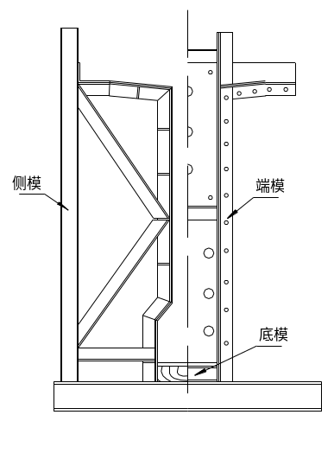
4.4.6.1.2.施工工艺流程
图4-4-5 T梁模板示意图
T梁的预制工艺流程见表5。

4.4.6.1.3.施工工艺要点

⑴模板
模板采用钢模钢支撑结构形式大块拼装和转动脱模。模板主要由底模和侧模组成（见图4-4-5）。
①底模
底模由3mm厚的钢板和80mm厚的木板构成，直接置于台座上，梁体吊点处设长40cm的活动升降板。
②侧模
沿梁长方向分成若干阶段（以梁横隔板为界）。每套侧模由两倍阶段块单元模扇组成，单元模扇由面板、支承面板的横肋、竖肋、竖向加劲肋、支架、顶拉杆、底连接拉杆、固定扇模的拐角及安装在侧模上的振动支架组成。
单元模扇长度根据横隔梁间距确定，其面板系用6mm钢板模压成型，水平肋和竖肋用8#槽钢制成，竖向加劲肋用10mm厚的钢板制成，钢支架为10#槽钢，其中，腹板的横肋间距要小于40cm，竖向加颈肋的间距要小于90cm。

⑵台座
台座要求其下层有足够的刚度，并要置于良好的地基上，下沉量不超过2mm。上层的橡胶带要有良好的弹性，以保证梁体底模在侧模激振之下随之振动。

⑶振动器的选型及布置
为了保证梁体混凝土的密实度，混凝土振捣采用侧振工艺。

①振动器的选型
R．雷尔密提出的混凝土拌和物粒径与振动频率的关系及侧振力的计算公式为：
d<14×10⁶/f²
P=4.9(Q₂+0.2Q₃+Q₄)
式中：d—碎石粒径（cm）；
f—振动器频率；（HZ）；
Q₂—每m侧模和振动器重量之和（kg）；
Q₃—每m梁段混凝土重量（kg）；
Q₄—每m梁段的钢筋与制孔器的重量（kg）。

②振动器的布置
考虑到无底振，在梁体下部布置振动力较大的振动器，其余部位设置一般附着式振动器。振动器的布置根据梁高的不同而变化：跨中设两排，梁端减少到一排，沿梁长方向的间隔按计算确定。注意梁体两侧的振动器要交错布置，以避免振动力互相抵消。

⑷立模
立模顺序为：涂脱模剂→贴接缝止浆海绵条→吊装钢筋骨架→安侧模→安端模。立模时要注意：
①模板要洁净，要均匀喷涂腊质含量较高的脱模剂；②立模前，在台座上准确标出梁的轴线和隔墙位置；③模板的接缝要严密平顺；④模板要随时整修。

⑸钢筋加工
①钢筋要调直、除锈，下料、弯制要准确，加工好的半成品钢筋要分类挂牌存放；
②钢筋骨架绑扎成型在相应的台座上进行。台座上每隔1m放一段14b型槽钢，把钢筋置于其上绑扎，以利吊装。台座顶面要标出主筋、箍筋、横隔板、模架、变截面位置及骨架长度。钢筋绑扎完经核对无误后即可点焊，点焊节点数不小于骨架总节点数的2/3，下翼缘部分必须全部点焊。为了控制腹板钢筋骨架形状，沿梁纵向每隔2m，梁高方向每隔1m焊一Ⅱ形钢筋。为保证混凝土保护层的厚度，在钢筋笼外侧绑扎水泥砂浆垫块。绑扎好的骨架经质检人员检查合格后，即可入模。

⑹梁体混凝土施工

①混凝土配合比
T梁混凝土设计为C40级。考虑到梁体中钢筋较密，混凝土的坍落度控制在7～8cm。

②混凝土的拌合
采用带自动计量的强制式拌合机以分次投料方式拌合。

③运输和浇注混凝土
采用轻型翻斗车运输混凝土，运输道路要平整，运距不得超过120m(按从拌合出料到灌注入模控制在20分钟以内考虑)。
浇注混凝土采用移动式平台，从梁中往两端分层浇注，分层厚度为50cm。

④混凝土的振捣
梁体混凝土的振捣以附着式振动器为主，插入式振捣器为辅，主要采用侧振工艺。附着式振动器要集中控制，灌什么部位，振什么部位，严禁空振模板。附着式振动器与侧模振动架要密贴，以使混凝土最大限度地吸收振动力。振动时间以2～4分钟为宜。具体做法如下：
马蹄部位：混凝土入模，相应位置的马蹄、腹板上的振动器全部开动，混凝土边入模边振动。开动腹板振动器的目的是加快混凝土进入马蹄部位的速度，防止集卡在腹板部位，形成“狗洞”。
待混凝土全部进入马蹄部位后，停止腹板部位振动，只开马蹄部位振动器，振至混凝土密实为止。
振动器开动的数量以灌注混凝土长度为准，不空振模板。
灌注腹板部位混凝土时，严禁开动马蹄部位的振动器。
灌注上翼板混凝土时，振捣以插入式振动器为主，随振随将混凝土面平整。
振动器的振动为间断式：每次开动20～30秒，停5秒，再开动。每层混凝土振6～7次。
混凝土振动合格标准：混凝土不再下沉，无气泡上升，表面平坦并有薄层水泥浆出现。

⑺梁体混凝土的养护
梁体混凝土灌注完毕后，静养2～4小时，待表面收浆后尽快对混凝土养生。洒水养护不少于7天。预应力混凝土的养生期延长至施工预应力完成为止。洒水养护宜用自动喷水装置或喷雾器。湿养护不间断，不得成干湿循环，气温低于5℃时覆盖保护，不再洒水养生。
冬季施工则采用蒸汽养生。

⑻拆模
先拆除顶、底拉杆、隔板连接及支架垫木，用方木支住每道横隔板，然后从两端模开始，依次向中间拆模。拆除侧模要用千斤顶，借助于梁顶的预埋钢筋将各扇模板顶动，使其绕拐角处的转轴旋转而脱模。

⑼移梁
由于T梁长且重，横向刚度又差，所以吊装时采用兜托梁底的捆绑方式。运梁采用有轨运输，运梁车采用有转向架的平车。横向移梁采用聚四氟乙烯滑块。

4.4.6.2. 8m空心板梁预制

4.4.6.2.1.施工方法
8m预应力宽幅空心板梁共计5片，采用预制厂集中预制，配置1套中板模板，1套边板模板。侧模采用定型整体钢模，芯模采用胶囊，钢筋在专用的平台上加工，汽车吊吊放就位，砼由自动计量砼搅拌站拌合，小型翻斗车运输，附着式振捣器和插入式振捣器振捣，砼强度达到100%强度后吊运至存梁场存放。

4.4.6.2.2.施工工艺流程
预制空心板梁施工工艺见表5。

4.4.6.2.3.施工工艺要点
除安放芯模时，加密定位钢筋以确保芯模在浇筑混凝土时不偏移、不上浮外其它基本同T梁。

4.4.7.梁的架设
采用汽车吊架设。

4.4.8.桥面铺装
施工工艺要点：
⑴预制板或现浇桥面板与桥面铺装混凝土的混凝土龄期相差尽量缩短，以避免两者之间产生过大的收缩差。
⑵为使桥面铺装与下面的混凝土构件紧密结合，对桥面铺装下面的混凝土拉毛，并用高压水冲洗干净。
⑶若桥面设置钢筋网，采取措施保证其位置正确和保护层厚度。浇筑混凝土时，施工人员及机具不踩踏在钢筋网上。
⑷浇筑桥面混凝土前，在桥面范围内布点测量高程，以确定浇筑后的铺装厚度。
⑸当进行混凝土桥面铺装时，按图纸所示预留好伸缩缝工作槽。
⑹桥面铺装在全桥宽上同时进行，或按监理工程师的指示办理。

4.5.涵洞施工

4.5.1.工程简述
本标段主线根据设计，共有涵洞25道，长201.69m，其中：钢筋混凝土盖板涵12道，钢筋混凝土盖板明涵10道，石拱涵3道。

4.5.2.施工方法

4.5.2.1.盖板涵
基础开挖采用挖掘机开挖，人工配合，木结构支撑，机械抽水；墙身采用组合钢模板现浇，钢支撑；盖板在预制厂集中生产，汽车运输，或现场就地预制，汽车吊吊装就位。砼采用砼搅拌站生产，砼搅拌运输车运输，滑槽入模，机械捣固。

4.5.2.1.1.施工工艺流程
盖板涵施工工艺流程见图4-5-1。

4.5.2.1.2.施工工艺要点
⑴涵洞开工前，向监理工程师提交本工程施工组织设计和开工报告，经工程师批准才能开始施工。
⑵测量放样：按图纸设计的平面位置，标高及几何尺寸，进行施工放样。
图4-5-1 盖板涵施工工艺流程图
清理场地
基坑放样
基坑开挖
基底处理
基底承载力检验
浇注砼基础
安装盖板
进出口及涵底处理
涂刷防水层
台背回填
立台身模
浇注砼台身
砼养生
砼运输
砼拌和
砼拌和
砼运输
砼养生
盖板预制
⑶将基坑控制桩延长于基坑外2m加以固定并保护好。
⑷在确保基坑范围内无不明或未办手续的公用设施和民用设施以及文物等，才能开挖基坑。
⑸基坑开挖应保持良好的排水，并维护天然水道使地面排水畅通。
⑹机械挖基时，挖至接近基底标高时，保留lO～20cm一层，在基础混凝土施工前再突击挖除。
⑺基坑应开挖至设计标高或监理工程师指定标高。地基承载力不能满足设计要求或监理要求时，最终开挖深度要依触探或土工试验资料确定。
⑻基坑开挖后应检验地基承载力，合格后，妥善修整，在最短的时间里铺垫层及浇注砼基座，不得暴露太久，在基础与台身相接面上预埋φ16钢筋，基础按设计要求设置沉降缝，并以沥青麻絮填塞。
⑼台身：砼基础施工完毕后，安设台身模板，为保证台身侧面平整及砼表观的一致性，台身模板采用组合钢模，台身两侧模板以加塑料套管的φ14对拉螺杆连接，并加以支撑，以保证模板整体的稳定性，塑料套管需伸出模板外，外管径与模板孔同大，模板间夹软橡胶，以保证不漏浆，模板安装并校验好后，即采用吊车配吊斗输入砼，按每30cm一层，采用插入式振捣器分层振捣，台身砼须一次浇注完毕，沉降缝设置与基础一致，用沥青麻絮嵌缝，砼浇注后随时注意养生，待其强度达70%后，方可在其上现浇或吊装盖板。
⑽盖板：盖板采用预制厂集中预制，汽车运输，或在现场预制，吊车吊装。盖板尺寸按图纸设计要求严格控制，盖板接缝与台身伸缩缝在一条垂直线上。吊装前，测量台身标高，检查成品及边墙尺寸，图纸有要求将钢筋砼盖板用锚栓与涵台锚固在一起时，按图纸规定或工程师批准的其他方法固定锚栓。
⑾洞口砌筑：涵身及盖板施工完毕后，即进行洞口砌筑。根据设计洞口尺寸，开挖洞口基坑，并检查标高、几何尺寸及承载力满足要求后，即采用片石铺砌或浇注砼。
⑿台背填土：两涵台采用规定的合格材料同时对称填筑，以防构造物单侧受压。分层填筑，压实度应≥95%，回填土质基坑应注意排水。
⒀防水层：砼顶板，涵身外侧在填土前应涂刷沥青防水层。

4.5.2.2.石拱涵
除拱圈采用支架石砌外，其它同盖板涵。

4.6.排水及防护工程施工

4.6.1.施工方法
挖基采用挖掘机开挖，人工配合。
按图纸和规范要求拉线，砌筑。

4.6.2.施工工艺流程
测量放线—→沟槽、基坑开挖—→基底整修处理—→铺设垫层—→圬工砌筑—→养护成型

4.6.3.施工工艺要点

4.6.3.1.排水工程
⑴沟壁修整：铺砌之前，应对边沟、排水沟、截水沟进行修整，确保线型顺畅，同时保证沟底和沟壁坚实平整，沟底标高及断面尺寸符合图纸要求。
⑵铺设砂砾垫层：按设计要求铺设砂砾垫层，并夯压密实。
⑶铺砌：水沟放样后，沿沟壁纵向挂线，先铺砌沟底，再铺砌侧壁，保证铺砌时座浆饱满、沟缝平顺，铺砌成型的排水沟平整密实，沟底顺畅，不积水，并按设计或现场具体情况将沟内流水与原有地面沟渠相结合。
⑷现浇混凝土工程：将边沟、截水沟开挖修整好，测量放样后装模，保证线型流畅，对混凝土使用插入式振捣器进行振捣，浇筑后随时注意养生。

4.6.3.2.防护工程

4.6.3.2.1.挡土墙

4.6.3.2.1.1.施工方法
⑴挡土墙砌筑前先进行施工放样，砌筑时应先两面立杆挂线或样板挂线，外面线应顺直整齐，逐层收坡；砌筑过程中经常校正线杆，以保证砌体各部尺寸符合图纸要求。
⑵墙基础直接置于天然地基上时，经监理工程师检验同意后，可开始砌筑；当砌体处于江边时，应先做好围堰或其它防水措施，以保证砌筑工程的顺利进行，征得监理工程师同意后，进行砌筑。
⑶当墙基础设置在岩石的横坡上时，先清除表面及风化层，做成台阶形，台阶的宽度比不大于2:1，台阶宽度不小于0.5m：沿墙长度方向有纵坡时，应按图纸要求做成台阶。
⑷砌体应分层坐浆砌筑，砌筑上层时，不应振动下层，不在已砌好的砌体上抛掷滚动，翻转和敲击石块，砌体砌筑完成后进行勾缝。
⑸砌体沉降缝、伸缩缝内应用浸泡过沥青的木板堵塞，缝外侧用沥青麻絮填塞。
⑹挡土墙外露部分和转角石，选择表面较平整及尺寸较大的块石，并加以粗凿，在沉降缝处所用的块石，修凿出规则的棱角线，挡土墙背用片石镶面。
⑺挡土墙墙背填筑应与砌体同步进行，墙背填筑与砌体高差不得高于l.0m。
⑻砌体完工后及时清除积土，疏通排水沟，整理现场。
⑼路堑挡土墙基槽开挖尽量避免爆破，如确需爆破，将采取确实有效的措施，确保路堑边坡稳定。

4.6.3.2.1.2.施工注意事项
⑴在浆砌圬工强度达到70%以上时方可分层填筑夯实，以确保墙稳定。
⑵浆砌片石挡土墙采用M10砂浆片石，片石强度必须大于30MPa，厚度不小于15cm，墙面外露部分用M10砂浆勾缝。

4.6.3.2.2.锚杆施工
锚杆施工程序：清理边坡→设置锚杆孔→清孔→注浆→插入锚杆→安装端头垫板→进行其它坡面施工。
⑴清理防护岩面杂物，清除浮石及松动的岩石，用高压水冲洗坡面，并使岩面保持一定湿度。
⑵在岩面上确定锚杆孔位，进行钻孔，孔深及孔径符合要求，钻孔完毕，将孔内岩粉吹干净。
⑶安装锚杆，同时在钻孔内钻孔灌注水泥砂浆。
⑷埋设控制喷射混凝土厚度的标志，铺设钢筋网和铁丝网或土工格栅，网眼的大小符合规定，钢筋网和土工格栅应与锚杆联结牢固，其与岩面的间隙为30mm。

4.7.施工中的试验与检测

4.7.1.检测程序
检测分三级进行，“跟踪检测”、“复检”、“抽检”，分别由工程队、项目经理部、监理和业主质检中心实施。
检测程序见图4-7-1。

本工序完工
跟踪检查
工程队实施
项目经理部质检工程师和监理监督
合格
三方确认
复 检
业主质检中心和监理监督
项目经理部复检
下道工序开工
监理和业主质检中心实施
抽检
合格
图4-7-1 检测程序图

4.7.2.检测机构
项目经理部设中心试验室，各施工队配试验员。负责本标段工程项目的检验、试验、交验、及不合格品的检验控制，按检验评定标准对施工过程实施监督并对检验结果负责；负责现场各种原材料试件和混凝土试件的样品采集和测试、检验及质量记录。根据现场试验资料，提出各种混凝土的施工配合比，土方施工最佳含水量等试验数据，并在施工过程中提出修正意见报批准执行；负责工程项目的计量测试工作，并负责工程项目的检验、测量和试验设备的核定、校准及使用管理工作；负责工程项目的控制测量、施工测量和施工放样工作。在工程技术部指导下，对合格产品进行验工量测计量。

4.7.3.路基检验与检测

4.7.3.1.路基检测基本要求
路基的路床标高、宽度、线形及边坡坡度符合图纸要求；边沟、截水沟和排水沟沟底无阻水、积水现象，具备铺砌要求；临时排水设施与现有排水沟渠连通，挖出的废方按指定的地点整齐堆放。

4.7.3.2.路基填料检验
⑴填料按规定要求进行鉴别试验，依试验结果选用，并确定相应的施工工艺。
⑵淤泥、沼泽土、冻土、有机土、含草皮土、生活垃圾、树根和含有腐朽特征的土不能用作路基填料。
⑶液限大于50、塑性指数大于26的土以及含水量超过规定的土，不得直接作为路堤填料。

4.7.3.3.路基检测项目及标准
土方路基检查项目及检验标准见表4-7-1。石方路基检查项目及检验标准见表4-7-2。
土方路基检查项目及检验标准表 表4-7-1
项次 | 检查项目 |  |  |  | 规定值或允许偏差 | 检查方法和频率
1 | 压  实  度  (m) | 路堤(m) | 上路床 | 0～0.3 | ≥95 | 按JTJ 071-98附录B和JTJ 059-95检查  密度法：每2000m²每压实层测4处
1 | 压  实  度  (m) | 路堤(m) | 下路床 | 0.3～0.8 | ≥95 | 按JTJ 071-98附录B和JTJ 059-95检查  密度法：每2000m²每压实层测4处
1 | 压  实  度  (m) | 路堤(m) | 上路堤 | 0.8～2.5 | ≥93 | 按JTJ 071-98附录B和JTJ 059-95检查  密度法：每2000m²每压实层测4处
1 | 压  实  度  (m) | 路堤(m) | 下路堤 | ＞2.5 | ≥90 | 按JTJ 071-98附录B和JTJ 059-95检查  密度法：每2000m²每压实层测4处
1 | 零填及路堑路床(m) |  |  | 0～0.8 | ≥95 | 按JTJ 071-98附录B和JTJ 059-95检查  密度法：每2000m²每压实层测4处
2 | 弯沉值(0.01mm) |  |  |  | 不大于设计  计算值 | 按JTJ 071-98附录I和JTJ 059-95的要求检查
3 | 纵断面高程(mm) |  |  |  | +10，-15 | 水准仪：每200m测4断面
4 | 中线偏差(mm) |  |  |  | 50 | 经纬仪：每200m测4点，弯道加测HY，YH两点
5 | 宽度(mm) |  |  |  | 不小于设计值 | 米尺：每200m测4处
6 | 平整度(mm) |  |  |  | ≤15 | 3m直尺：每200m测4处
7 | 横坡(mm) |  |  |  | 0.5 | 水准仪：每200m测4断面
8 | 边坡 |  |  |  | 不陡于设计值 | 每200m抽查4处

石方路基检查项目及检验标准表 表4-7-2
项次 | 检查项目 |  | 规定值或允许偏差 | 检查方法和频率
1 | 压实度 |  | 厚度和碾压遍数符合要求 | 监理工程师旁站
2 | 纵断面高程(mm) |  | +10，-20 | 水准仪：每200m测4断面
3 | 中线偏差(mm) |  | 50 | 经纬仪：每200m测4点，弯道加测HY，YH两点
4 | 宽度(mm) |  | 不小于设计值 | 米尺：每200m测4处
5 | 平整度(mm) |  | ≤20 | 3m直尺：每200m测4处×3尺
6 | 横坡(mm) |  | ±0.5 | 水准仪：每200m测4断面
7 | 边坡 | 坡度 | 不陡于设计值 | 每200m抽查4处
7 | 边坡 | 平顺度 | 符合设计要求 | 每200m抽查4处

4.7.4.桥梁检测

4.7.4.1.桩基检测

4.7.4.1.1.钻孔桩允许偏差
钻孔桩允许偏差见表4-7-3。
钻孔桩允许偏差表 表4-7-3
序号 | 项目 |  | 允许偏差mm | 检查数量 | 检查方法
1 | 孔径 |  | 不小于设计孔径 | 每根桩均检查 | 查施工记录并用检孔器检查孔径、孔深
2 | 孔深 | 摩擦桩 | 不小于设计孔深 | 每根桩均检查 | 查施工记录并用检孔器检查孔径、孔深
2 | 孔深 | 柱桩 | 进入设计土层 | 每根桩均检查 | 查施工记录并用检孔器检查孔径、孔深
3 | 孔位中心 | 群桩 | 100 | 每根桩均检查 | 查施工记录并用检孔器检查孔径、孔深
3 | 孔位中心 | 单排桩 | 50 | 每根桩均检查 | 查施工记录并用检孔器检查孔径、孔深
4 | 倾斜度 |  | 1%孔深 | 每根桩均检查 | 查施工记录并用检孔器检查孔径、孔深
5 | 浇筑混凝土前桩底沉渣厚度 | 摩擦桩 | 300 | 每根桩均检查 | 查施工记录并用检孔器检查孔径、孔深
5 | 浇筑混凝土前桩底沉渣厚度 | 柱桩 | 100 | 每根桩均检查 | 查施工记录并用检孔器检查孔径、孔深

4.7.4.1.2.钻孔桩钢筋骨架允许偏差
钻孔桩钢筋骨架允许偏差见表4-7-4。
钻（挖）孔桩钢筋骨架允许偏差表 表4-7-4
序号 | 项目 | 允许偏差(mm) | 检查数量 | 检查方法
1 | 钢筋骨架在承台底以下长度 | ±100 | 每根桩均检查 | 尺量检查
2 | 钢筋骨架直径 | ±20 | 每根桩均检查 | 尺量检查
3 | 主钢筋间距 | ±0.5d(d为钢筋直径) | 每根桩均检查 | 尺量检查
4 | 加劲筋间距 | ±20 | 每根桩均检查 | 尺量检查
5 | 箍筋间距或螺距 | ±20 | 每根桩均检查 | 尺量检查
6 | 钢筋骨架垂直度 | 骨架长度1% | 每根桩均检查 | 吊线或尺量检查

4.7.4.1.3.水下混凝土的质量检查
⑴按规范规定进行混凝土强度的检验评定。
⑵当设计有要求时，应从硬化后的混凝土层中钻取试件，检查混凝土的抗拉强度、均匀性及混凝土与基底的结合情况，试件的平均强度不应低于水下混凝土的设计强度等级。
⑶采用无损检测，检查率100%。

4.7.4.2.模板、支架及拱架安装检测
模板、支架及拱架安装检测项目及允许偏差见表4-7-5。

模板、支架及拱架安装检测项目及允许偏差表 表4-7-5
项 目 |  | 允许偏差
1 | 模板标高
1 | (1)基础（mm） | ±15
1 | (2)柱墙和拱架（mm） | ±10
1 | (3)墩台（mm） | ±10
2 | 模板内部尺寸
2 | (1)上部构造的所有构件（mm） | +5.0
2 | (2)基础（mm） | ±30
2 | (3)墩台（mm） | ±20
3 | 轴线偏位
3 | (1)基础（mm） | ±15
3 | (2)柱墙（mm） | ±8
3 | (3)梁（mm） | ±10
3 | (4)墩台（mm） | ±10
4 | 装配式构件支撑面的标高（mm） | +2，-5
5 | 模板相邻两板表面高低差（mm） | 2
5 | 模板表面平整（mm） | 5
6 | 预埋件中心线位置（mm） | 3
6 | 预留孔洞中心线位置（mm） | 10
6 | 预留孔洞截面内部尺寸（mm） | +10，0
7 | 支架和拱架
7 | (1)纵轴的平面位置 | 跨度的1/1000或30
7 | (2)曲线形拱架的标高（包括建筑拱度在内）（mm） | +20，-10

4.7.4.3.墩、台身检测
模板接头痕迹和颜色不均匀现象，主要检查项目及方法见表4-7-6。
模板主要检查项目及方法表 表4-7-6
项次 | 检查项目 | 规定值或允许偏差 | 检查方法
1 | 混凝土强度(MPa) | 在合格标准内 | 按JTJ071-98附录D检查
2 | 断面尺寸(mm) | ±20 | 用尺量3个断面
3 | 竖直度或斜度(mm) | 0.3% H且不大于20 | 用垂线或经纬仪测量2点
4 | 顶面高程(mm) | ±10 | 用水准仪测量3点
5 | 轴线偏位 | 10 | 用经纬仪检查，纵、横向各2点
6 | 大面积平整度 | 5 | 用2m直尺检查
7 | 预埋件位置 | 10 | 用尺量

4.7.4.4.墩、台帽或盖梁检测
主要检查项目及方法见表4-7-7。
墩、台帽或盖梁检测项目 表4-7-7
项次 | 检查项目 |  | 规定值或允许偏差 | 检查方法
1 | 混凝土强度(MPa) |  | 在合格标准内 | 按JTJ071-98附录D检查
2 | 断面尺寸(mm) |  | ±20 | 用尺量3个断面
3 | 轴线偏位(mm) |  | 10 | 用经纬仪检查，纵、横向各2点
4 | 支座处顶面高程(mm) | 简支梁 | ±10 | 用水准仪每支座测量1点
4 | 支座处顶面高程(mm) | 连续梁 | ±5 | 用水准仪每支座测量1点
4 | 支座处顶面高程(mm) | 双支座连续梁 | ±2 | 用水准仪每支座测量1点
5 | 大面积平整度 |  | 5 | 用2m直尺检查
6 | 预埋件位置 |  | 10 | 用尺量

4.7.4.5.预制梁（板）检测
主要检查项目及方法见表4-7-8。
预制梁（板）检查项目 表4-7-8
项次 | 检查项目 |  | 规定值或允许偏差 | 检查方法
1 | 混凝土强度(MPa) |  | 在合格标准内 | 按JTJ071-98附录D检查
2 | 梁（板）长度(mm) |  | ＋5，－10 | 用尺量
3 | 高度(mm) | 梁、板 | ±5 | 用尺量2点
3 | 高度(mm) | 箱梁 | ＋0，－5 | 用尺量2点
4 | 宽度(mm) | 干接缝（梁翼缘、板） | ±10 | 用尺量3点
4 | 宽度(mm) | 湿接缝（梁翼缘、板） | ±20 | 用尺量3点
4 | 宽度(mm) | 箱梁顶宽 | ±30 | 用尺量3点
4 | 宽度(mm) | 腹板或梁肋 | ＋10，－0 | 用尺量3点
5 | 跨径（支座中心到支座中心）（mm） |  | ±20 | 用尺量
6 | 支座表面平整度（mm） |  | 2 | 查浇筑前记录
7 | 平整度（mm） |  | 5 | 用2m直尺检查
8 | 横系梁及预埋件位置（mm） |  | 5 | 用尺量

4.7.5.涵洞检测
涵洞主要检测长度、孔径、高程、轴线在允许误差范围内，混凝土或砂浆强度符合规范要求。

4.7.6.砌体检测
砌体勾缝的砂浆强度等级符合设计规定，勾缝粘结牢固，缝条整齐；且缝条均匀、光洁。砌体砌缝和位置规定见表4-7-9。
砌体砌缝和位置规定表 表4-7-9
序号 | 项目 | 浆砌片石（mm） | 浆砌块石（mm） | 浆砌粗料石（混凝土块）（mm） | 检查方法
1 | 表面砌缝宽度 | ≤40 | ≤30 | 15~20 | 尺量检查
2 | 每找平一次的砌筑高度 | ≤1200 | ≤1200 |  | 尺量检查
3 | 每层间竖向错缝 | ≥80 | ≥80 | ≥100困难时丁石上下只能一面有竖缝 | 尺量检查
4 | 三块石料相接处的空隙 | ≤70 |  |  | 指三块石料相切的内切圆直径
5 | 砌筑方式 |  | 一丁一顺或二顺一丁 | 一丁一顺 | 观察检查

4.7.7.隧道检测

4.7.7.1.开挖断面检测
严格控制开挖断面，不应欠挖。洞身开挖允许偏差值见表4-7-10。
洞身开挖检查项目及允许偏差表 表4-7-10
项次 | 检查项目 |  |  | 规定值或允许值 | 检查方法
1 |  | 拱部  开挖（mm） | 破碎岩、土（Ⅰ、II类围岩） | 平均100，最大150 | 每20m用尺量1个断面
 |  | 拱部  开挖（mm） | 中硬岩、软岩（III、IV类围岩） | 平均150，最大200
 |  | 拱部  开挖（mm） | 硬岩（V类围岩） | 平均100，最大200
2 |  | 宽度（mm） | 每侧 | ＋100，－0 | 每20m用尺量，每侧1处
 |  | 宽度（mm） | 全宽 | ＋200，－0
3 | 边坡、仰拱、隧底超挖（mm） |  |  | 平均100 | 每20m用水准仪沿中线检查1处

4.7.7.2.喷射混凝土的质量检查
⑴喷射过程中要及时检查喷射层厚度，当表面有松动、开裂、下坠、滑移等现象时，应及时清除重喷。
⑵混凝土与岩层粘结情况，可用锤敲击检查，当有空鼓、脱壳时，应及时凿除，洗净重喷。
⑶每喷50～100m³混凝土，制作不少于一组试件，不足50m³时，作一组试件，当材料或配合比变更时分别制试件。
⑷喷射混凝土强度检查试件的制作，可采用喷大板切割法，当不具备切割条件时，也可用边长为100mm的无底钢模，在其内喷射混凝土的方法制作试件，当对强度有怀疑时，可采用凿方切割法或钻芯取样法制作试件。
⑸喷射过程中应及时检查混凝土的回弹量率和实际配合比。

4.7.7.3.复合衬砌检测
⑴用仪器量测或用检查车等在直线地段每50m、曲线地段每20m和需要加测断面处，检验一次隧道的中线、高程、内轮廓（隧道净空），确保符合设计要求。
⑵每隔5～10m采用钻凿孔、电测法或红外光自动扫描测距仪量测一个断面，检查二次衬砌模筑混凝土的厚度，必要时用地质雷达进行检查，使混凝土的厚度符合设计要求。
⑶二次衬砌模筑混凝土的表面平顺美观。

4.7.8.钢材检测

4.7.8.1.进场检验
⑴每批钢筋有同一牌号、同一炉罐号、同一规格、同一交货状态组成，并不大于60t。
⑵检查每批钢筋的外观质量。钢筋表面不得有裂纹、结疤和折叠；表面的凸块和其它缺陷的深度和高度不得大于所在部位的允许偏差（带肋钢筋为横肋的高度）；测量本批钢筋的直径偏差。
⑶在经检查合格的每批钢筋中任选两根，在其上各取一套试样，每套试样各制2根试件，分别做拉伸（含抗拉强度、屈服点、伸长率）和冷弯试验。
⑷当试样中有1个试验项目不符合要求时，另取双倍数量的试件对不合格项目做第二次试验；当仍有1根试件不合格时，则该批钢筋为不合格。

4.7.8.2.加工检查
⑴钢筋加工弯制前调直，钢筋的弯制和末端的弯钩符合设计要求。
⑵钢筋加工的允许偏差见表4-7-11。
钢筋加工的允许偏差（mm）表 表4-7-11
序号 | 偏差名称 | 钢筋长度l
序号 | 偏差名称 | l≤5000 | l >5000
1 | 受力钢筋顺长度方向的全长 | ±10 | ±20
2 | 弯起钢筋的弯起位置 | ±20

⑶电弧焊和闪光接触对焊接头的允许偏差见表4-7-12。

电弧焊和闪光接触对焊接头的允许偏差 表4-7-12
序号 | 类别 | 项 目 |  | 允许偏差 | 检验方法
1 | 电  弧  焊  接  头 | 帮条对焊接头中心的纵向偏移 |  | 0.5d | 尺量检查
1 | 电  弧  焊  接  头 | 接头处钢筋轴线 | 弯折角 | 40 | 直尺或楔形塞尺检查
1 | 电  弧  焊  接  头 | 接头处钢筋轴线 | 偏移 | 0.1d，且不大于3mm | 直尺或楔形塞尺检查
1 | 电  弧  焊  接  头 | 焊缝高度  焊缝宽度  焊缝长度  咬肉深度 |  | +0.5d～0  +0.1d～0  -0.5d  0.05d,且不大于0.5mm | 焊接工具尺和尺量检查
1 | 电  弧  焊  接  头 | 在2d长的焊缝表面上，焊缝的气孔及夹渣 | 数量 | 2个 | 焊接工具尺和尺量检查
1 | 电  弧  焊  接  头 | 在2d长的焊缝表面上，焊缝的气孔及夹渣 | 面积 | 6mm² | 焊接工具尺和尺量检查
2 | 闪光接触对焊接头 | 接头处钢筋轴线 | 弯折角 | 40 | 直尺或楔形塞尺检查
2 | 闪光接触对焊接头 | 接头处钢筋轴线 | 偏移 | 0.1d，且不大于2mm | 直尺或楔形塞尺检查
2 | 闪光接触对焊接头 | 接头表面裂纹 |  | 不允许 | 观察检查
检查数量：同类型焊接件数量的10%，并不少于3件。

⑷钢筋安装允许偏差见表4-7-13。
钢筋安装允许偏差（mm）表 表4-7-13
序号 | 偏差名称 |  | 允许偏差 |  | 检查数量 | 检查方法
1 | 钢筋总截面面积（更换钢筋规格时） |  | -2% | 抽查20% |  | 尺量检查
2 | 双排钢筋排与排间距 |  | ±5 |  |  | 尺量检查
3 | 同一排中受力钢筋间距 | 板、墙、大体积 | ±20 |  |  | 尺量检查
4 | 同一排中受力钢筋间距 | 柱、梁 | ±10 |  |  | 尺量检查
5 | 分布钢筋间距 |  | ±20 |  |  | 尺量检查
6 | 箍筋间距 | 绑扎骨架 | ±20 |  |  | 尺量检查
6 | 箍筋间距 | 点焊骨架 | ±10 |  |  | 尺量检查
7 | 弯起点（加工偏差±20mm包括在内） |  | ±30 |  |  | 尺量检查
8 | 保护层厚度 | C≥35mm | ±10 | 不少于10处 |  | 尺量检查
8 | 保护层厚度 | 25mm≤C<35mm | ±5 |  |  | 尺量检查
8 | 保护层厚度 | C<25mm | ±3 |  |  | 尺量检查

第五章 各分项工程的施工顺序

5.1.施工顺序安排原则
“突出重点，多点施工，稳中求快，确保工期”。

5.2.施工顺序

5.2.1.总体施工顺序
本标段施工总体分三阶段进行。
第一阶段为施工准备阶段。主要完成施工便道、便桥、供水、供电、生产生活用房、交接桩撅和本标段线路复测及控制测量、复核技术资料、混凝土配合比的选择及进场材料的试验、清除填挖地段草皮根类、办理征地拆迁以及解决通讯、组织机械设备、人员、材料进场等。
第二阶段为主体工程施工阶段。主要完成路基土石方、防护、排水及附属工程、桥涵、隧道工程施工，其中路基附属工程在路基土石方施工一段后开始施工。主体施工阶段根据不同的工期要求按两部分控制：一部分为主线路基、桥涵及隧道工程，一部分为大奔流沟隧道工程。
第三阶段为工程收尾阶段。主要完成现场清理、场地恢复、竣工资料编制及验交等工作。

5.2.2.各分项工程施工顺序

5.2.2.1.施工区域划分
本标段工程2003年7月10日开工，一个月的施工准备后进入主体施工阶段。路基、桥涵、防护工程分三个区段施工，各区段涵洞及路基土石方在必要的施工准备完成后同时开工、同时推进，防护、排水等路基附属工程在路基土石方完成一段后开始施工。
隧道施工也分为五个工作面，大奔流沟隧道进出口、景峰1＃隧道进口及景峰2＃隧道进出口，各工作面同时施工。

5.2.2.2.路基施工顺序
图8-2-1 各施工区域划分示意图

路基施工分为三个区段，各区段起止里程分别为K37＋000～K42＋000、K42＋000～K47＋000、K47＋000～K50＋000，三个路基施工队在各自区段内根据实际情况，多开工作面同时施工，其中，景峰2＃隧道出口至终点段路基先采用轮渡方式将部分机械设备运至现场，分三个工作面突击施工，待景峰2＃隧道贯通后，再通过隧道抢运弃碴。

5.2.2.3.桥涵施工顺序
本标段桥涵分三个区段施工，各区段里程同路基区段。
各区段首先进行路基填筑段的涵洞施工，以保证路基填筑的施工时间。

5.2.2.4.隧道施工顺序
本标段有三座隧道，其中，大奔流隧道因其不在线路上，施工工期对道路的贯通不构成影响，重点是景峰2＃隧道。
由于地形条件限制及工期要求，景峰2＃隧道必须双口掘进，这不仅是为了保证隧道施工工期，还是为了隧道出口段的路基在隧道贯通后能尽快展开全面施工，因此，景峰2＃隧道进口先期开工，采用液压台车钻孔，隧道出口施工机械设备采用轮渡的方式由雅砻江对岸运过江，经之字形展线的施工便道进入现场施工，人工钻孔掘进。

第六章 确保工程质量和工期的措施

6.1.创优规划及其落实措施

6.1.1.总体规划目标
严格按照设计文件、招标文件技术规范和相关的国家或部颁技术标准、规范进行施工。确保本合同工程达到优良标准，争创精品工程，确保获得四川省和交通部优质工程奖。

6.1.2.具体规划
工程一次交验合格率达到100%，优良率达到95%以上。

6.1.3.创优规划落实措施

6.1.3.1.建立健全创优组织
建立以项目经理为组长、项目总工程师为副组长的创优领导小组，质量监察部具体负责本标段工程的创优工作，工程技术部协助工作，各施工队队长和主管技术的副队长负责各自管段项目的质量创优工作。

6.1.3.2.创优规划落实措施
在项目上场之初建立一整套完善的创优管理制度，和本标段工程的质量监察与管理协调进行，并采取相应的切实可行的落实措施，有计划、有步骤、有针对性、有序地实现本标段工程项目的创优目标。

6.1.3.2.1.细化措施，责任到人
根据本标段工程路基、桥梁、涵洞、隧道等所有项目的特点、规模等实际情况，分别制定详细的创优目标和措施，并将各项目、各分部、各分项工程、各施工工序、各环节等创优标准确定并落实到各具体负责的施工队，明确责任到施工队、作业工班和个人。

6.1.3.2.2.勤检查，细检验
根据制定的详细创优目标和本标段工程实际进度，按照下表对本标段所有工程项目的施工及时检查；并严格按照规范标准详细检验，对于关键部位按照比现行规范标准高一级的标准要求进行检验。建立细致的创优档案，及时记录各项目创优的进度、安全、质量等实际情况，为落实创优规划所确定的创优目标提供必要的、详细的数据，以便及时指导和管理。项目创优档案记录见表6-1-1。
创优档案记录表 表6-1-1
序号 | 项目 | 分部工程 | 分项工程 | 安全情况 | 创优目标 |  | 实际质量情况 |  | 要求进度指标 | 实际进度指标 | 创优负责人 | 作 业  工 班  (工班长) | 作 业  人 员
 |  |  |  |  | 合格率 | 优良率 | 合格率 | 优良率
1
2
3
4
5
6
7
8
9

6.1.3.2.3.跟进管理、奖罚分明
建立相应配套的创优奖惩制度，明确到具体施工的作业工班和个人。根据实际的创优目标完成情况，严格实行奖优罚劣的制度。对于没有达到创优标准的工序或分项工程，组织工程技术部、安全监察部、质量监察部等相应的专业技术人员、管理人员、作业负责人等研究分析原因，并确定整改和预防措施，以整改本道工序和指导其他项目的相应工序的操作，从细处、从源头保证创优目标的实现。

6.1.3.2.4.做好创优过程管理，确保总体创优目标的实现
在创优领导小组的统一部署下，做好本标段工程创优工作的过程管理，通过各项目分部分项工程的优质完成来保证项目乃至本标段全部工程创优目标的实现。

6.1.3.2.5.路基工程创优措施的落实
（1）组织先进、精良的土石方施工设备，以保证路基土石方工程的优质完成。
（2）配备足够数量的线路专业技术人员，充实技术力量，并在路基施工队中各配备一名不间断地从事路基施工的道路专业工程师，主管路基施工技术和质量创优。
（3）根据本标段内线路情况，确定科学合理的施工方案。统筹规划，合理安排施工进度和施工顺序。
（4）做好路基试验段的填筑，以取得最佳的技术数据，为本标段路基施工提供科学的技术数据指导施工，保证创优目标的实现。
（5）边坡压实采用适用机械，保证边坡的压实度。
（6）雨季路基填方施工采取必要的措施进行防护，确保工程质量。
（7）石方路基开挖采用小型松动爆破或预裂光面爆破，严格控制边坡的坡度和平整度。

6.1.3.2.6.桥涵工程创优规划落实措施
（1）为了更好地实现既定的创优目标，施工中采用全过程跟踪检测，用检测控制工序，用工序控制质量，确保达到优质标准、样板工程标准。
（2）合理安排桥涵的施工生产计划、施工顺序，科学配置机械、人员，保障工程材料的优质、及时供应。
（3）严格按确定的施工程序和施工工艺施工，做好原材料的检验与试验，保证进场材料具有良好的质量。
（4）保证涵洞边墙及桥梁预制板梁的施工质量。
（5）选用专门的压实机械，做好桥台、涵洞后背填土，保证压实质量。
（6）保证桥梁墩台以及预制梁表面有良好的观感质量，真正达到内实外美的效果。
（7）采取有效的成品、半成品保护措施，避免工序间以及其他形式的成品和半成品破坏。

6.1.3.2.7.隧道工程创优措施的落实
（1）采用激光准直仪、激光断面仪、电脑全站仪、精密水准仪和收敛仪等精测仪器，确保围岩监控测量信息准确、及时地反馈用以指导施工；确保隧道中线、水平无误，结构尺寸正确。
（2）根据地质条件、开挖断面、开挖方法、掘进循环进尺、钻眼机具和爆破器材进行钻爆设计，采用微震光面爆破，非电起爆技术，保证开挖质量。
（4）严格按设计要求及时做好隧道初期支护，采用湿喷砼工艺进行钢纤维锚喷施工，保证初期支护质量。
（5）贯彻“以防为主、防排结合、综合治理”的原则，按照设计要求设置防水板、止水条、止水带、导水管材等到防水材料，制定专项施工方法及工艺，解决隧道渗漏问题，确保隧道防水质量。
（6）采用隧道衬砌台车进行砼衬砌，砼拌合自动计量，严格施工程序，保证永久性砼衬砌施工质量。

6.2.确保工程质量的措施

6.2.1.质量自检系统

6.2.1.1.质量自检组织机构
成立以项目经理为组长，项目总工程师为副组长的质量管理组织机构，项目部设质量监察部，各施工队设专职质检员，各施工班组设专职质检员。质量管理组织网络见图6-2-1。
质量管理领导小组
组长：项目经理
副组长：项目总工
质量监察部
工程技术部
咨询、汇报
监理
工程师
监管、指导
各施工队专职质检员
各施工班组兼职质检员

图6-2-1 质量管理组织网络图
（1）组长：项目经理任质量管理小组组长，对质量工作负领导责任；负责主持质量工作会议；组织质量检查，开展创优活动，行使质量一票否决权；严格执行质量奖惩规定，对质量问题，组织分析原因和落实措施；推行全面质量管理。
（2）副组长：配合项目经理抓好本标段的施工质量管理工作，督促质量监察部制定行之有效的质量管理措施，并贯彻落实。
（3）质量监察部：落实质量管理领导小组的各项指令，制定切实可行的质量管理措施，对施工队的工程质量进行检查、指导。
（4）施工队：负责各自管段范围内施工项目的质量管理与质量创优工作，保证分项、分部工程施工质量，确保质量目标的实现。
（5）专职质检员：负责本单位施工时的各项质量检查，定期向上一级质检部门汇报，协助落实各项保障质量的规章制度，消灭施工中的质量隐患。

6.2.1.2.质量自检制度
（1）质量监察部每月组织一次质量检查，每季度由总工程师组织一次质量检查，召开一次工程质量总结分析会。
（2）施工队每天进行中间检查及竣工质量检查并评出质量等级。
（3）班组坚持“三检制”，自检合格后，专职质检员进行全面检查验收。然后由项目经理部质检工程师请监理工程师验收签认。

6.2.2.质量保证管理措施

6.2.2.1.加强质量教育
（1）不断加强对职工进行有关质量法规的教育，增强全员的质量责任意识，使创建优质工程真正成为每个建设者的自觉行动。
（2）深入开展“一学、五严、一追查”（学法规、严守设计标准、严守操作规程、严用合格产品、严格程序办事、严格履行合同；追查责任者）和“质量月”活动，充分发动职工群众，切实履行法定的质量义务，做到依法经营。

6.2.2.2.加强技术培训
定期或不定期的组织职工开展岗位技能培训，学习有关规范、标准和操作规程，进行“四新”（新技术、新材料、新工艺、新设备）成果的技术培训和推广。

6.2.2.3.建立全面质量管理体系
全面质量管理体系及质量计划流程见图6-2-2、图6-2-3。

6.2.2.4.积极开展QC小组活动
采取自愿结合或行政组织等多种方式，做好质量管理小组的活动组织、资料管理、成果推广总结工作。结合本标段施工特点，从现场实际情况出发，成立提高工序质量和工程质量的QC小组，真正解决本标段路基、桥梁、隧道等施工中的关键质量问题，提高工程质量，降低物能消耗，提高经济效益。

项目组织结构（管理职责）
承（发）包合同
进度方案计划
物资采购计划
机械设备需用及采购计划
采 购
标识
变更设计
施工方案计划
施工组织设计
有误
正确
质量方针目标措施
图纸审核
人员配备计划
进货验证检验及试验计划安排
施工
队伍
作废．更改．有效使用标识
不合格
图4-3-8 隧道内风、水、电管线布置图

教育培训
检验．试验．测量计量．设备状态控制（记录）

施工过程质量
控制
分项．分部．单位工程阶段工程检验评定（记录）
搬运．贮存．包装防护和交付的质量控制（记录）
施工检验及试验
（记录）
进 度
控 制
（记录）
标识（记录）
审核（记录）
不合格控制及处理（记录）
处理
纠正和预防措施（记录）
交付及为业主（用户）服务质量控制（记录）

图6-2-3 项目质量计划流程图

6.2.2.5.建立质量情报信息网络
质量情报信息，主要是指反映工程项目在施工过程中各个环节的工程质量和工作情况，同时还包括新材料、新技术、新工艺、新标准等。为搞好工程项目质量目标管理，保证和有效控制工程质量，工程施工管理人员、技术人员、质量检查人员经常深入施工现场，及时、准确掌握大量第一手质量情报信息资料。做到及时收集、及时反馈、及时分析、及时应用，以便更好地保证工程质量。质量情报信息的内容主要包括：
（1）进入工地的各种原材料、成品、半成品的产品合格证及质量检查验收情况。
（2）施工组织设计或施工方案、技术交底、图纸会审、变更、隐蔽工程和有关质量的记录情况。
（3）历次质量检查、各种验收检查的记录情况，质量事故调查记录和处理情况。
（4）新材料、新技术、新工艺、新标准等信息的收集整理情况。
（5）机械设备、计量测试仪器、人员素质等其它影响工程质量的调查记录和处理情况。
（6）国内外同行业和其它兄弟标段有关工程质量的管理办法和手段，以及发展方向等概况。

6.2.2.6.强化企业质量自控能力
（1）严格按照设计文件（图纸）技术标准和施工规范进行施工，进一步加强全面质量管理，认真贯彻我集团公司ISO9001质量保证体系标准，不断完善，确保有效运行。
（2）加强现场中心试验室的建设，按有关规定做好计量、试验工作。

6.2.3.质量管理制度

6.2.3.1.质量评定制度
（1）凡经检验合格的工程，按规定填写分项、分部和单位工程检验评定表，进行评定，作为考核质量成绩和验工计价的凭证；检验不合格的工程，按未完工工程处理。
（2）项目经理部不定期组织抽查，对不符合《验标》的，予以纠正，并追查责任。

6.2.3.2.验工签证制度
验工计价是控制工程质量的重要手段，未经质量检查或检查不合格的项目，不予计价、拔款，并追究相关责任人的责任。

6.2.3.3.质量奖罚制度
发现违反施工程序，不按设计图纸、规范、规程施工，使用不符合质量要求的原材料、成品和设备时，各级质检人员有权制止，必要时向主管领导提出暂停施工进行整顿的建议。制定严格、细致的质量奖罚制度，完善工程质量约束机制。

6.2.3.4.质量事故申报制度
工程质量事故的处理按国家和建设单位现行的有关规定执行。
（1）建立工程质量事故逐级报告制度，坚决杜绝隐瞒不报、擅自处理事故。
（2）工程重大质量事故发生后，采取有效措施，抢救人员、防止事故扩大，并保护好施工现场。
（3）工程重大质量事故发生后，在规定时间内用电话、传真或电报等方式报告上级安全质量监察部门、建设单位和监理工程师。两天内提出书面报告，并逐级上报，报告内容包括：
①事故发生时间、地点、工程项目；
②事故发生的简要经过，损失情况；
③发生事故原因的初步分析；
④采取的应急措施及事故控制情况；
⑤处理方案及工作计划；
⑥事故报告单位。
（4）根据事故情况，组织研究事故处理方案，并报批准执行。

6.2.4.质量保证控制措施

6.2.4.1.工艺控制措施
（1）单位工程开工前，认真编制施工组织设计，经监理工程师审批后，严格按照施工组织设计施工。
（2）主要分部、分项工程编制施工方案，科学地组织施工。
（3）在施工过程中，经常检查施工组织设计及施工方案落实情况，以确保施工生产正常进行。

6.2.4.2.工程材料控制措施
工程材料和辅助材料（包括构件、成品、半成品），都将构成建筑工程的实体。保证工程材料按质、按量、按时的供应是提高和保证质量的前提。因此，对采购的原材料、构（配）件、半成品等材料，建立健全进场前检查验收和取样送检制度，杜绝不合格材料进入现场。
（1）水泥、钢材等其它外购材料必须三证（出厂证、合格证、检验证）齐全，进场后按规定抽检，合格后方可使用。
（2）地方材料先调查料源，取样试验，试验合格经监理工程师认可后方可进料。
（3）现场设专人收料，不合格的材料拒收。施工过程中若发现不合格材料及时清理出现场。

6.2.4.3.施工操作控制措施
施工操作者是工程质量的直接责任者。工程质量的好坏，单就工序质量来说，施工操作者是关键，是决定因素。
（1）施工操作者必须具有相应的操作技能，特别是重点部位工程以及专业性很强的工种，操作者必须具有相应工种岗位的实践技能，必须做到考核合格、持证上岗。
（2）施工操作中，坚持“三检”制度，即自检、互检、交接检；所有工序坚持样板制；牢固树立“上道工序为下道工序服务”和“下道工序就是用户”的思想，坚持做到不合格的工序不交工。
（3）按已明确的质量责任制检查落实操作者的落实情况，各工序实行操作者挂牌制，促进操作者提高自我控制施工质量的意识。
（4）整个施工过程中，做到施工操作程序化、标准化、规范化，贯彻工前有交底、工中有检查、工后有验收的“一条龙”操作管理方法，确保施工质量。

6.2.4.4.工程款支付控制措施
为保证工程质量，避免或减少工程返修损失，对已完分项工程款的支付实行严格的控制。

6.2.5.处理质量和进度关系措施
实施工程项目施工与管理过程中，正确处理质与量的关系。生产指标（任务）进度（任务）完成后，必须检验质量是否合格。坚持好中求快，好中求省，严格按标准、规范和设计要求组织、指导施工。

6.2.6.保证路基工程质量的措施

6.2.6.1.施工准备措施

6.2.6.1.1.建立设备精良齐全的工地试验室
为了确保工程质量，在开工之前，首先根据工程需要，建立能满足各项试验要求的工地试验室，选派技术熟练的人员，组成强干的试验队伍，装备精良齐全的试验仪器，在有关专家的指导下，做好各项试验工作。试验人员做到持证上岗，试验仪器设备经由国家有关部门标定认可。

6.2.6.1.2.按照设计和施工技术要求，作好各项试验和测试工作
进场后，首先对场区的不同土壤进行详细的调查和取样，在此基础上，作好以下试验和测试工作。
（1）进行土质分析试验，详细查清场内各种土质的范围和厚度，为施工时采取处理措施提供准确可靠的依据。
（2）对场区内所有土样进行全面系统的物理性能指标试验和有关力学性能指标试验，以便准确地确定土壤性质和类别，为填筑压实施工提供正确的依据。
（3）对场区内各种土样按重型击实标准进行击实试验，准确掌握各种土壤的最佳含水量和最大干容重，为施工提供可靠的控制含水量范围和土壤密度数值。

6.2.6.1.3.进行路基填筑压实工艺专项试验
为了确保工程质量和工程进度，首先选择适当的场区，配备MC-3深层核子密度仪和“TSC-1控制含水量测定仪”及大吨位、大激振力振动碾压设备，进行路基填筑压实工艺试验。通过试验，达到如下目的：
（1）求得各种填料碾压遍数与干密度的关系；
（2）求得含水量的变化对压实效果的影响；
（3）求得不同的压实区，不同填料含水量的合理范围；
（4）求得准确的压实技术参数，其中包括：各种填料的分层厚度；各压实区的松铺系数；各压实区不同填料达到压实度标准的碾压遍数；压实机械的合理走行速率；考核确立检测手段和检测方法。经过分析整理后，提出《路基压实工艺试验报告》，报请监理批准，用以指导压实施工。

6.2.6.1.3.确立可靠的检测手段，建立严密的检测制度
（1）确立检测手段
为有效地控制压实质量，确保检测结果既准确可靠，又能满足工程进度要求。为此采取多种检测方法。即灌砂法、环刀法、核子密度仪进行对照比选，确定出可靠的实验数据。
（2）建立严格的检测制度
为把对质量具有重要影响的工作程序用制度的形式固定下来，建立一套工作程序管理制度和专项质量检验、验收制度。按照“跟踪检测”、“复检”、“抽检”三个等级进行。

6.2.6.1.4.重视测量工作
组建强干的测量队伍，配备先进的测量仪器，从中线、高程和几何尺寸上确保工程质量。
（1）人员配备
选派技术水平高、操作熟练的技术人员，组成项目经理部和施工队两级测量队伍。项目经理部测量班主要负责控制测量、放线定位测量和对工程进行复核、检查及其他抽查性测量工作。施工队测量班由经理部测量室派人进行帮助和监督，负责检查施工进度，施工质量等自检工作。
（2）设备配置
装配全站仪、精密水准仪等先进的测量仪器，以保证测量精度。

6.2.6.2.施工质量技术保证措施

6.2.6.2.1.路堤填筑质量技术保证措施
岩石、渗水土路基与非渗水土路基连接时，路基面须由非渗水土路基的路肩高程向岩石、渗水土路基的路肩施工高程顺坡，其长度不小于10m。
（1）施工方法
路堤填筑严格执照“四区段，八流程”作业方法施工。四个区段是：填土（石）平整、碾压、检测区段。八流程是：施工准备、测量放线、基底处理、分层填筑、摊铺整平、碾压夯实、检测签字、路面整修、边坡整修。各区段流程单独作业，不许交叉作业。
（2）控制桩
作好施工调查，核对设计文件和图纸，进行交接桩和复测控制桩，对主要的中线做好护桩记录。在地形、地质变化处加测横断面、放好施工边界桩，并做出明显标志。
（3）基底处理
路基基底处理严格按图纸要求及规范规定处理，对半挖半填的陡坡路堤、软土路基等影响路基稳定的特殊路基，按设计文件办理，并作好详细记录。
（4）填筑方法
依据填筑路基工艺，按路基横断面全断面纵向分层填土，每层采用同一种填料，每层压实后的厚度不大于设计要求。
（5）填筑压实
填土压实应用压路机械，碾压遍数经压实试验确定，特别注意对路堤边坡的压实，变原平行中线碾压为与线路中线为45度角斜行碾压；雨季土壤含水量过大时，应翻出、晾晒到适宜含水量再填筑和碾压，选用12T以上重型振动压路机压实，碾压时先压两侧靠边坡部分，后压中央，平行操作，行与行之间，重叠0.4～0.5m，前后相邻地段也重叠1～1.5m，以保证全区段碾压密实。
（6）系统检验
严格按照设计要求对路基进行检验，路基施工中凡是检验不符合要求的工序，不得进行下道工序。
（7）路面整修
按线路中线和路基宽度挂线修整路拱路肩，使曲线地段肩线圆顺，直线地段肩线顺直。
（8）边坡修整
填筑时，趁压实最佳密度，用边坡夯实机逐层拍实，一次成型。
边坡整修与边坡防护结合进行。及时进行坡面圬工防护，修建排水系统，使路基稳固，不沉不裂，不冲刷流塌。

6.2.6.2.2.桥涵背后回填质量技术保证措施
（1）桥涵背后的填筑极为重要，为明确责任，保证质量，建立桥涵背后填土责任书（内容包括：工程名称，起止里程，施工单位，填土总厚度，填筑起讫日期，现场负责人，技术负责人，操作人员，检测人员，施工队长）。
（2）桥背后用渗水土填筑，当不得不用非渗水土填筑时，加强压实措施，并配合小型机具压实，做好竖向排水盲沟。
（3）涵洞背后填筑，在其两侧及顶部做好保护层。桥台或涵洞边缘不小于1.0m的范围内采用人工分层铺填，手持式振动压路机或蛙式打夯机夯实，虚铺厚度15cm。

6.2.7.保证桥涵工程质量的措施

6.2.7.1.保证钻孔桩基础质量的措施

6.2.7.1.1.钻孔桩的成孔和清孔
（1）护筒设置
①护筒埋设准确、稳定，护筒中心与桩位中心的偏差不大于50mm。
②护筒用4～8mm厚的钢板加工制成，其内径大于钻头直径300mm，高度根据孔地质条件、水位高低决定，同时满足孔内泥浆面高度要求。
③护筒的埋设深度，在粘性土中不小于1m，在砂土中不小于1.5m。
④护筒内的液面水位高出自然地下水位2m以上，确保孔壁不坍塌。
（2）护壁泥浆的制备
①在粘性土中成孔时，注入清水以原土造浆护壁，循环泥浆比重控制在1.1～1.3。
②在沙土或较厚的夹砂层中成孔时，采用制备泥浆或在孔中投入泥团造浆，泥浆比重控制在1.2～1.3；在砂卵石层或容易塌孔的土层中成孔时，泥浆比重加大至1.3～1.5。
③在钻进过程中，根据不同的地质条件，经常测定泥浆比重、粘度、含砂率和胶体率等主要指标性能。
（3）钻机就位
为保证钻孔的垂直度，安装钻机时，钻盘中心与钻架上吊滑轮桩位中心在同一垂直线上，钻杆位置偏差不大于设计要求。
（4）钻孔
钻机在钻进时根据土层类别、钻孔深度及供浆量确定相应的钻进速度，并符合下列规定：
①钻孔前先开动泥浆泵，待泥浆循环正常后再启动钻机慢速回转下放钻头至孔底，轻压慢转待钻头正常工作后逐渐加大转速和钻压，进入正常钻进。
②淤泥质土层中，根据泥浆补给情况，严格控制钻进速度。
③在硬土层中或岩层中的钻进速度以钻机不发生跳动为准。
（5）钻进中特殊情况处理
钻进过程中若发生斜孔、塌孔、漏浆以及地面沉陷等情况立即停止钻进，采取有效措施后方可钻进。
（6）清孔
为使孔底沉渣厚度、循环泥浆性能符合质量要求，终孔后按以下规定进行清孔：
①对于以原土造浆的钻孔，钻到设计深度后，使钻头空转不进尺，循环换浆，清孔后距孔底0.2～1.0m处的泥浆比重控制在1.1左右。
②清孔结束后，孔底沉渣厚度，端承桩不得大于设计要求，或不大于设计规定值。在灌注水下混凝土前必须复测沉渣厚度，沉渣超过规定者，必须重新清孔，合格后方可灌注水下混凝土。
③柱桩在灌注水下混凝土前，射水冲射孔底3～5min，翻动沉淀物，然后立即灌注水下混凝土，射水压力比孔底压力大0.05Mpa。
④桩垂直允许偏差、桩径允许偏差均满足设计要求。

6.2.7.1.2.钢筋笼的制作和安装
（1）钢筋笼制作
①钢筋笼净距必须大于混凝土粗骨料粒径3倍以上。
②加筋箍必须在主筋外面，主筋一般不设弯钩，钢筋头不得向内圆弯曲，以免阻碍导管工作。
③主筋的搭、焊接相互错开。
（2）钢筋笼吊放
钢筋笼吊运时采取适当措施防止扭转、弯曲。清孔后立即放入钢筋笼并固定在孔口钢护筒上，使其在混凝土浇注过程中不向上浮起、也不下沉。安装钢筋笼时，对准孔位，吊直扶稳，缓慢下沉，避免碰撞孔壁。
（3）钢筋笼保护层
为保证钢筋笼的保护层厚度，设置定位钢筋环、混凝土垫块等。

6.2.7.1.3.水下混凝土的灌注
（1）水下灌注的混凝土具有良好的和易性，其配合比通过实验确定，确保满足设计要求。
（2）为避免提升导管时法兰挂住钢筋笼，设置锥型护罩或采取加焊三角形加劲板等有效措施。
（3）导管使用前必须试拼试压，试压压力控制在0.6～1.0Mpa。
（4）在水下混凝土灌注过程中，派专人测量导管埋深，填写好水下混凝土灌注记录表。
（5）水下混凝土的灌注必须连续灌注，不得中断。一旦发生机具故障或停电停水以及导管堵塞进水等事故时，立即采取有效措施并同时做好记录。
（6）提升导管时避免碰挂钢筋笼。当混凝土面上升到钢筋笼内3～4m，再提升导管，使导管底端高于钢筋笼底端，以免钢筋笼上浮。
（7）控制好最后一次混凝土的灌注量，使灌注完毕的混凝土顶面满足凿除浮浆层后，桩顶标高符合设计要求，确保桩身质量。

6.2.7.2.保证墩、台圬工质量的措施
（1）模板必须板面平整，具有足够的强度、刚度、稳定性，支撑牢固。横竖缝排列有序，连接紧密，保证板缝不漏浆。并设专人在混凝土灌注过程中加强检查、调整，以保证混凝土建筑物形状、尺寸和相互位置的正确。
（2）使用组合钢模板，每次使用前，对模板进行认真修理平整。不平处扎实、开焊处补焊磨光，然后再用擦布蘸脱模剂并拧干均匀涂于模板上，上紧“U”型卡，方可灌注混凝土。
（3）墩、台身混凝土水平分层进行灌捣，且一次连续灌注。
（4）严格控制混凝土塌落度，混凝土自由倾落高度超过2m时，用滑槽、钢导管等灌注，防止混凝土离析。混凝土适当振捣，既要防止振捣不足，也要防止振捣过量，以混凝土不再下沉、表面开始泛浆、不出现气泡为度。浇注混凝土坚持动态质量控制和“三方值班制”（工程项目领导、技术和试验人员），人、机、料、工、环有一不具备，质检工程师不得签开盘令。
（5）确保预埋件位置正确、保护层符合设计要求。

6.2.7.3.保证涵洞工程质量的措施
（1）所有基槽的开挖，严格按照图纸的方向和坡度准确进行。
（2）挖成的基槽，凡有扰动或损坏的地方，用监理工程师批准的适用材料回填到正确的标高。
（3）基槽回填分层夯实，压实度达到规定要求。

6.2.7.4.保证隐蔽工程质量的措施

6.2.7.4.1.把好隐蔽工程检查验收关
做好隐蔽验收记录，对于隐检中提出的质量问题进行认真处理，经复验符合要求后，方可办理签证手续，进行下道工序施工。
（1）隐蔽工程施工完毕后，由工班长在隐蔽验收记录中填写工程的基本情况，由施工队技术负责人签字，并邀请项目工程技术负责人、质量检查员和建设、监理单位现场代表，重要或特殊部位还邀请设计单位和质量监督单位派员参加，共同对隐蔽工程进行检查验收。
（2）参加检查人员按隐检单的内容进行检查验收后，提出检查意见，由质量检查员在隐检单上填写工况，然后交参加检查人员签证。若检查中存在问题需要进行整改时，施工工长在整改后，再次邀请有关各方进行复查，达到要求后，方可办理签证手续。
（3）隐蔽工程验收合格后，技术负责人方可安排进行下一道工序的施工。
（4）施工队技术负责人在隐蔽工程验收后，及时将验收记录送项目部内业技术人员审核无误后归档，同时由项目部内业技术人员送建设单位一份。

6.2.7.4.2.把好隐蔽工程检查签证关
坚持隐蔽工程检查签证制度。先由施工质量检查员检查合格后，报请监理工程师进行复检签证，不经签证的工程不得进行隐蔽和下道工序作业。

6.2.7.4.3.把好隐蔽工程检验关
实行工班自检、工序互检、质检人员专检的三级检查制度，按质计价，不合格工程，坚决返工重做，并对交接人员进行追查，按照奖优罚劣制度，做到奖罚分明。

6.2.8.保证隧道工程质量的措施

6.2.8.1.隧道开挖质量保证措施
（1）在软弱地层中，开挖循环进尺恪守勤测量、短进尺、弱爆破、强支护、快封闭的原则。
（2）最大限度的利用围岩本身具有的支承能力，采取对围岩扰动少的开挖方法。
（3）开挖过程中严格按设计控制开挖断面，杜绝欠挖，超挖量满足设计文件要求。当出现超挖时，严格按照设计、规范规定的材料回填密实。

6.2.8.2.爆破质量保证措施
（1）根据地质条件、开挖断面、开挖方法、掘进循环进尺、钻眼机具和爆破器材等进行钻爆设计，并经过现场爆破试验，不断修正爆破参数，达到最佳爆破效果。
（2）采用湿式钻孔法钻孔，钻孔前将作业面清出实底。
（3）钻眼深度、角度按设计施工，掏槽眼眼口间距误差和眼底间距误差不得大于5cm；辅助眼深度、角度按设计施工，眼口排距、行距误差不得大于10cm；周边眼间距误差为5cm，外斜率不大于孔深的3～5%，眼底不超出开挖断面轮廓线10cm；周边眼至内圈眼的排距误差不得大于5cm；除掏槽眼外所有炮眼底确保在同一垂直面上。
（4）装药前将炮眼内泥浆、石粉吹洗干净，经检查合格后装药，严格控制装药量。

6.2.8.3.超前支护质量保证措施

6.2.8.3.1.超前锚杆
在未扰动而破碎的岩层、结构面裂隙发育的块状岩层或松散渗水的岩层中，需采用注浆超前锚杆支护。
（1）锚杆间距根据围岩状况确定，地质变化时，锚杆参数也随之变化。
（2）锚杆的角度根据地质条件确定，施做时严格控制。
（3）钻锚杆孔前，根据设计要求和围岩情况，定出孔位，做好标记。
（4）钻孔确保圆直，孔位、深度、孔径符合设计要求。
（5）锚杆原材料型号、规格、品种、各部件质量及技术性能符合设计要求，注浆及锚固剂材料质量确保合格。
（6）注浆锚杆安装前除去油污锈蚀，安装时孔内灌注砂浆饱满，灌注后锚杆外露长度不大于喷射混凝土的厚度。

6.2.8.3.2.超前小导管
（1）小导管安装
①小导管严格按设计施工。
②上下两层或前后排小导管错开布置，上下层排距不宜大于其长度的1/2，前后排小导管的搭接长度不小于1m。
③小导管的外插角控制在5°～7°。
④导管安装前，将工作面封闭严密，并正确测放出钻孔位置后方可施工。
（2）小导管注浆
①注浆前应喷射混凝土封闭作业面。防止漏浆，喷射厚度不宜小于50mm。
②注浆材料根据地质条件、注浆目的和注浆工艺全面考虑，但确保满足下列要求：浆液流动性好，固结后收缩小，具有良好的粘结力和较高的早期强度；结石体透水性低，抗渗性能好；当水有侵蚀作用时，采用耐侵蚀材料。
③注浆过程中根据地质、注浆目的等控制注浆压力，注浆终压应为注浆压力的2～3倍，并派专人做好记录。注浆结束后检查其效果，不合格者应补注浆。注浆达到需要的强度后方可进行开挖。
④注浆过程中注浆顺序由拱脚向拱顶逐管注浆。

6.2.8.4.初期支护质量保证措施

6.2.8.4.1.锚杆喷射混凝土支护
（1）锚杆的类型和布置，必须符合设计要求，锚杆钻孔保持直线，并与所在部位的岩层面垂直。
（2）锚杆安装前，除去油污锈蚀并将钻孔吹洗干净。
（3）每根锚杆的锚固力不得低于设计要求，每300根抽样一组进行抗拔试验，每组不少于3根。
（4）锚杆在喷射混凝土时不得晃动。
（5）锚杆安装经检验合格后，及时喷射混凝土，并确保在4h内不得进行爆破作业。

6.2.8.4.2.喷射混凝土
（1）喷射混凝土作业分片依次进行，喷射作业自下而上，先喷钢架支撑与拱墙壁间混凝土，后喷两拱架之间混凝土。
（2）混凝土喷设采取分层喷射，后一层喷射在前一次喷射混凝土终凝后进行。
（3）喷射混凝土时，喷头垂直于受喷面，喷头离受喷面的距离保持在0.6～1.2m之间。
（4）喷射混凝土的表面确保密实、平整，无裂缝、脱落、漏喷、漏筋、空鼓、渗漏水等现象。

6.2.8.5.隧道防水质量保证措施
隧道渗漏水是隧道质量隐患的主要病害之一，在隧道施工中，贯彻“以排为主、防、排、堵结合”综合治理的原则，按照设计要求设置防水材料，并针对具体情况增加防水设施及材料，制定专项施工方法及工艺，成立专项攻关小组，解决隧道渗漏问题。

6.2.8.5.1.防水层施工条件
（1）卷材防水层的原材料其质量必须符合设计要求。
（2）铺设卷材的基层确保坚实、平整，不得有突出的尖角、筋头和凹坑或或深宽比大于1/6现象。
（3）表面确保清洁干燥，无污物、无明显漏水点。
（4）防水施工确保由从事防水施工的专业队伍来完成，操作人员有防水专业上岗证书。

6.2.8.5.2.防水层施工
（1）防水层的施工必须在初期支护变形基本稳定和衬砌灌注混凝土前进行，以防损坏。
（2）塑料类防水板正式铺设前，先进行铺设试验、分析、选择合理的技术参数，制定操作规程，确保防水层铺设质量。
（3）铺设防水层前先处理好喷射砼的渗漏，对喷射砼基面出现渗水部位，如渗水不严重，采用补喷方式；如渗水较严重时，采取打孔、插入塑料管并固定，引排到侧向水沟位置。

6.2.8.5.3.衬砌防水
进行二次浇注衬砌，认真组织砼计量，运输、灌注、振捣、养护施工，严格施工工艺，标准化、规范化操作。

6.2.8.6.衬砌质量保证措施
混凝土衬砌必须做到内实外美，光洁明快，直线段平直，曲线段圆顺，无蜂窝、麻面、跑模、烂根。模板缝横平竖直，环节缝、施工缝处理达标。
（1）采用电力自动走行、液压升降、大块整体模板衬砌台车进行衬砌，衬砌时对于施工缝等薄弱环节的处理要制定特殊措施，衬砌砼掺加外加剂，提高砼的密实度及各项性能，模板采用先进的脱模剂，保证砼的外观质量。
（2）混凝土灌注时，采取分层、水平、对称灌注，振捣器不得触及防水层、钢筋和模板。
（3）挡头板按设计衬砌断面用木板正规制作，支立规范牢固，与混凝土壁间缝隙嵌堵紧密。每两组衬砌间的环节缝错台不得大于3mm。
（4）混凝土衬砌中途因故中断时，及时将混凝土扒平且外高内低，成辐射状。续灌前凿除表面浮浆及松动石子，先铺一层高于原混凝土标号的砂浆。
（5）混凝土振捣时捣固器必须插入下层5cm振动密实，时间不能过长，防止混凝土离析，确保混凝土质量。
（6）混凝土拌合前，对水泥做碱-集料反应试验，合格后再用于施工。
（7）建立主要原材料综合检验网络，以确保对混凝土质量的控制。

6.3.确保工期的措施
本合同工程路基工程要求工期10个月，大奔流沟隧道15个月。计划安排路基工程施工9个月，大奔流沟隧道施工14个月，分别比业主要求提前1个月。为确保工期目标的实现，必须采取切实有效的措施予以保证。

6.3.1.保证工期方案
科学合理地安排施工工序和施工进度，并在实施过程中及时调整进度计划；加强组织管理及协调；保证技术、人、材、物、机供给；积极推广“四新”技术和建立竞争机制。
根据工程特点，配备精干的人员、精良的设备，备足备好工程材料，按照工期安排超前准备，确保工程顺利进行。（见图6-3-1）。

6.3.2.保证工期的组织措施

6.3.2.1.发挥优势，全力保障施工生产
发挥我单位实力雄厚、施工机械化程度高的优势，选配合理配套的施工机械，建立合理的机械保养、维修体系，保证施工机械的完好率；同时，建立强有力的后勤保障体系，保证各种物资、设备按时足额到位；搞好工作和生活环境建设，全方位保障施工生产。

6.3.2.2.加强网络计划管理
对工程的重点、难点和控制工期的工序，应用网络技术，认真研究，抓住关键线路。对施工重点优先安排，增加设备、人力、物力、财力的投入，确保分项分部工程按期完成。使施工计划做到日保旬，旬保月，月保年的高效完成。同时，在保证质量、安全的前提下，尽可能开展多工序同步施工、平行作业，控制作业循环时间，合理安排作业层次，减少雨季等不利因素对施工的影响，利用有利时机加快施工进度。

6.3.2.3.科学组织，加强协作
随着施工情况的不断变化，及时分析控制工期的关键线路，合理调剂人力、物力、财力和机械配置，使施工进度紧跟计划。加强调度统计工作，减少各道工序间的衔接时间，充分利用各个工作面，避免出现窝工现场。协调好各业务科室的工作，加强协作配合，为现场施工提供有力的经济技术保障。理顺上下关系，对施工现场的需求和需解决的问题及时反映、及时解决，避免影响施工进度。解决好冬、雨季施工问题，合理安排施工生产。
图6-3-1 保证工期的方案

项
目
经
理
部

人

财
物

机
组
织
管
理
进
度
监
控
组建强有力的领导班子
选择专业化施工队伍
编制资金流动控制计划
不占用、挪用本工程资金
编制物资供应计划
编制物资采购计划
合理安排地材收购与开采
优化机械配置
加强机械维修与保养
确保零配件供应
加强网络计划管理
编制好实施性施工组织设计
合理安排工序、加强QC小组活动
搞好外部关系、加强协作
投资指标监控
单项进度监控
形象进度监控
关键线路监控

信
息
跟
踪
与
反
馈

6.3.2.4.抓好资金管理，确保资金投入
管理利用好工程资金，保证各项施工活动得以正常进行；确保资金投入，提供强有力的资金保障；确保建设资金专款专用。

6.3.2.5.优化施工组织设计，科学组织施工
施工中根据出现的问题不断优化施工组织方案和技术措施，严格按照施工程序组织施工。加强质量和安全监督，提高工程质量，做到不返工或减少返工和返修，以实现快速施工，缩短工期，确保工期。

6.3.2.6.搞好对外关系，确保施工生产顺利进行
施工对外涉及面广，处理好方方面面的关系对工程建设的顺利进行至关重要。因此，在施工中切实理顺与甲方、监理、地方的工作关系，确保工期的实现。

6.3.3.保证工期的技术措施

6.3.3.1.编制好实施性施工组织设计
优化的施工组织设计和科学的施工方案是工程顺利开展的关键，是确保工期的前提，为此，我们将加强施工计划的科学性，运用网络技术、系统工程等新技术原理，根据本标段工程的技术特点、现场实际情况等编制详细的、切实可行的实施性施工组织设计，选择最优施工方案，使工程施工做到点线明确、轻重分明、计划可靠、资源配置合理。

6.3.3.2.组织措施
（1）组织强有力的指挥领导班子，科学组织合理安排，超前考虑。以“干一项工程，树一块牌子，留一方美誉，添一处美景”为指导思想，深入现场，了解情况，解决主要矛盾，坚持用一流的思想，一流的管理，一流的质量，一流的速度安全按期完成。
（2）充分发动群众，进行任务动员和工期交底，调动全体职工的积极性。为使群众胸中有数，心有目标，要精心安排施工，把任务分解到作业班组，以期做到日保旬、旬保月，个人保组，组保工班，工班保队，队保项目部，月月完成计划，确保各分项工程按期完成。
（3）科学组织、合理安排。加强施工计划管理的科学性，本着突出重点，兼顾一般的原则，运用统筹学、网络技术、系统工程编制实施性施工组织设计，在实施过程中实行动态管理，针对实际不断充实调整，及时分析制约进度的因素不断优化施工方案，一方面不断努力改善施工的外部环境，另一方面从内部挖掘潜力，实现均衡发展，适时掀起施工高潮。
（4）快速进场，迅速展开。我单位中标后，将迅速组建项目经理部，主要施工队伍、施工机械设备作到“三快”，即“进场快、施工准备快、开工快”，本着先施工后生活、先通后善的原则，保证主体工程顺利开工。

6.3.3.3.管理和设备保障措施
（1）加强施工管理，向管理要工期，要效益。要强化施工调度，搞好施工协调，解决问题要快。要狠抓重点、难点工程，做到重点、难点早下手，重点、难点重点抓，争分夺秒，尽快突破。要抓好质量、安全，以促进进度保工期。维护实施性施工组织设计方案的严肃性，确保按计划实施。
（2）要本着为工程和对企业负责的原则，合理地增加投入。在人员上，要选派具有丰富施工经验的专业化施工队伍；在设备上要选用新型、施工能力强的机械投入施工。确保工程优质、快速的竣工。

6.3.3.4.对施工进度进行监控
施工进度采用如下监控方法：投资指标监控法、形象进度监控法、单项进度指标监控法、关键线路网络监控法。根据施工组织设计或业主、监理及其它有关的工期要求，适时根据工程进展，调整资源配置，实现工期目标。对关键工序、关键项目强化跟踪指导，跟踪监测。

6.3.3.4.1.投资指标监控法
根据本标段工程总的投资计划，编制与施工进度相对应的逐月投资安排计划，并比较施工中实际每月完成与计划完成的投资差距，分析差距原因，分析差距产生的单位、分部和分项，采取相应的对策，从宏观控制到微观控制，并绘制投资管理控制曲线。

6.3.3.4.2.形象进度监控法
对分项、分部工程编制每旬、每月、每季、每年的施工形象进度计划，在施工中及时掌握实际每旬、每月、每季、每年所达到的形象进度，看实际完成与计划完成工程量的差距，分析差距产生的原因、单位、分部和分项，采取相应对策，同时建立工程管理曲线。

6.3.3.4.3.单项进度指标监控法
及时统计施工中各项实际进度指标，掌握情况，并与施工组织设计确定的各项进度指标进行比较。发现实际指标低于计划指标时，采取调整工序、增加投入等相应措施，确保单项进度指标的实现，实现日保旬，旬保月，月保季、季保年；从微观控制到宏观控制。

6.3.3.4.4.关键线路监控法
根据施工组织设计确定的施工进度网络图，明确关键线路，在施工组织上，狠抓关键工序，并根据工程进展的变化，实施动态管理，适时调整网络图，明确不同阶段的关键工序，采取相应的有效对策。关键线路分层次，关键工序保关键点，关键点保关键线路，关键线路保总工期。

6.3.3.4.5.积极推广先进经验和先进技术，提高劳动生产率
积极推广先进经验和先进技术，提高劳动生产率。向“四新”要质量，要进度。

第七章 冬季和雨季的施工安排

7.1.冬季安排与措施

7.1.1. 冬季施工安排
（1）根据设计提供的气象参考资料，本标段所处地区最低气温为-4.9℃。结合本工程工期安排，涵洞、隧道洞门以及桥梁下部结构在低温季节到来之前可以完工，可能受到低温影响的工程主要为桥梁上部结构和隧道内混凝土和部分路基的防护工程。原则上低温天气主体工程正常进行施工，但要采用符合规定的施工方法和技术措施以确保施工质量。
（2）根据总体工程进度安排，部分混凝土工程（如预制梁板）冬季时须进行施工，为保证质量，选用硅酸盐水泥，且水泥的标号不低于425号，混凝土浇筑尽量选择白天气温较高时施工。当气温太低时，混凝土拌和必须使用热水，水温以40～50℃为宜。并按规范掺加减水剂、防冻剂等，以增强混凝土的抗冻能力。且运输过程中采取保温措施，以保证混凝土的入模温度。混凝土拆模后覆盖蓬布养护，梁板则采用蒸气养生。
（3）在冬季时应备齐各类防冻、取暖的劳保用品物资，机械车辆要掺加防冻液，要防滑保安全，水管等采取覆土封盖。总之要采取一切必要措施确保人员、设备以及工程成品、半成品安全越冬。

7.1.2. 冬季施工措施

7.1.2.1. 冬季施工测温与保温措施
（1）施工现场在入冬前建立测温组织，每日对大气温度、混凝土温度、砂浆温度进行观测。项目技术负责人负责本工程的测温工作，并派专人测温。专职测温人员要认真负责，测试数据真实可靠。
（2）测温时间和所测温度值详细记录，整理归档。每天、每施工段停止测温后，由技术员审阅测温记录签字后交技术负责人审查。技术员定期将测温记录归入档案，以备存查。
（3）测温人员保持与供热、保温人员联系，如发现供热故障或保温措施不当使温度急剧变化或降温过快等情况，立即向技术负责人报告进行处理。
（4）水源及消火栓提前做好保温工作，防止受冻；暂设工程的水管、供热管在入冬前做好保温维持工作，保证冬季施工时能正常供水供热。
（5）搅拌机棚、水泵房、操作棚搭设好暖棚，准备好必要的取暖设备。
（6）保温材料进场后，合理堆放苔盖。周转使用的材料每次使用时及时整理凉晒。

7.1.2.2. 冬季施工外加剂的试验与管理措施
（1）冬季施工的外加剂，其技术指标必须符合相应的质量标准，并由产品合格证。并补做试验，确认合格后方准使用。
（2）新品种外加剂，应做掺外加剂混凝土和空白混凝土强度对比试验及其它有关外加剂性能的对比试验。
（3）冬季搅拌混凝土和砂浆使用的外加剂配置与掺加设专人负责，认真做好记录。

7.1.2.3. 冬季混凝土质量保证措施
（1）混凝土搅拌用水的加热温度控制在60~80度之间。温度超过80度的水避免与水泥直接接触。
（2）混凝土的出机温度一般不低于20度。并根据其运输方式和运输距离予以调整。
（3）外加剂的掺量按规范要求严格控制。
（4）混凝土未达到受冻临界强度前不得拆除保温设施。施工员根据试验结果填写混凝土拆模申请，报项目技术负责人批准，否则不准拆模。重点部位及特殊要求的部位进行拆模强度验算。

7.1.2.4.冬季钢筋质量保证措施
（1）从事钢筋焊接施工的焊工必须持有上岗证，才能上岗操作。
（2）雨天、雪天不得在现场进行施焊，必须焊接时，采取有效遮蔽措施。焊后未冷却的接头避免碰到冰雪。
（3）当温度低于-10度时，不安排焊接作业。

7.2.雨季施工安排
（1）土方调运、基础工程、圬工等受降雨影响的项目，雨季来临前，针对工程各自的特点制定相应的防雨措施，以确保工程的顺利进行。
（2）视实际的天气情况，可安排受雨天影响较小的项目充分利用雨季中的间歇时间组织施工，做到科学、合理地安排和组织施工生产，尽可能地提高工效。
（3）填筑路基时，随时注意天气变化，及时取得气象资料，根据气象资料调整施工工序，紧凑衔接。合理配置机械劳力，按施工区段精心组织、安排，施工一段，成型一段。
（4）路基每一压实层面作成2% ～3%的人字横坡以利排水，保证路基面平整不积水。已摊铺好松土层在雨天来临前抓紧时间压实，来不及碾压的覆盖塑料薄膜，防止雨水进入路基。路基边坡保持平整，不留坑，以免雨水冲蚀。
（5）做出路肩，并在路基两侧每间隔50m（局部可加密到20m）设置一道临时汇水槽至路基外排水沟，与路基填筑同步进行。确保在雨季路基上的水从汇水槽排出，避免雨水冲刷边坡。
（6）桥梁水中墩安排在旱季施工，其它安排在雨季施工的墩台，进度适当放缓。
（7）桥涵施工时，准备充足的的抽排水设备，基坑开挖后要及时组织施工，同时坑外设拦水设施，确保基坑不受水浸泡。钢筋加工存放场搭设防雨棚，以免钢筋淋雨。

7.3.雨季施工措施
（1）加强组织领导，有针对性的进行抗洪、防汛安全教育，提高广大职工的抗洪防汛意识和警觉性。
（2）在雨季、汛期到来之前，开展抗洪防汛大检查，重点检查抗洪防汛方案是否可行，职工住房环境、设备停放地点、材料储存场所等是否安全可靠，排水、防水设施是否齐备等。并认真执行雨季、雨后两检查制度。
（3）积极与当地气象局联系，及时收集气象信息，并向各施工队发布信息。
（4）项目经理部成立防汛抗洪领导小组，在雨季、汛期，各施工队在项目经理部统一领导下，组成应急突击队，明确责任，落实到人。
（5）坚持值班制度，遇有险情及时组织力量抢修，并及时与当地政府取得联系。
（6）汛期加强与其它兄弟单位的联系，互相配合，相互支持。
（7）对施工现场及构件生产基地，根据地形对场地排水系统进行合理布置，以保证水流畅通，不积水，并防止四周水倒流进入场内。
（8）施工现场主要运输道路路基碾压坚实，做好硬化处理及满足排水要求，保证雨后正常交通。
（9）防汛器材、工程防雨材料、防护用品及抽排水设备准备齐全。
（10）机电设备的电闸箱采取防雨、防潮等措施，并安装好接地保护装置。
（11）对大型机械设备进行全面检查，使其符合规程要求。
（12）对不宜遭受雨淋的原材料、半成品采取保护措施。
（13）专人负责已施工段及现场设施的防护，发现问题及时解决，减少对施工的影响。
（14）雨季人员和设备避开崩塌、滑坡、泥石流等不良地质段施工，并派专人对以上地段进行观察、记录，发现异常情况立即报告，采取适当的防护和处理措施。

第八章 质量、安全保证体系

8.1.质量保证体系
为保证按期、优质完成本标段的施工任务，我们将坚持“百年大计，质量第一”的方针，按照ISO9001系列标准和公路交通工程质量管理的特点，制定完善的工程质量管理制度，建立以项目经理为组长，项目总工程师为副组长，工程技术、质量、安全、物资供应、设备管理等部门负责人和有关人员参加质量管理领导小组，建立健全质量保证体系。质量保证体系见图8-1-1。
同时针对本标段隧道施工特点和项目内容，积极开展QC小组活动，使用PDCA循环方法，定期分析质量管理与工程质量情况，找出影响工程质量的主要因素，虚心听取设计与监理工程师的意见，采取改进措施，并付诸实施，以确保本工程达到既定的质量目标。

8.2.安全保证体系
安全生产是工程项目重要的控制目标之一，也是衡量企业的施工管理水平的重要标志。为确保施工作业安全，我们将建立、健全各项安全规章制度，做到依法办事；加强安全教育，提高广大职工的安全意识和防范安全事故的能力；及时开展安全生产大检查，消除事故隐患；建立高效精干的安全组织机构，制定切实可行的安全技术措施，在施工中严格执行；并从技术上入手，针对本标段工程的实际情况，及时解决施工中的安全问题，以确保实现安全目标，创建四川省安全生产标准化工地。
本标段工程施工遵循“安全重于泰山、抓生产必须抓安全，以安全促生产”的指导思想，按照“五项”（综合治理、管生产必须管安全、一票否决权、从严治理、标准化管理）原则，充分认识“领导是关键、教育是前提、设施是基础、管理是保证”，建立、健全安全保证体系。
安全保证体系见图8-2-1。

8.3.安全奖罚制度

8.3.1.建立健全安全奖罚制度
（1）发现违反安全施工程序，不按规范、规程施工，各级安检人员有权制止，必要时向主管领导提出进行安全施工的激励约束机制。
（2）项目经理部和各施工队均制定详细的奖惩方法。
8.3.2.安全事故申报制度
安全事故的处理按国家和建设单位现行的有关规定执行。
（1）建立工程安全事故逐级报告制度，坚决杜绝隐瞒不报、擅自处理事故。
（2）重大安全事故发生后，采取有效措施，抢救人员、防止事故扩大、并保护好施工现场。
（3）重大安全事故发生后，在规定时间内用电话、传真或电报等方式报告上级安全质量监察部门和建设单位、监理工程师。两天内提出书面报告，并逐级上报，报告内容包括：
①安全事故发生的时间、地点；
②安全事故发生的简要经过，损失情况；
③发生安全事故原因的初步分析；
④采取的应急措施及安全事故控制情况；
⑤安全事故处理方案及工作计划；
⑥安全事故报告单位。

8.4.安全保证措施
在认真贯彻执行施工组织设计的同时，加强工程施工技术的安全管理，坚决贯彻“安全第一，预防为主”的方针，坚决执行质量与安全检查制度，严格遵守国家有关部门及四川省颁布实行的有关安全生产、劳动保护的法规和技术标准，做好施工技术交底工作，进行技术、质量、安全教育，制定安全制度和安全保证措施，确保人员和机械设备的安全，从而提高劳动生产率和经济效益。

8.4.1.安全生产管理制度

8.4.1.1.建立、健全安全生产责任制
选派持有建设部颁发的壹级项目经理资质证书、施工管理经验丰富的人员担任本标段工程的项目经理。
各级领导、各职能部门、管理人员、技术人员及操作人员均认真贯彻执行国家劳动保护政策、法令、法规和上级指示、决议，认真落实安全生产责任制，各级单位第一管理者为本级第一责任人，逐级签订施工安全承包合同，确保万无一失。各级领导认识到位、管理到位、责任到位，对其职责范围内的安全生产管理工作负责。明确规定各职能部门、各级人员在安全生产管理工作中所承担的职责和权限，形成一个“人人讲安全、事事为安全、时时想安全、处处要安全”的良好施工氛围。

8.4.1.2.建立、健全持证上岗制度
安全员、质量员、试验员等管理人员、技术人员和所有特殊工种操作工人均佩带胸牌、持证上岗。
胸牌贴有本人照片并标明单位、姓名、编号、岗位职务，胸牌尺寸为9.5cm（长）×6.5cm（高），白底红字。

8.4.1.3.明确安全生产目标
开工前，明确安全生产目标，并相应制定分阶段、分项安全生产目标及安全措施，确保工程总体安全生产目标的实现。

8.4.1.4.建立、健全安全检查制度
建立、健全定期检查与不定期抽查相结合的安全检查制度，查安全隐患、查事故苗头，消除不安全因素。通过安全检查，增强广大干部职工的安全意识，促进企业劳动保护和安全生产方针、政策、规章制度的贯彻执行，解决安全生产上存在的问题。

8.4.1.4.1.安全检查组织
成立以项目经理为首的安全生产管理领导小组，建立、健全安全检查制度，有目的、有计划、有整改、有处理、有总结地进行检查。
项目总工程师带领安全监察部每旬组织一次安全检查。
项目经理每月组织一次安全检查，召开一次安全生产总结分析会。
施工队每天进行安全检查并做好详细记录，提出保持或改进措施，并落实执行。
发现违章操作时，各级安检人员有权制止，必要时向上级主管领导提出暂停施工、进行整改的建议。
施工中，现场常设一名熟悉工作类型、工作任务、安全条例的专职安检工程师，负责查看日常安全规则与条例的实施情况。

8.4.1.4.2.安全检查类型
定期检查和不定期检查相结合。
定期检查：施工队每天进行安全检查并做好详细记录，提出保持或改进措施，落实执行。项目总工程师带领安全监察部每旬组织一次安全检查。项目经理每月组织一次安全检查，召开一次安全生产总结分析会。
不定期检查：根据施工生产的实际情况，分阶段、分项安排不定期检查，包括施工准备工作安全检查、季节性安全检查、节假日前后安全检查、专业性安全检查和安全员日常检查等。

8.4.1.4.3.安全检查内容
坚持自查为主、互查为辅、边查边改的原则，主要查思想、查制度、查纪律、查领导、查隐患、查事故处理。结合施工中的实际情况，重点检查防触电、防高空坠落、防机械车辆事故、防火、防雷击等措施的落实。

8.4.1.4.4.安全检查方法和手段
采取领导和群众相结合、自查和互查相结合、定期和不定期检查相结合、专业性和综合性检查相结合、对照安全检查表检查等方法和手段进行安全检查。

8.4.1.5.建立、健全安全教育培训制度

8.4.1.5.1.加强全员安全教育和技术培训考核
施工前，按照“技规”、“行规”等有关施工生产安全的规定，制定相应的生产安全保证措施，组织全体施工人员认真学习，并贯彻执行，使项目经理部各级领导和广大职工认识到安全生产的重要性、必要性。懂得安全生产的科学知识，牢固树立“安全第一，预防为主”的思想，自觉遵守各项安全生产法令和规章制度，保证施工生产按计划、有秩序地进行，确保施工安全。

8.4.1.5.2.加大安全教育培训的力度
上场后，根据工种、施工机械、运输车辆等的不同，制定分项目的切实可行的安全制度，编制成册，发给各类人员，做到人手一册，以方便随时学习和提高全员的安全意识，以确保安全生产。
（1）新工人入场安全教育
项目经理部教育：包括一般教育（即新工人入场教育的意义和必要性；建筑施工的特点及它给劳动者的安全带来的不利因素；当前安全生产情况）；安全生产法规和安全知识教育（即建筑法、消防法、宪法、刑法有关条款，建设部、交通部颁布的施工企业安全生产条例、规定，四川省等地方政府和安全行政主管部门发布的有关安全生产规定，总部、项目经理部有关安全生产管理的规定及细则，国家有关部门关于重伤事故范围的意见等）；建筑工程施工时容易发生的伤害事故及其预防。
施工队教育：包括《建筑工人安全技术操作规程》有关规定；建筑工程现场的安全管理规定细则；本标段基本情况、安全生产的重点和必须遵守的安全事项等。
班组教育：包括本班组生产工作概况、工作性质及范围；个人从事生产工作的性质，必要的安全知识，各种机具设备及其安全防护设施的性能和作用；各工种的安全操作规程；容易发生事故的部位及劳动防护用品的使用要求等。
（2）特种作业人员安全生产教育
特种作业人员不但进行一般安全教育，而且严格按照《特种作业人员安全技术考核管理规则》GB5306-85号文接受本工种的安全生产教育和技术培训，经考核合格后，方可持证上岗。
定期对特殊作业人员进行复审，合格后方可继续上岗。
采用新技术、使用新设备、应用新材料、推行新工艺前向有关人员进行安全知识、技能、意识的专项安全教育，制订相应的安全措施，并经上级主管部门批准后实施。
（3）各级领导干部和安全管理干部的安全生产培训
①定期轮训各级领导干部和安全管理干部，提高政策水平和业务水平，熟悉安全技术、劳动卫生业务知识，做好安全生产工作。
②培训主要内容
安全生产的重大意义；国家有关安全生产的方针、政策、规定；安全生产法规、条例、标准；本标段工程施工生产的工艺流程、主要危险因素以及预防重大伤亡事故发生的主要措施；企业有关安全生产的规章制度、安全纪律以及保证措施；各级领导在安全生产中的职能、任务以及如何管理；编制、审查安全技术措施计划及施工组织设计的安全技术措施的基本知识等。
（4）安全生产的经常性教育
在做好对新工人、特种作业人员安全生产教育和各级领导干部、管理干部的安全生产培训的同时，把经常性的安全教育贯穿于生产管理工作的全过程，并根据接受教育对象的不同特点，采取多层次、多渠道、多方式进行。内容包括：安全生产宣传教育；普及安全生产知识宣传教育；适时安全教育。

8.4.1.6.坚持开展群众性的安全生产管理活动
根据本标段工程的实际情况，采取不同的形式组建安全生产管理QC小组，严格按照PDCA循环的四个阶段（即：计划、实施、检查、处理四个阶段）、八个步骤（调查分析现状，找出问题，分析各种影响因素，找出主要影响因素，针对主要影响因素制定措施，执行措施，检查工作效果，巩固措施、制定标准，将遗留问题转入下一个循环等八个步骤），制定出每旬、每月的活动计划，规定每次活动的时间、内容、目标等，并组织实施，直至问题得到解决。

8.4.1.7.建立、健全事故申报制度
严格执行国务院《关于企业职工伤亡事故和处理》的规定，认真做好意外职工伤亡、施工机具损坏等事故统计、报告、调查和处理工作。
施工中的各类事故由项目经理带领有关人员进行详细调查，严格按照“三不放过”的原则处理，即事故原因调查不清楚不放过、事故责任者和有关施工人员未受到应有的教育不放过、没有制订出今后防范措施不放过。以最快的速度写出事故调查处理报告，在规定时间内尽快申报。在监理工程师调查指示下，积极主动配合消除危害和影响。

8.4.1.8.建立、健全交接班制度
施工中，各工班间实行规范的交接班制度，交班负责人必须将本班工作情况及有关安全问题向接班负责人详细交待，并做好交接班记录。项目经理和项目总工程师定期认真检查交接班情况及交接班记录。
安全生产管理领导小组
组 长：项目经理
副组长：项目总工

安全监察部具体负责

各 施 工 队 队 长

各施工队专职安全员

各工班兼职安全员

图8-4-1 安全生产管理组织机构图

8.4.2.安全生产管理组织机构及职责
建立以项目经理为组长、项目总工程师为副组长的安全生产管理领导小组，由专职安检工程师组成安全部门具体负责本标段工程项目的全部安全监察和管理工作，各施工队设专职安全员，各工班设专职安全员，形成一个健全的安全生产管理机构。
安全生产管理组织机构图见图8-4-1。

8.4.2.1.安全生产管理领导小组组长的职责
项目经理是本标段工程安全的第一责任人，负责建立、健全安全生产保证体系；建立和实施安全生产责任制；确保各项安全生产活动的正常开展。严格履行安全生产管理职责，执行企业各项安全生产决议和规章制度；严格履行工程项目承包经营合同的安全条款，认真制定本标段工程的安全管理标准，合理配置安全生产要素；积极采用“四新”技术，提高施工现场的安全系数。正确处理安全与工程进度的关系，坚持把安全工作贯穿于施工生产的全过程。充分发挥安全生产管理组织机构和人员的作用，定期组织检查。负责组织经常性的安全教育培训工作。协助调查、分析、处理各类事故和隐患整治工作，按照“三不放过”的原则督促整改。对因违章指挥或决策失误造成的质量事故承担主要领导责任。

8.4.2.2.副组长的职责：
项目总工程师对本标段工程的劳动保护和安全生产的技术工作负责；结合工程特点及施工进度及时编制劳动保护和安全生产技术方案和措施，并认真贯彻落实；组织安全技术教育和专业技术培训，开展劳动保护科研工作，推广安全生产新技术；对重大事故隐患的预防和整改提出技术措施和技术方案；参加事故的调查与处理；对因技术原因造成的事故负领导责任。

8.4.2.3.安全监察部的职责
依据企业安全目标制定本标段工程的安全管理工作规划，负责安全综合管理，编制和呈报安全计划、安全技术方案和具体安全措施，并认真在施工中贯彻落实。组织每周、每月安全检查，发现事故隐患，及时监督整改。负责安全检查督促，负责对事故隐患、易发点提出预防措施，定期对施工队进行安全教育，关键工序提出安全施工防范的技术交底。

8.4.2.4.施工队队长的职责
带领队内职工认真落实上级的各项安全生产规章制度，严格执行安全管理标准和操作规章，制止“三违”行为。坚决服从上级领导和安监人员的监督检查。认真坚持“三工”(工前交待、工中检查、工后讲评)制度，积极开展安全生产活动，做好安全活动记录和交接班记录。认真组织安全教育和技术学习，做好施工中检查，消除事故隐患。发生事故后，立即组织抢救，保护好现场，并及时向上级报告事故情况。对因违章作业甚至不听指挥而造成的事故和经济损失负直接责任。

8.4.2.5.安全员的职责
专职安全员在施工队队长的领导下进行工作，协助队领导贯彻落实安全生产规章制度与防护措施，并监督检查。及时发现和制止违章指挥、作业行为，纠正和消除人、机、物环境存在的不安全因素。对危及人员及设备的险情要及时排除，对重大险情有权制止继续施工并随时向队领导报告。对因工作失职而造成的事故承担责任。

8.4.3.安全生产技术措施
针对本标段的工程特点、施工环境、施工方法、劳动组织、使用的机械、动力设备、变配电设施及各种安全防护设施等实际情况，制定切实可行的安全生产技术措施，加强路基爆破、桥梁施工、隧道施工安全技术管理，合理安排工序进度及关键工序的作业循环，统一指挥，及时解决生产进度与施工安全的矛盾。
（1）安全生产技术措施必须在开工前编制，并经过审批后实施。
（2）经过批准的安全生产技术措施具有技术法规的作用，在施工中严格执行。
（3）安全生产技术措施中的各种安全设施、防护设置的实施列入施工任务单，责任落实到班组或个人，实行验收制度。
（4）技术负责人、安全技术人员经常深入工地检查安全生产技术措施的实施情况，及时纠正违章操作的行为，解决存在的问题。
（5）各级安全部门以安全生产技术措施为依据，以安全法规和各项安全规章制度为准则，经常性地对工地实施情况进行检查，并监督各项安全生产技术措施的落实。
（6）对安全生产技术措施的执行情况，建立严格的奖惩制度。
（7）施工中如果发现险情，当班负责人必须立即在危险地段设立明显的警示标志，并派专人看守，同时迅速报告项目经理，及时采取处理措施。

8.4.4.施工现场及临时工程安全保证措施

8.4.4.1.施工现场安全保证措施
（1）施工现场以有利于生产、方便职工生活为原则，符合抗洪防汛、防火、防风、防雷击等安全要求，具备安全生产、生活的条件。
（2）经监理工程师认可，在施工现场内部及周围设置醒目的安全警示标志，包括警告与危险标志、安全与控制标志、指路标志与标准的道路标志；防火、防汛、防风、防雷击等安全设施完备，且定期检查，如有损坏，及时修理。
（3）现场运输道路平整、畅通、排水设施良好；特殊、危险地段设醒目的标志，夜间设有照明设施。
（4）施工现场内各种材料分类码放整齐稳固，拆除的模板、钢管及其它废旧物品及时清理，以保持现场的整洁有序。
（5）发电机房、变电所采取必要的安全防护措施，使用非易燃材料修建。
（6）对环境有污染的设施和材料设置在远离人员居住区的较为空旷的地点，并配有防污染设施。
（7）爆破器材严格遵照当地公安部门的报建规定，完善审批手续。在爆破器材的运输、使用、存储过程中，严格遵守《爆破安全规程》（GB6722-1986）的安全管理规定。炸药库、雷管库严格按规定设于远离生活区外，安排专人日夜看守，按规定保存和堆放，并注明标志，严格发放制度。
（8）备足备齐防水、防火、防毒等安全器材，尤其要重视防火灾，消除一切可能造成火灾的事故根源，易燃物或助燃物装设灭火器材，培训专业灭火人员。
（9）雷电来临时，立即停止所有地面或地下的炸药运输和短程搬运，所有人员撤至安全地点。

8.4.4.2.施工便道安全保证措施
（1）施工便道在穿越现场区域时设置交通标志，大型施工机械及特种车辆通过时设有专人负责指挥。
（2）施工便道平整无坑洼；路面高过自然地面20cm，低洼地段适当加高；面层用碎石铺垫，并派专人维护。
（3）对于道路两侧有深沟时，道边设支墩或木桩防护。

8.4.4.3.临时用水设施安全保证措施
（1）现场施工用水和饮用水在施工前对水质进行化验鉴定，并采取相应的处理和防护措施。饮用水要经过净化，达到现行卫生部的《生活饮用水卫生标准》之规定。
（2）场内合理布置排水沟，不妨碍场内交通。

8.4.4.4.临时用电设施安全保证措施
（1）变压器设在施工现场边角处，并设围栏；根据用电位置，在主干线电杆上装设分线箱。
（2）在施工现场专用中性点直接接地的电力系统中，采用TZ-S接零保护系统，电气设备的外壳与专用保护零线连接。不得在同一供电系统中有的接地，有的接零。
（3）场内架设的电力及照明线路，其悬吊高度及距工作地点的水平距离按当地电力部门的规定执行。
（4）场内的电线按标准架设。不得将电线捆在无瓷瓶的钢筋、树木、脚手架上；露天设置的闸刀开关装在专用配电箱里，不得用铁丝或其它金属丝替代保险丝。
（5）生活区室内照明线路用瓷夹固定，电线接头牢固，并用绝缘胶布包扎；保险丝按实际用电负荷量装设。
（6）电工在接近高压线操作时，必须符合安全距离。
（7）使用高温灯具时，与易燃物的距离不得小于1m，一般电灯泡距易燃物品的距离不得小于50cm。
（8）移动式电动机具设备用橡胶电缆供电，经常注意理顺；跨越道路时，埋入地下或穿管保护。
（9）电器设备的传动轮、转轮、飞轮等外露部位必须安设防护罩。

8.4.5.施工测量安全保证措施

8.4.5.1.一般情况下的安全保证措施
（1）雷雨及大雾天气，不进行野外施工测量。
（2）道路泥泞及爬山时，必须穿防滑鞋。
（3）测量人员在高处作业时，系好安全带。
（4）安置仪器避开落石、坍塌和其它不安全地区。
（5）测量钉桩时，注意周围行人的安全，不对面使锤。钢钎和其它工具不随意抛掷。

8.4.5.2.特殊情况下的安全保证措施
（1）密林草丛间进行施工测量时，遵守护林防火规定，严禁烟火，并预防有害动、植物伤人。
（2）测量人员在高压线附近工作时，保持足够的安全距离。
（3）在陡坡及危险地段测量时系好安全带，穿软底防滑鞋。

8.4.6.隧道施工安全保证措施
对本标段隧道工程施工安全贯彻“安全第一，预防为主”的方针，严格遵守《公路工程施工安全技术规程》（JTJ 076-95）的有关规定，制订安全制度和采取安全措施，检查实施，确保隧道施工安全。

8.4.6.1.钻孔作业安全保证措施
（1）钻眼前，首先检查工作面是否处于安全状态，灯光照明是否良好，支护、顶板及两帮是否牢固，有无松动的岩石，如有松动的岩石及时支护或清除；检查加固操作平台，确保钻眼平台不变形不垮塌。
（2）钻眼时，采用湿式或带有捕尘器的凿岩机。
（3）风钻钻眼前，对设备工具作下列检查，不合格的立即修理或更换：机身、螺栓、卡套、弹簧、支架是否完好；管路是否良好，连接是否牢固；钻杆有无不直、带伤以及钎孔是否有堵塞孔现象。
（4）钻眼时，确保将支架安置稳妥。站在碴堆上钻眼时，注意石碴的稳定，防止操作中滑塌伤人。
（5）严禁在残眼中继续钻眼；严禁在工作面拆卸修理钻孔工具。
（6）进洞施工人员必须戴安全帽、防护手套、穿工作服；电工和电钻工穿绝缘鞋和戴绝缘手套。

8.4.6.2.爆破作业安全保证措施
（1）洞内爆破作业做到统一指挥信号，信号使用事先取得书面批准的爆炸警告信号。人员撤离到安全距离外，不受有害气体冲击。其安全距离为距爆破工作面不少于200m。所有动力及照明电路断开或改移到距爆破点不小于150m的地点。
（2）隧道施工放炮，由取得“安全技术合格证”的爆破工担任，严格防护距离和爆破警戒。放炮后10分钟才准许人员进入工作面，经找顶清除危石、锚喷支护后方能继续施工。
（3）每日放炮时间及次数根据施工条件明确规定，装药离放炮时间不应过久。爆破前爆破人员严格检查爆破网络，确保一次起爆。
（4）遇到下列情况严禁装药爆破：照明不足；工作面岩石破碎尚未支护；发现可能有高压水涌出地段。
（5）爆破后必须经过通风排烟，且其相距时间不少于15分钟，并经过以下各项检查和妥善处理后，其它工作人员才准进入工作面。有无瞎炮及可疑现象，有瞎炮必须由原爆破人员按规定处理；有无残余炸药或雷管；顶板两帮有无松动石块；支护有无损坏与变形。
（6）装炮时严禁火种，严禁明火点炮，严禁装药与打眼同时进行。
（7）两端工作面接近贯通时，加强两端的联系与统一指挥。当两端工作面距离余留八倍循环进尺时，停止一端作业，并将人员机具撤走，在安全距离处设立警告标志。
（8）配备可靠的仪器，组织量测人员和资料分析人员，监测并记录每次爆破的震动情况及空气增压情况，调整爆破作业，使震速不超过允许值，并防止开挖失稳。

8.4.6.3.装碴运输作业安全保证措施
（1）运输车辆严禁人、料混装。
（2）机械装碴时，坑道断面尺寸必须满足装碴机械安全运转，并符合下列要求：装碴不准高于车厢；装碴机与运碴车之间不准有人；为确保运碴车就位良好和安全进出，派专人指挥。
（3）运输车辆限制速度执行如下规定见表8-4-1。
运输车辆限制速度规定表 表8-4-1
项目 | 作业地段 | 非作业地段 | 成洞地段
正常行车 | 10 km/h | 20 km/h | 20 km/h
会 车 | 5 km/h | 10 km/h | 10 km/h
（4）洞口、平交道口和狭窄的施工场地，设置“缓行”标志，必要时安排人员指挥交通。
（5）车辆行使遵守下列规定：严禁超车；同向行驶车辆保持20m的距离，洞内能见度较差时，加大距离；车辆启动前必须了望与鸣笛；驾驶室不得搭载其它人员；车辆不得带故障运行。
（6）车辆在洞内行驶时，施工人员必须遵守下列规定：不准与车辆机械抢道；不准扒车、追车和强行搭车。
（7）洞内倒车与转向，必须开灯、鸣笛，并派专人指挥。

8.4.6.4.临时支护作业安全保证措施
（1）施工期间现场负责人会同有关人员对各部位支护定期检查。在不良地段，每班指定专人检查，当发现支护变形或损坏时，立即修整加固。
（2）严禁将支架放在虚碴或软弱的岩石上，软弱围岩地段底面加设垫板或垫梁，并加木楔塞紧。
（3）洞内加强支护或及早进行永久衬砌。
（4）对开挖后自稳程度很差的围岩或喷射混凝土尚未达到一定强度即趋失稳的围岩或喷锚后变形量超过设计允许值以及发生突变的围岩，采取及时加强临时支护措施。
（5）对洞内拱顶和地表布置的测点定期观测，发现洞内和地表位移值等于或大于允许位移值，以及地面或洞内出现裂缝时，必须立即通知作业人员撤离现场，待制定处理措施后再施工。
（6）对喷锚地段的危石及时处理完毕，脚手架、防护栏杆、照明设施确保符合安全要求。
（7）喷射机械定机、定人、定岗，认真执行安全操作规程，坚持交接班，并作好记录。
（8）加强对围岩进行动态监控量测，实行信息化管理，科学组织施工。
（9）拆卸钻杆时，要统一指挥，明确联络信号，扳钳卡钻方向应正确，防止管钳及扳手打伤人。
（10）钢管内注浆时，操作人员应戴口罩、眼镜和胶手套。

8.4.6.5.衬砌作业安全保证措施
（1）衬砌台车下的净空确保运输车辆正常通行，并悬挂明显的缓行标志。
（2）衬砌台车走行轨中心线必须与隧道中心线重合，两侧轨面在同一水平面；台车上不准堆放料具；工作台上脚手板必须满铺；混凝土两端挡头板，安装牢固可靠不漏浆，灌注时两侧对称进行，不得使台车受到偏压；台车前后轮的相反方向固定牢靠，防止位移。

8.4.6.6.洞内通风、照明、防尘与降温安全保证措施
（1）隧道施工的通风设专人管理。
（2）通风机运转时，严禁人员在风管的进出口附近停留。
（3）通风机停止运转时，任何人不准靠近通风软管行走和在软管旁边停留，不准将任何物品放在通风管或管口上。
（4）风管与掌子面距离不得大于50m。
（5）喷射混凝土采用湿喷，严禁在隧道中使用干式凿岩机。
（6）确保足够的照明度，凡不符合规定的照明灯及时换掉。
（7）加强防尘、降温等环境卫生工作，改善洞内潮湿闷热的施工条件，保护施工人员的身体健康。
（8）风管口设在洞外适当位置，防止污染空气再回流进洞内。
（9）通风机装有保险装置，当发生故障时能自动停机，且有适当备用数量。
（10）如通风设备出现事故或洞内通风受阻，所有人员撤离现场，在通风系统未恢复正常工作前，任何人不得进入洞内。
（11）放炮后立即进行喷雾洒水，出碴前用水淋湿全部石碴和附近岩壁。

8.4.6.7.洞内防火与防水安全保证措施
（1）施工区域设置有效而足够的消防器材，放在易取的位置并且设立明显标志。各种器材做到定期检查补充和更换，不得挪用。
（2）洞内严禁明火作业与烧火取暖。
（3）在雨季前进行防洪准备及洞顶地表水检查，防止洪水灌入洞内。
（4）对地表水丰富和地质条件复杂的地层，在施工中制定妥善的防排水措施，配齐备足排水设备。

8.4.6.8.洞内电气设备安全保证措施
（1）洞内电气设备的操作，必须符合下列规定：非专职电工不得操作电气设备；手持式电气设备的操作手柄和工作中接触的部位，设有良好的绝缘。使用前进行绝缘检查。
（2）电气设备外露和传动部分，进行防护性接地、保护性接零或绝缘，并加装遮拦或防护罩。
（3）在潮湿的洞内环境中，不得使用36V以上的供电设备。
（4）直接向洞内供电的馈线上，严禁设自动重合闸，手动合闸时必须与洞内值班人员联系。
（5）各种电气设备和输电线路有专职电气工程师经常进行检查、维修、调整等工作，作业时按照《电力建设安全工作规程》（SDJ 65-82）的有关规定办理。

8.4.6.9.围岩量测监控安全保证措施
施工中，设专职监测人员配备专用监测仪器，对围岩变形进行监控量测，精确采集数据，科学指导现场施工。根据设计图纸要求和《公路隧道施工技术规范》（JTJ 042-94）的规定，进行地质及状态观察、周边位移量测、拱顶下沉量测、锚杆内力及抗拔力量测、地表下沉量测，及时加强初期支护或二次衬砌，防止出现塌方等事故。认真做好超前钻孔预报工作，探明地质情况，发现地质条件与设计不符时，及时与监理工程师协商，采取相应的变更设计方案，确保隧道施工安全。

8.4.7.桥梁施工安全保证措施

8.4.7.1.桩基础施工安全保证措施
（1）钻机在转移及行进路线上，先对陡坡等进场道路进行细致勘察，必要时制定加固措施，防止钻机碰撞建（构）筑物、翻车等事故的发生。
（2）钻机就位后，对钻机及配套设施进行全面的检查。钻机安设平稳、牢固；钻架加设斜撑或揽风绳。
（3）钻机使用的电缆定期检查，确保接头牢固，不漏水、不漏电；对经常处于水、泥浆浸泡的电线采取架空搭设。挪移钻机时，不挤压电缆线及风水管路。
（4）钻机钻孔完成一根钻孔桩时，对电机的封闭状况检查一次。钻进速度根据地质变化加以控制，以保证安全运转。
（5）钻孔过程派专人随时对钻机机具进行维修。卷扬机卷绕钢丝绳时，严禁工作人员在其上跨越，同时卷筒上的钢丝绳不得放完，至少保留三圈；卷扬机钢丝绳断丝超过5%时及时更换。
（6）钻进时，紧密监视掘进情况，观察孔内有无异常情况，钻架是否倾斜、各连接部位是否松动、是否有坍孔征兆等，有情况，立即纠正。
（7）电动卷扬机在工作中，如遇停电或停机检查保养时，将电源关闭。
（8）钻机停钻时，将钻头提出孔外置于钻架上，不得滞留孔内。
（9）拆钻杆为双层作业时，上下紧密配合，防止落物伤人；严禁用机械动力拆接钻杆。
（10）对于已埋设护筒未开钻或已成桩护筒尚未拔出的，加设护筒顶盖或铺设安全网罩。
（11）第一节钢筋笼吊放时，防止碰撞孔壁。钢筋笼接长时，两节钢筋笼保持顺直，搭接长度严格按设计进行。
（12）水下浇注混凝土时，施工人员明确分工，统一指挥，作到快捷、连续施工，以防止事故的发生。
（13）浇注混凝土之前检查灌注机械，并准备备用的机械。如用外接电源时，准备发电机一台，发生故障，立即更换。
（14）导管提升用力不得过猛，防止导管拉断，同时防止将导管提离混凝土面，造成断桩事故。
（15）在浇注混凝土过程中，若孔内泥浆流出，保持泥浆渠道畅通，防止泥浆乱流。

8.4.7.2.桥墩台身施工安全保证措施

8.4.7.2.1.墩台身施工
（1）钢筋除锈时，除锈人员穿戴好防护用品；电动除锈机除锈时，设接零装置及漏电保护器，以防漏电，圆盘钢丝刷及传动部分要设置防护罩。
（2）钢筋调直时，施工场地内禁止非工作人员入内；冷拉线两端设安全挡板或挡护墙，调直设备事先检查各部件是否安全可靠。
（3）起吊预制钢筋网，做到稳起稳落，在安装就位并安装稳妥后脱钩；高空绑扎、吊装严格遵守高处作业安全技术要求。
（4）模板安装前，应搭设好牢靠的脚手架、工作平台及上下扶梯。工作时，工作人员系好安全带；穿拉杆做到里应外合。
（5）模板安装时，分段分层自下而上进行。内外均安设稳固支撑；落地端加垫木，并设置防滑措施；每节模板立好后，上好连接器和上下两道箍筋，打内撑，保持稳定。
（6）混凝土浇注，减速漏斗与钢导管、钢导管与钢导管之间的联接确保稳固可靠。
（7）用脚手平台运输混凝土时，脚手架应满足设计强度。走道满铺脚手板，并安装栏杆。
（8）拆除模板严格按规定程序进行，场地内设立禁区标志。拆除模板先拴牢吊具挂钩，再拆除模板。拆下的模板、材料、工具严禁往下扔。人工拉绳拆除模板时，确保拉绳有足够的长度，施工人员与拆下的模板之间，确保有足够的安全距离。水上拆模时，配有救生设施。
（9）墩帽立模板前，搭设脚手架、铺设脚手板，装栏杆、扶梯。在脚手架与墩身的空隙间，挂安全网。墩帽两侧设置吊栏。

8.4.7.2.2.桥墩模板施工安全保证措施
（1）桥墩模板施工是高空作业，施工前对施工人员进行必要的安全教育，严格执行高空作业安全制度和规定。
（2）施工前，施工场地设危险区，非工作人员禁止入内。墩上墩下有关人员均戴安全帽，无关人员严禁到墩上去，严禁从高空向下抛掷杂物。
（3）电力及照明线路经常检查，防止发生漏电事故；遇大风、雷雨等恶劣天气而停工时，要切断电源，保护好各种设备。
（4）施工中经常检查并保障施工工作平台及周围栏杆的牢固性。
（5）夜间施工备有足够的照明。在人员上下及运输过道，均设有固定的照明设施。
（6）拆模时，严格按照拆除顺序及注意事项进行，确保人身及设备安全。

8.4.7.3.架梁作业的安全措施
（1）架梁作业人员必须经过专业培训、持证上岗。
（2）吊车必须安放在稳固的位置方可作业，吊车起吊臂下严禁站人。
（3）捆梁用的钢丝绳经检查具有足够的安全系数，才可用于捆梁。
（4）架梁过程中由专人统一指挥作业。

8.4.8.不良地质地段安全措施
本标段沿线普遍发育了规模不等的滑坡、崩塌、变形体、泥石流等不良地质现象，对施工带来了不可预见的不安全因素，在施工过程中，要派专人不间断的对不良地质段进行观察、记录，发现有大的变化时，施工人员远离危险区，特别是在雨季到来时，人员车辆不在危险区停留。

8.4.9.行车安全保证措施
（1）车辆运输坚持“三个合理安排”、“五定”、“五上路”的方法。
①“三个合理安排”，即合理安排运输计划，合理安排车辆，合理安排装卸。
②“五定”，即定人、定车、定任务、定行车路线、定物资类别。
③“五上路”，即干部跟车上路、政治学习上路、思想工作上路、安全检查上路、修理工跟车上路。
（2）做好司机的安全、管理教育和技术培训工作，加强专业技术培训，定期举办汽车驾驶员和汽车修理工培训。在职司机人员坚持每周一次技术课，认真抓好安全行车和法纪教育，使司机养成遵章守纪、安全行车的好作风，落实安全责任制。做好各种工程车辆的检修与维护、消除事故隐患。
（3）坚持“四项车管制度”。
①检查制度：坚持日常检查、途中检查、修理保养质量检查、安全检查制度。
②保养制度：坚持定程保养、换季保养和四化保养制度。
③修旧利废制度。
④车场日制度。
（4）搞好配件管理，确保正常供应。
（5）做好各种工程车辆的检修与维护、消除事故隐患，不使用带病设备。加强现场修理，对机械故障和配件损坏随时进行修理和更换，保证现场的设备完好率。
（6）严格执行“三定”保养制度。定人、定位、定项分工保养。合理确定保养周期，突出保养重点。及时清洁三滤（空气滤芯、柴油滤芯、机油滤芯）和燃油油路，发现问题及时修理更换。
（7）尽量减少机械设备的接地压力，防止机械沉陷。
（8）施工时，指派专人负责各种机械设备安全作业范围监督、检查，杜绝伤人事故的发生。

8.4.10.电器设备操作安全保证措施
上场前，编制施工现场临时用电施工组织设计，按《施工现场临时用电安全技术规范》JGJ46-88的要求进行设计、验收和检查，进行安全技术交底，并建立、健全安全用电管理制度，严格落实“防止误触带电体、防止漏电、实行安全电压”三项技术措施。
使用高压电器，采取加强外绝缘措施。其它电工产品均满足施工要求。避雷器选用适于本地区的避雷器。
低压电器设备有足够的的可靠性及提高分断能力延长触点寿命；空气开关、热继电器注意确定恰当的额定电流值；控制电动设备温升等。
（1）施工用电采用“三相五线”制，按“一机一闸一漏保”防护。
（2）变压器设在施工现场边角处，并设围栏；根据用电位置，在主干线电杆上装设分线箱。
（3）在施工现场专用中性点直接接地的电力系统中，采用TZ-S接零保护系统，电气设备的外壳与专用保护零线连接。不得在同一供电系统中有的接地，有的接零。
（4）工地内的电线按标准架设。施工现场内电线与其所经过的建筑物或工作地点保持安全距离，现场架空线与建筑物水平距离不小于10cm，跨越临时设施时垂直距离不小于2.5m。同时，加大电线的安全系数，施工现场内不架裸线。不得将电线捆在无瓷瓶的钢筋、树木、脚手架上；露天设置的闸刀开关装在专用配电箱里，不得用铁丝或其它金属丝替代保险丝。
（5）生活区室内照明线路用瓷夹固定，电线接头牢固，并用绝缘胶布包扎；保险丝按实际用电负荷量装设。使用高温灯具时，与易燃物的距离不得小于1m，一般电灯泡距易燃物品的距离不得小于50cm。
（6）电工在接近高压线操作时，必须符合安全距离。
（7）移动式电动机具设备用橡胶电缆供电，经常注意理顺；跨越道路时，埋入地下或穿管保护。电器设备的传动轮、转轮、飞轮等外露部位安设防护罩。
（8）各种电动机械设备，均设可靠有效的安全接地和防雷装置，严禁非专业人员操作机电设备。每台电气设备设开关和熔断保险，严禁一闸多机，各种电器设备均要采取接零或接地保护。凡是移动式和手持电动工具均在配电箱内装漏电保护装置。
（9）照明线路按标准架设，不准采用一根火线与一根地线的做法，不借用保护接地做照明零线。
（10）对从事电焊工作的人员加强安全教育，懂得电焊机二次电压不是安全电压等基本知识。各类电焊机的机壳设有良好的接地保护。电焊钳设有可靠的绝缘，不准使用无绝缘的简易焊钳和绝缘把损坏的焊钳。在狭小场地或金属架上作业时，设绝缘衬垫将焊工与焊件绝缘。
（11）施工中若有人触电，不得用手拉触电人，立即切断电源，采取救护措施。
（12）变配电室严禁使用易燃的材料修建，建筑结构符合防火、防水、防漏、防盗、防小动物窜入及通风良好的要求。

8.4.11.卫生防疫措施
施工现场采取有效的措施，预防流行病的发生。
（1）以预防为主，加强宣传教育，使广大职工充分认识到卫生防疫的重要性。
（2）保持施工区域和生活区的环境卫生，及时清理垃圾，并运至指定地点进行处理。
（3）施工现场和生活区设置足够的临时卫生设施，并定期清扫处理。
（4）施工现场设医务室，配备一定数量的、有急救和现场医疗经验的医务人员，负责职工的医疗保健，做好防病治病工作，进行医疗卫生宣传。
（5）生活区内根据人员情况，设置厕所及淋浴室。并派人专门负责清洗，保证无异臭味。
（6）食堂必须申领卫生许可证，确保符合卫生标准，生、熟食操作分开，熟食操作时设防蝇间或防蝇罩。禁止使用非食用塑料制品作熟食容器，炊事员持有效的健康证上岗。

8.4.12.现场安全保卫措施
（1）建立健全安全保卫制度，落实治安、防火管理责任人。并建立严格来访制度。
（2）进入现场的人员一律戴安全帽，遵守现场的各项规章制度。
（3）经常对工人进行法纪和文明教育，严禁在施工现场打架斗殴及进行黄、赌、毒等非法活动。

第九章 其它应说明的事项

9.1.环境保护

9.1.1.环境保护工作的指导思想
借鉴环境管理体系ISO1400系列标准的先进思想和科学方法，编制与施工运作程序相吻合、满足环境主管部门要求、便于业主管理的施工现场环境保护措施，将环境保护工作规范、系统地贯穿施工的全过程，使施工期的环境影响达到相关环境法规、标准的要求。

9.1.2.环境保护适用的环境法规、标准
(1)《中华人民共和国环境保护法》；
(2)《中华人民共和国噪声污染防治法》；
(3)《中华人民共和国水污染防治法》；
(4)《中华人民共和国大气污染防治法》；
(5)《中华人民共和国固体废物污染环境防治法》；
(6)《建设项目环境保护管理条例》；
(7)《工业企业噪声卫生标准》；
(8)与上述法规相对应的四川省颁发的有关法规。

9.1.3.环境保护工作的目标
在施工临时设施的规划时，对临时设施的选址、建设等进行严格的环境影响评估，并采取有效的环境保护措施，避免造成环境破坏；在工程施工期间，对噪声、振动、废水、废气和固体废弃物进行全面控制，对运输作业机械设备进行严格的管理与控制，切实做好施工区域的环境保护工作。

9.1.4.环境保护工作内容

9.1.4.1.施工准备阶段
(1)成立环境管理领导小组，具体负责整个施工阶段的环境保护工作。明确各级、各部门在施工期环境保护工作中的职责分工，环境保护责任保证体系见图9-1-1。建立、健全施工期环境管理体系和各项环境管理规章制度，详见环境管理逻辑框图9-1-2。

项目副经理全面负责
1．监督施工全过程的环保工作，对不符合规定的进行纠正。2．发现并配合解决施工中出现的环境问题。3．开展环保活动和环保知识的培训。4．保证环保设施的有效运行。
各工序、班组、岗位人员做好职责的具体工作
工程技术部
项目总工程师
工程技术部
设备物资部
综合办公室
其它有关部门
1．制定项目环保措施和分项工程的环保方案。
2．监督各项环保技术措施的落实。
3．解决施工中出现的污染环境的技术问题。
1．合理安排生产，减少对环境的干扰。
2．组织各项环保技术措施的实施。
3、对作业平台的物料进行及时收集、清运
1．保证使用的各类机械在安全、良好的状态下运行。2．监督操作人员按操作规章作业。3．保证按要求贮存和堆放材料。
4．对有毒有害危险物品严格管理和领用制度。
5．负责各种施工材料的节约和回收、再利用。
1．保证进场施工人员的文明和技术素质。
2．组织对施工人员的环保和文明施工培训、考核。
1．财务部门保证环保工作所需经费。
2．行政部门负责各项后勤保障符合环保要求。
图9-1-1 环境保护责任体系图
规划和准备
实施和运行
检查和纠正
环 境 保 护
敏感点和环境影响
法规和其它要求
环境保护目标和指标
环境保护工作方案
环境巡查和监测
不符合纠正预防
现场检查、监督
环境审核与评估
机构、职责、培训
运行控制和施工管理
应急准备和响应
信息交流和文件管理

图9-1-2 环境管理逻辑框图

(2)核实、确定施工影响范围内的环境敏感点和环境的现状与特点，施工过程的重大环境因素。
(3)明确施工范围内各施工阶段应遵循的环保法律、法规和标准要求。
(4)制订培训计划，建立培训、考核程序，定期对直接参与环境管理的人员进行环境保护专业知识培训，对各层次工作人员进行必要的环境保护知识培训，对关键岗位员工进行岗位操作规程、能力和环境知识的专门培训，新工进场和人员转岗进行相关的环境保护培训和教育。
(5)在《施工组织设计》和分阶段《施工方案》中编制相应的环境保护工作内容，工作方案通过环境审核后实施。
(6)在《施工计划》中安排环境保护的具体工作任务，包括方案、措施、设施、工艺、设计、培训、监测、检查等。
(7)做好施工现场开工前的环境保护准备工作，对开工前必须完成的环保工作列出明细表，明确要求，逐项完成。

9.1.4.2.施工阶段
(1)指定专人负责施工现场和施工活动的环境保护工作，完成施工环境保护设计方案和环境保护工作方案中的各项工作。
(2)将环境保护工作和责任落实到岗位、个人，日常施工中随时检查，出现问题及时纠正。
(3)根据不同的施工阶段及时调整环境保护工作内容，保证工作质量。
(4)工程技术部每周对环境保护工作进行一次例行检查，并记录检查结果。
(5)指定专人负责应急计划的执行，环境管理领导小组每季度进行一次应急计划落实情况的检查工作，一旦发生事故或紧急状态时，积极处理并及时通知业主。
(6)在事故或紧急状态发生后，组织有关人员及时对事故或紧急状态发生原因进行分析，编写事故或紧急状态分析报告，并根据分析报告制订减少和预防环境影响的措施，报送业主批准后组织实施。同时，根据事故或紧急状态发生后，内、外部条件的变化，对有关的应急计划进行评审、修订。施工期环境保护工作内容见表9-1-1。
施工期环境保护工作内容汇总表 表9-1-1
阶段划分 | 环保工作内容
准备阶段 | 建立机构、配备人员、明确职责
准备阶段 | 建立环境管理体系和各项环境管理制度
准备阶段 | 核实环境敏感点和施工区域环境特点，确定重大环境因素和法规等要求
准备阶段 | 对相关人员进行环保培训
准备阶段 | 编制施工组织设计中的环境保护工作方案
准备阶段 | 审核环境保护工作方案
准备阶段 | 按照环境保护工作方案进行施工现场准备
施工阶段 | 建立环境保护责任保证体系
施工阶段 | 按照环境保护工作方案开展环境保护工作
施工阶段 | 发现方案不适用时找出原因并及时申请变更
施工阶段 | 每周进行一次环境保护检查、定期巡查施工区域的环境
施工阶段 | 每年进行一次内部环境保护工作总结，全面审核及时纠正施工中出现的环境问题
施工阶段 | 申投诉处理、污染事故处理
施工阶段 | 不符合纠正和持续改进
竣工 | 清场、恢复，环境保护工作总结

9.1.5.环境保护组织机构
为保证环保措施的顺利实施，及时掌握现场实施情况，我们拟建立环境保护管理机构（环保小组）。对全体施工人员进行环境保护教育，使全员树立环境保护意识，养成自觉执行环境保护措施的良好习惯，确保在整个施工过程期间不发生环境保护违例现象，做到规范作业，文明施工。
项目经理部由一名项目副经理负责环境保护工作，制定相应的环境保护责任制，并与经济效益挂钩，各施工队队长具体负责实施环境保护措施。了解收集各种环境保护信息和数据，经常加强与当地环境保护监测部门的联系，必要时邀请其来现场监督指导工作，各部门积极协作，确保环境保护措施在工程实施期间得到全面的落实和完善。此外我们还将建立完善监督体系。拟在项目经理部设置一部环境保护投诉电话和投诉信箱，自觉地接受社会的监督。
环境保护管理机构见图9-1-3。
环境保护管理领导小组
组长：项目副经理
副组长：项目总工、各队队长
工程技术部
技术支持
计划、财务部
效益挂钩
实现环境保护
施工队长
地方环保监测
交流
信息
指示
咨询
各施工队环保员
汇报
情况

图9-1-3 环境保护组织机构框图

9.1.6 环境保护措施

9.1.6.1.水环境的保护措施

9.1.6.1.1.污染源及影响
（1）污染源
环境污染的污染源主要为施工泥浆水、设备油污、车辆冲洗水、施工人员生活污水等。
（2）影响
环境污染的影响主要表现为对周围水体及生态环境的破坏。

9.1.6.1.2.保护措施
（1）废水排放严格执行各项排放标准，废水排入自然水体时悬浮物（SS）严格执行《污水综合排放标准》（GB8978-1996）的二级标准（150mg/L）。
（2）在开工前完成工地排水和废水处理设施的建设，在生活营地设置污水处理系统，并配备临时的生活污水汇集设施，防止污水直接排入天然河流内；保证工地排水和废水处理设施在整个施工过程的有效性，做到现场无积水、排水不外溢、不堵塞、水质达标。
（3）桩基施工设泥浆沉淀池，并用泥浆运输车将泥浆运至指定地点。
（4）将工地生活区的生活垃圾、工程废料及废油分类堆放，将建筑垃圾等每天收集，并及时集运至当地环保部门指定的地点，避免造成污染。
（5）对有害物质和施工废水进行处理，严禁直接排放。
（6）优先安排电动机械施工，对柴油发电机安装防漏油设施，对机壳进行覆盖围护，避免漏油污染。

9.1.6.2.大气环境的保护措施

9.1.6.2.1.污染源及其影响
（1）污染源
大气环境的污染源主要为隧道排烟、车辆、燃油机械施工、生活营地炉灶等。
（2）影响
大气环境污染的影响主要表现为扬尘、粉尘、废气等对空气及生活环境的破坏。

9.1.6.2.2.大气环境的保护措施
（1）对易产生粉尘、扬尘的作业过程，制定操作规程和洒水降尘制度，保持湿度、控制扬尘。
（2）严禁在施工现场焚烧任何废弃物和会产生有毒有害气体、烟尘、臭气的物质等。
（3）水泥等易飞扬细颗粒散体物料在平台上建库存放，散装物料露天堆放场进行覆盖。
（4）对进出施工营地的施工便道，定期压实地面和洒水，减少灰尘对周围环境的污染。
（5）生活营地使用清洁能源，炉灶符合烟尘排放标准。

9.1.6.3.噪声污染的防治措施

9.1.6.3.1.污染源及其影响
（1）污染源
噪声环境的污染源主要为施工期间施工机械、施工活动、运输车辆造成的噪音。
（2）影响
噪声的影响主要表现在对工地周围的居民和参建职工的生活产生干扰。

9.1.6.3.2.噪声环境的保护措施
（1）严格执行《工业企业噪声卫生标准》，控制和降低施工机械和运输车辆造成的噪音污染。
（2）施工组织采用两班制或三班制作业，使工人每工作日实际接触噪音的时间符合国家卫生部和劳动总局颁发的允许工人日接触噪音时间标准的规定。
（3）设备选型优先考虑低噪声产品，机械设备合理布置，正确安装、固定，减少阻力及冲击振动。
（4）采用低噪音的施工工艺和方法。
（5）出入辅助施工区域的机械、车辆做到不鸣笛，不急刹车；加强设备维修，定时保养润滑，以避免或减少噪音。

9.1.6.4.固体废弃物

9.1.6.4.1.污染源及其影响
（1）污染源
固体废弃物的污染源主要有建筑废料、生活垃圾。
（2）固体废弃物的影响
固体废弃物主要对环境卫生造成破坏。

9.1.6.4.2.固体废弃物的控制措施
（1）制定废渣等固体废弃物的处理、处置方案，及时清运，建立登记制度，防止中途倾倒事件发生并做到运输途中不撒落。
（2）剩余料具、包装及时回收、清退。对可再利用的废弃物尽量回收利用。各类垃圾及时清扫、清运，不随意倾倒，每班清扫、每日清运。
（3）施工现场无废弃砂浆和混凝土，运输道路和操作面落地料及时清扫，砂浆、混凝土倒运时采取防落措施，对于固定废弃物每天进行清理，并运输至集中地点，然后定期清运至指定地点。
（4）教育施工人员养成良好的卫生习惯，不随地乱丢垃圾、杂物，保持工作和生活环境的整洁。
（5）严禁垃圾乱倒、乱卸。施工营地设垃圾站，各类生活垃圾按规定集中收集，及时清运。

9.1.7.水土保持措施

9.1.7.1.水土保持方案
本标段工程上场后，对水土保持工作将做全面规划，综合治理。会同监理工程师及时与当地水土保持机构取得联系，遵守有关水土保持的法规，从组织管理、水土保持等多方面采取一切合理措施，做好水土保持工作。

9.1.7.2.水土保持措施
（1）尽可能做到以挖做填，减少取弃土占地及污染周边环境。
（2）路基工程尽可能以挡护工程收坡，避免破坏天然植被，防止水土流失。
（3）路基排水设施设置于地质稳定、地形平缓地段，并以最短路径排至天然沟槽，避免造成人为冲刷而破坏天然平衡。
（4）路基开挖地段，选择对地形、地貌和植被影响小的施工方法。边坡挖成后，及时做好防护工程，防止水土流失，减少植被破坏。
（5）切坡时尽量采用机械作业；筑好挡土墙后再切坡，防止弃碴毁坏河道和造成水土流失。
（6）弃土本着高土高弃、低土低弃的原则。合理确定弃土堆位置与高度，尽量考虑移挖作填，防止水土流失。
（7）弃碴场设置挡墙、护坡等适宜的防护工程，防止雨水冲刷，给当地环境造成影响。

9.1.8.环境保护奖罚制度
各项措施的贯彻落实要以严格的制度来保证，为此我们将建立严格的配套奖罚制度，以经济杠杆来保证各项环境保护措施的落实到位，最终实现对施工区域的环境保护目标，确保施工区域的环境不受施工生产活动的影响而破坏。

9.2 文明施工措施
文明施工是展现施工队伍形象、体现施工队伍素质的重要手段，我们将严格按照四川省有关文明施工管理的相关规定组织本工程施工，争创四川省省级文明工地。

9.2.1.文明施工组织措施
为使文明施工规范化、标准化，我们将成立文明施工领导小组，建立文明施工管理责任制，开展文明施工达标活动，以加强施工现场管理，提高文明施工水平，创建文明工地。文明施工组织机构见图9-2-1。
文明施工管理领导小组
组长：项目副经理
副组长：项目总工、各队队长
工程技术部
各施工队专职文明监督员
各施工班组兼职文明监督员

图9-2-1 文明施工组织机构框图
（1）制定目标——树立良好形象，创建文明工地。
（2）狠抓管理——成立文明施工领导小组，由项目副经理任组长，项目总工程师任副组长，负责本工程文明施工的管理工作，结合本工程的实际情况制定文明施工管理细则，报监理工程师批准后实施。现场办公室负责将文明施工管理细则上墙广泛宣传。
（3）注重考核——项目经理部每周进行一次自检，并认真填写文明工地考核表，予以保存。

9.2.2.文明施工具体保证措施

9.2.2.1.施工现场平面布置图
（1）开工前，完成施工现场平面布置图的设计，设计满足消防、业主、环保和四川省有关部门的相关法规要求，并严格依法办理有关审批手续。
（2）经业主批准后在施工中严格按平面布置图实施管理，施工场地内的一切临时设施及物品，严格按图定位设置，做到图物相符。
（3）施工区、办公区和生活区明确划分。
（4）根据施工进展，适时对施工现场进行整理及必要的调整。

9.2.2.2.施工围挡
（1）施工营地设置连续、密闭的围挡。围挡采用砖围墙或标准预制板材，按业主要求绘制标准的“文明施工”标志及宣传口号，做到简洁、明快。
（2）施工营地出入口设置简朴、规整的大门。在大门一侧设置醒目、整洁的项目简介板，写明工程名称、建设单位、施工单位、监理单位及有关负责人姓名。

9.2.2.3.现场工程标牌
（1）实行“五牌一图”，即工程概况牌、文明施工牌、组织网络牌、安全生产牌、消防保卫牌、施工总平面图。
（2）各种标牌统一制作，做到整齐、有序、规范。
（3）针对施工现场情况设置宣传标语和黑板报，并适时更换内容，切实起到表扬先进、促进后进的作用。
（4）在施工工程区域内设置一切必要的信号装置，如标准的道路信号、报警信号、危险信号、控制信号、安全信号、指示信号等，并派专人负责检查，发现损坏，及时修复。

9.2.2.4.临时建筑物、构筑物
（1）临时建筑物、构筑物采用活动板房，做到稳固、安全、清洁，并满足消防要求。
（2）生产、生活用房具备良好的防潮、通风、采光等性能。
（3）生活住房内人均床铺面积不小于2m²，并进行适当分隔。
（4）生产、生活住房用电线路严格按临时用电设计架设，严禁任意拉线接电，严禁使用电炉和明火烧煮食物。
（5）办公区、生活区采取绿化措施，做到“白天绿起来，晚上亮起来”。
（6）施工中保护好施工场地范围内及场区外的树木、绿地、管线、构筑物和其它设施，不得任意砍伐、拆除和损坏，按文明施工标准与要求设置临时设施。

9.2.2.5.成品、半成品及原材料的堆放
（1）严格按照施工现场平面布置图划定的位置堆放成品、半成品及原材料，做到图物相符。
（2）所有材料堆放整齐，并悬挂名称、品种、规格等标牌。
（3）对成品进行严格的保护措施，严禁污染、损坏成品。
（4）水泥按品种、标号堆码成方，底层离开地面20cm，堆高不超过2m，离墙保持20至30cm的距离，做到先进先用，零星先用。保证水泥库的干燥、做好防潮处理，满足防潮要求。

9.2.2.6.现场场地及道路
（1）做到道路平坦通畅，设置相应的安全防护设施和安全标志。
（2）搞好道路养护，周边设排水沟，确保路面无积水。

9.2.2.7.现场卫生
（1）施工现场划分区域，各区域明确卫生负责人。
（2）现场食堂符合卫生防疫标准，并申领卫生防疫许可证。食堂操作人员持有效健康证明上岗，并按卫生防疫要求进行食堂操作。食堂地面进行硬化处理并有一定坡度，确保冲刷排水顺畅，食堂内消毒、灭蝇、防火、防腐措施齐全。
（3）施工现场按照标准设置卫生间，并有水源供冲洗，同时设置简易化粪池，加盖并定期喷药，每日有专职清洁工负责打扫。
（4）设置足够的垃圾池和垃圾桶，定期搞好环境卫生、清理垃圾，施药除“四害”。生活区、办公区由专人定时清扫，排水沟专人负责定时清理。
（5）建立来访登记制度，不准留宿闲杂人员。
（6）经常对工人进行施工安全、法纪和文明教育，严禁在施工现场进行各类非法活动。
（7）设置淋浴室，供施工人员洗浴，以保持良好的精神风貌。
（8）施工操作地点和周围清洁整齐，做到活完脚下清，工完场地清，丢撒的砂浆、混凝土及时清除。
（9）砂浆、混凝土在搅拌、运输、使用过程中，做到不撒、不漏、不剩。
（10）施工现场严禁乱堆垃圾及余物。在适当的地点设置临时堆放点，并定期外运至当地环保部门指定的地点。同时采取遮盖防漏措施，运送途中不得遗撒。
（11）严格按设计要求弃土、弃碴，不乱倒乱堆。
（12）零配件、边角料和水泥袋、包装纸箱等及时收集清运，保持现场卫生状况的良好，做到场容整洁、美观。
（13）生活区、办公区及施工现场有充足的饮用开水供应，确保职工喝上开水。
（14）竣工后在建设单位要求期限内拆除工地围栏和施工安全防护设施，将工地四周环境清理干净。

9.2.2.8.现场安全保卫
（1）建立、健全施工现场安全、保卫制度，落实治安、防火管理责任人。
（2）施工现场的管理人员、作业人员一律佩带工作卡，由现场办公室负责人负责对劳务人员工作卡上填写内容的真实性进行复核和确认。
（3）施工人员一律佩戴安全帽，遵守现场的各项规章制度。安全帽与胸卡颜色一致，领导层、管理层和操作层有区别，以便于管理。

9.2.2.9.现场防火
（1）建立消防措施、制度，明确防火管理责任人。
（2）配置足量、有效的灭火器材。

9.2.2.10.现场保健急救
（1）配置保健医药箱，建立急救措施并配置急救器材。
（2）配备两名有五年急救和医护经验的医生，对工地生活、食堂、饮水进行监控检查。
（3）经常开展卫生防疫宣传教育。
（4）发放夏季酷暑劳保用品，预防蚊虫叮咬。
（5）工地配备一台急救车，用于接送病人。
（6）对于危重病人，联系地方或部队的直升机送到有关医院。

9.2.2.11.临时用电、用水
（1）现场临时用电、用水派专人管理，确保无长流水、长明灯。
（2）施工现场的用电线路、设施的安装和使用必须符合安装规范和安全操作规程；并按施工组织设计进行架设，严禁任意拉线接电。施工现场内必须设有保证施工安全要求的电压和工地照明，确保工地照明亮度充足、均匀及不闪烁。

9.2.2.12.现场机械管理
（1）现场使用的机械设备，按平面布置规划固定点存放。遵守机械安全规程，经常保持机身及周围环境的清洁；机械的标记、编号明显，安全装置可靠。
（2）机械及时保养，擦洗干净，保证出勤率和完好率。
（3）对施工机械操作人员建立严格的机组责任制，并依照有关规定持证上岗，禁止无证人员操作。
（4）尽量安排电动机械施工，如用柴油机则采取必要措施防止漏油，对机壳进行覆盖围护，避免漏油污染。

9.2.3.保证文明施工的经济处罚措施
施工过程中，严格执行施工组织设计中制定的各项文明施工措施，确保文明施工目标的实现。文明施工领导小组定期或不定期对文明施工情况进行检查，对违反文明施工规定的采取下列处罚措施：
（1）对违反文明施工规定的单位及负责人通报批评。
（2）对违反文明施工规定的单位，违反一次，罚款1000～5000元人民币。
（3）对违反文明施工规定的个人，违反一次，罚款100～500元人民币。
（4）上述单位或个人，屡教不改者，加倍处罚。

9.3 成品保护措施

9.3.1.一般保护措施
（1）合理安排施工工序，避免或减少工序间的损害和污染，凡下道工序对上道工序会产生损坏或污染的，先采取有效的成品保护措施，防止发生交叉污染和损坏，否则不许开工。一旦发生成品的损坏或污染，及时处理或清除。
（2）成品、半成品及原材料堆放。严格按施工组织设计中的平面布置划定的位置堆放成品、半成品及原材料，堆放确保整齐有序，保护良好。

9.3.2.盖板涵施工的成品保护措施
（1）盖板涵边墙施工完成后，设置防护栏，并在吊装部位覆盖一层草袋保护，防止对其造成破坏和损毁。
（2）盖板吊装时，拆除草袋，并注意严格按照作业程序吊装，以免对涵身造成损坏。

9.3.3.预制构件的成品保护措施
（1）预制构件在预制场集中预制，预制完并达到设计规定的强度后，集中放置，并设置垫木，覆盖草袋，放置间距根据预制构件的尺寸不同而相应设置，以方便吊运、不碰撞为宜。
（2）严禁在预制构件上放置其他材料或作为其他临时用途。有计划地运输预制构件，随到随吊装，运输时根据设计的受力情况放置垫木，并固定牢固，防止运输过程中对构件造成的损坏。

9.3.4 桥梁施工的成品保护措施
（1）临近公路或便道的墩台，在下部包一圈木板，内衬草袋，并用铁丝绑扎牢固，防止对已完桥梁墩台的损伤。
（2）桩基钢筋笼在吊装时采取多点吊钩，保持良好的垂直度，起吊及移动时不得在地面形成拖动，以避免在吊装过程中碰撞、滑落而造成钢筋笼的变形、脱焊和污染。
（3）桥梁墩台及盖梁钢筋在帮扎完后采取不得随意踩踏，防止污染和破坏。

9.3.5.隧道施工的成品保护措施
（1）采取覆盖、遮挡等手段保护隧道内排水沟不受破坏。
（2）采取围护、遮盖的方法保护隧道洞门不受污染和破坏。

9.3.6.测量放线的成品保护措施
（1）放线后及时施工，以免所放线迹模糊不清。
（2）所有中线及标高控制桩在施工过程中要妥善保护，如有损坏要及时补测并重新立桩。

9.4 抗洪防汛措施
（1）项目经理部成立防汛抗洪领导小组，由项目经理部党工委书记负责。在汛期，各施工队在项目经理部统一领导下，组成抗洪防汛突击队，明确责任，落实到人，定期进行针对性训练，随时听候调遣，做好防汛抗洪工作。在汛期防汛抗洪期间，在完成本标段范围内的防汛抗洪工作的同时，将统一接受当地防汛抗洪指挥部的统一指挥和调度。
（2）施工现场合理布置，制定防汛预案，确保人员安全。
（3）汛期到来之前，防汛器材、防雨材料、防护用品、抽排水设备等材料备足，以防汛期交通受阻，影响工程正常施工。同时在汛期来临前，对施工便道、施工便涵进行加固，对山间冲沟进行清理，保证及时有效泄洪。
（4）与当地气象部门保持联系，掌握气象动态，及时了解汛情，以便做好整体工作安排和防雨防汛工作。
（5）坚持汛期防汛抗洪值班制度，遇有险情及时组织力量抢修，并及时与当地政府取得联系。
（6）汛期加强与其它兄弟单位的联系，互相配合，确保安全渡汛。
（7）洪水期间，医疗急救室保持一级动员状态，随时准备参加医疗急救工作。
（8）洪水过后，对发生险情地段及时进行修复、加固，做好善后工作，尽快恢复生产。

9.5.工程交验后服务措施
（1）本着项目经理终身负责制的做法，该项目由项目经理终身负责，杜绝质量事故。
（2）工程竣工验收的同时，项目经理部向业主发送保修卡。保修卡上注明保修时间、保修说明、保修记录等。
（3）在保修期内，业主发现施工质量有问题，可以用口头或书面方式通知我方，说明情况，要求派人前往检查修理。我方尽快派人前往检查，并会同业主作出鉴定，提出修理方案，并尽快组织人力、物力进行修理。
（4）在发生问题的部位修理完毕后，在保修卡的“保修记录”栏内做好记录，经业主验收签认，以表示修理工作完结。
（5）工程交验后，无论有无质量问题，我方均要回访。

9.6.与设计单位、地方及相邻标段的配合的措施

9.6.1.与设计单位的配合
为使工程能够顺利进行，达到质量和工期目标，我们将积极与设计单位配合，为此，施工时要做到以下几点：
（1）施工前积极与设计单位联系，认真搞好技术交底，充分了解设计意图。
（2）施工中严格遵守设计，按设计图纸施工。现场实际情况若与设计图纸不符时，积极与设计单位联系，进行考察，研究对策，搞好变更设计。
（3）对在施工中遇到的重大技术难点，主动邀请设计单位和其他有关专家，共同商讨，确定方案。
（5）施工后认真编制竣工资料，对在施工中应用到的新技术、新材料、新工艺、新设备，加以总结，形成工法，并反馈给设计单位。

9.6.2.与地方政府及群众的配合

9.6.2.1 处理好与当地政府的关系

9.6.2.1.1 尊重地方政府
（1）施工准备阶段和进点初期，及时走访各级地方政府，熟悉政府及其部门的职责和业务范围，了解办事程序和习惯做法，掌握当地政府的政策规定，建立联系，进行必要的调查研究，为施工队伍进场顺利开工奠定基础。
（2）谦虚谨慎，主动服从各级地方政府的指导，以取得地方政府的配合和支持。根据需要，邀请当地政府及其有关部门参加施工例会、施工调度会，加强沟通联系。

9.6.2.1.2 依靠地方政府
施工过程中，取得地方政府的支持，发生矛盾时，由地方政府协调解决。退场前，及时向地方政府通报、协商退场撤点方案，确定移交事项，取得地方政府的理解和支持，帮助顺利撤点退场。

9.6.2.1.3 说话算数，取信于人
凡是地方政府委办的事情，都尽力办妥；凡是答应了的事情，都应信守承诺。若确实无力解决的问题，及时说明缘由，解释清楚。

9.6.2.2.处理好与当地人民群众的关系
（1）在内部管理上，思想教育和严格管理双管齐下，堵塞漏洞，防止违反群众纪律的现象发生。一旦发生，从严从快处理，不姑息迁就。
（2）施工进场前搞好社情、乡俗调查，对职工进行教育，使职工尊重当地风俗习惯，主动与群众搞好关系，增进团结。
（3）配合地方政府，充分利用当地的广播、电视、报刊等新闻媒介，大力宣扬人民群众积极支援公路建设的先进典型，引导群众关心和支持施工建设。
（4）利用施工间隙为群众兴办公益事业，取得群众的信任。

9.6.2.3.与相邻标段的配合
本标段与第3标段相接，为保证施工生产顺利进行，我们将与兄弟施工单位密切配合、加强沟通，共同建设好本标段工程。

9.8 文物保护措施
（1）成立文物保护领导小组（隶属项目经理部综合办公室），与当地和上级文物主管部门保持密切联系，在文物主管部门的指导下，开展文物保护工作。
（2）加强对干部、职工文物保护教育，增强全员的文物保护意识，提高文物保护的主动性，营造“文物保护责无旁贷”的氛围，并建立奖惩制度。
（3）本着既对工程建设负责又对文物保护负责的原则，施工中，发现有历史文物、古墓葬、古生物化石及矿藏等，立即停工，及时向当地政府、文物及有关管理部门报告并办理有关手续。
（4）采取严密的专人看守与保护现场措施，绝不允许人员移动及损坏任何这类物品。
（5）配合文物管理部门做好必要的其它保护，并将对文物遗迹的各类现场保护情况及时书面报告建设单位。
说 明

星欣设计图库资料专卖店拥有最新最全的设计参考图库资料，内容涉及景观园林、建筑、规划、室内装修、建筑结构、暖通空调、给排水、电气设计、施工组织设计等各个领域的设计素材和设计图纸等参考学习资料。是为广大艺术设计工作者优质设计学习参考资料。本站所售的参考资料包括设计方案和施工图案例已达几十万套以上，总量在数千G以上。
图库网址http://www.xingsc.cn
ftp://xingxin.gnway.net
联系QQ：447255935
电话：13111542600

